

UNIVERSIDAD TÉCNICA DEL NORTE

FACULTAD DE EDUACIÓN, CIENCIA Y TECNOLOGÍA

**TEMA:**

“NIVEL DE CONOCIMIENTOS SOBRE PRIMEROS AUXILIOS QUE TIENEN LOS DOCENTES QUE TRABAJAN EN LAS ESCUELAS URBANAS DEL CANTÓN COTACACHI, EN RELACIÓN A LA PREVENCIÓN Y TRATAMIENTO DE LESIONES”

Trabajo de grado previo a la obtención del Título de Licenciados en Ciencias de la Educación, Especialidad Educación Física

AUTORES:

Carvajal Pérez Wilmer Armando.

Rea Espín José Mauricio.

DIRECTOR:

Dr. Manuel Chiriboga.

Ibarra, 2012

**ACEPTACIÓN DEL DIRECTOR**

Luego de haber sido designado por el Honorable Consejo Directivo de la Facultad de Educación, Ciencia y Tecnología de la Universidad Técnica del Norte de la ciudad de Ibarra, he aceptado con satisfacción participar como director del trabajo de grado, presentado por los Srs. **CARVAJAL PEREZ WILMER ARMANDO Y REA ESPIN JOSE MAURICIO,** para la obtención del título de Licenciados en Ciencias de la Educación: Mención Educación Física,

A ser testigo presencial, y corresponsable director del desarrollo del presente trabajo de investigación, doy fe de que dicho trabajo reúne los requisitos y méritos suficientes para ser sometido a presentación públicay evaluación ante el tribunal que sea designado oportunamente.

Esto es lo que puedo certificar por ser justo y legal.

En la ciudad de Ibarra, al 25 del mes de Junio del 2011

..………………………….

**Dr. MANUEL CHIRIBOGA**

**DIRECTOR DE TESIS**

**DEDICATORIA**

El presente trabajo de grado acerca del “NIVEL DE CONOCIMIENTOS SOBRE PRIMEROS AUXILIOS QUE TIENEN LOS DOCENTES QUE TRABAJAN EN LAS ESCUELAS URBANAS DEL CANTON COTACACHI, EN RELACIÓN A LA PREVENCIÓN Y TRATAMIENTO DE LESIONES”, dedicamos con mucho amor a nuestros padres y hermanos, quienes nos supieron apoyar incondicionalmente para cumplir nuestras metas y de esta manera poder superarnos a lo largo de nuestra vida.

**LOS AUTORES**

**AGRADECIMIENTO**

Agradecemos con todo nuestro corazón a la Universidad Técnica del Norte y a tan prestigioso cuerpo de maestros del Instituto de Educación Física quienes más que docentes fueron nuestros amigos que predicarón con el ejemplo en el diario convivir universitario, de igual manera muy especial a nuestro Director de Tesis Dr. Manuel Chiriboga por su apoyo moral, ético y profesional incondicional que sin lugar a duda fue fundamental para la culminación de este presente proyecto.

**INDICE GENERAL**

**CONTENIDOS**

PORTADA…………………………………………………………….………….I

ACEPTACION DEL TUTOR.…………………………………………………..II

DEDICATORIA……………..…………………………………………….……..III

ADRADECIMIENTO………..………………………………………………….IV

INDICE GENERAL……...…………………………………...……………,…...V

RESUMEN………………….………………………………………………,…..XI

RESUMEN EN INGLES.………………………………………….,………….XII

INTRODUCCIÒN.…………………………………………………………...…..1

**CAPITULO I**

1. El problema de Investigación.……...………………………………...……..4

1.1 Antecedentes…………….…..……...…………………………...….......….4

1.2 Planteamiento del Problema.……...……………………………...……….8

1.3 Formulación del Problema.…….......……………………………............10

1.4 Delimitación del Problema.……...………………………………...……..10

1.4.1Delimitación de las unidades de observación.……..…..……............10

1.4.2Delimitación Espacial.………...………........………………….…….....10

1.4.3Delimitación temporal………………………..………..………...……...10

1.5 Objetivos…………………………………………………………………....10

1.5.1. Objetivo general…………………………………………………….…..10

1.5.2 Objetivos específicos…………………….………………………....…..11

1.6 Justificación …………….………………………………………………….11

**CAPITULO II**

2. Marco Teórico……………………...………………………………………..13

2.1 Fundamentación Teórica…………………………………………………13

2.1.1 Fundamentación Epistemológica……….……………………………..14

2.1.1.1 Teoría humanista……………………………………………………...15

2.1.2 Fundamentación Filosófica……..……….……………………………..15

2.1.3 Fundamentación Educativa…….……….……………………………..16

2.1.4 Fundamentación Psicológica……….……………………….………....16

2.1.5 Fundamentación Sociológica……….………………………..………..17

2.1.6 Contenidos Teóricos …………..……….…………………………..…..17

2.1.6.1 Cuerpo Humano ………………………………………………………17

2.1.6.1.1 Posición Anatómica……………………………….………………..18

2.1.6.1.1.1 Decúbito Dorsal o Supino……………………………………..…18

2.1.6.1.1.2 Decúbito Ventral o Prono………………………………………..18

2.1.6.2 Signos vitales………………………………………………………….18

2.1.6.2.1 Síntomas……………………………………………………………..19

2.1.6.2.2 Pulso………………………………………………………………….19

2.1.6.3 Clasificación de los primeros auxilios……………………………….19

2.1.6.3.1 Emergentes o Emergencia………………………………………...19

2.1.6.3.2 No emergentes……………………………………………………...20

2.1.6.4 Prevención de lesiones ………………………………………………20

2.1.6.4.1 Lugares y que una escuela pueden originar un accidente……..21

2.1.6.4.1.1 Las escaleras……………………………………………………..21

2.1.6.4.1.1 Prevención………………………………………………………...21

2.1.6.4.1.2 Los tomacorrientes……………………………………………….21

2.1.6.4.1.3 Los árboles………………………………………………………..21

2.1.6.4.1.4 Las cercas…………………………………………………………22

2.1.6.4.1.5 El patio de receso y pasillos……………………………………..22

2.1.6.4.1.6 Incendio……………………………………………………………22

2.1.6.4.1.6.1 Prevención………………………………………………………23

2.1.6.4.1.7 Caídas……………………………………………………………..23

2.1.6.4.1.7.1 Prevención………………………………………………………23

2.1.6.4.1.8 Asfixia………………………………………………………………24

2.1.6.4.1.8.1 Prevención………………………………………………………24

2.1.6.4.1.9 Intoxicaciones……………………………………………………..24

2.1.6.4.1.10 Piscina y playa…………………………………………………..25

2.1.6.4.2.10.1 Prevención……………………………………………………..25

2.1.6.4.2.11 Prevención para los niños, evitar………………………….…..26

2.1.6.4.2.12 Prevención para los adultos……………………………………27

2.1.6.4.2.11 Seguridad en el parque infantil de la escuela………………..28

2.1.6.4.2.11.1 Supervisión por parte de los adultos………………………..28

2.1.6.4.2.11.2 Prevención……………………………………………………..29

2.1.6.4.2 Importancia…………………………………………………………..30

2.1.6.4.3 Consideraciones…………………………………………………….30

2.1.6.5 Tratamiento de lesiones……………………………………………...31

2.1.6.5.1 Principios en la actuación de primeros auxilios………………….32

2.1.6.5.1.1Aspectos generales…………………………………….…………32

2.1.6.5.1.2 Secuencia de atención…………………………………………...32

2.1.6.5.1.2.1 Observando al accidentado…………………………………...33

2.1.6.5.1.2.2.1 Revise su respiración………………………………………..33

2.1.6.5.1.2.2.3 Reconozca su grado de conciencia………………………..33

2.1.6.5.1.2.2.4 Tome el pulso de la víctima…………………………………33

2.1.6.5.1.2.2.5 Revisando el lugar del accidentado………………………..34

2.1.6.5.1.2.2.6 Lugares poco seguros……………………………………….34

2.1.6.5.2 Consideraciones generales………………………………………..34

2.1.6.5.2.1 Importancia………………………………………………………..35

2.1.6.5.3 Organización de la escuela para realizar primeros auxilios……36

2.2. Posicionamiento teórico Personal………………………………………37

2.3 Glosario de términos………………………………………………………37

2.4 Sub problemas o interrogantes…………………………………………..50

2.5 Matriz Categorial………………………………………………………….51

**CAPITULO III**

3. Metodología de la Investigación…………………………………………..52

3.1 Tipo de investigación………………………………………………….….52

3.1.1 De Campo…………………………………………………………….….52

3.1.2 Investigación Descriptiva……………………………………………….52

3.1.3 Investigación Transversal………………………………………………52

3.1.4 Investigación Cuanti-Cualitativa……………………………………….52

3.1.5 Investigación Explicativa………………………………………………..53

3.1.3 Investigación Bibliográfica……………………………………………...53

3.2 Métodos………………………………………………………………………..53

3.2.1 Métodos Empíricos………………………………………………………….53

3.2.2 Método Científico…………………………………………………………...53

3.2.3 Método Analítico Sintético………………………………………………….54

3.2.4 Método Documental………………………………………………………..54

3.2.5 Método Matemático…………………………………………………………54

3.3. Técnicas e instrumentos…………………………………………………55

3.3.1 Encuesta………………………………………………………………….55

3.4 Población…………………………………………………………………...55

3.5 Muestra……………………………………………………………………..55

**CAPITULO IV**

4. Análisis e interpretación de resultados…………………………………...56

4.1 Contestación a las interrogantes de investigación…………………….66

**CAPITULO V**

5. conclusiones y recomendaciones…………………………………………67

5.1 Conclusiones……………………………………………………………….67

5.2 Recomendaciones…………………………………………………………68

**CAPITULO VI**

6. Propuesta alternativa……………………………………………………….69

6.1 Titulo de la propuesta……………………………………………………..69

6.2 Justificación e Importancia……………………………………………….69

6.3 Fundamentación…………………………………………………………...70

6.3.1 Fundamentación Teórica……………………………………………….70

6.3.2 Fundamentación Educativa…………………………………………….70

6.3.3 Fundamentación Filosófica…………………………………………….71

6.3.4 Fundamentación Sociológica…………………………………………..71

6.4 Objetivos……………………………………………………………………71

6.4.1 Objetivo General………………………………………………………...71

6.4.2 Objetivos Específicos…………………………………………………...72

6.5 Ubicación Sectorial y Física………………………………………………72

6.6 Desarrollo de la propuesta………………………………………………..72

MANUAL DE PRIMEROS AUXILIOS………………………………………..72

6.7 Impactos………………………………………………………………..…156

6.7.1 Impacto Social………………………………………………………….156

6.7.2 Impacto Educativo……………………………………………………..157

6.7.3 Impacto Pedagógico…………………………………………………..157

6.8 Bibliografía………………………………………………………………..157

ANEXOS………………………………………………………………………161

Anexo 1………………………………………………………………………..162

* Árbol de problemas…………………………………………………..162

Anexo 2………………………………………………………………………..163

* Formulario de encuesta…………………………………………......163

Anexo 3………………………………………………………………………..166

* Matriz de Coherencia……………………………………………......166

**RESUMEN**

El presente trabajo de grado da conocer el nivel de conocimientos que tienen los docentes sobre primeros auxilios de las escuelas urbanas de cantón Cotacachi. Como docentes es necesario conocer cuáles son las precauciones que debemos tener en las clases para evitar posibles accidentes. La presente investigación nos ayudara a determinar la importancia de los primeros auxilios. Los objetivos se orientan a determinar, identificar, diagnosticar y analizar el nivel de conocimientos de primeros auxilios. Para la elaboración del marco teórico se tomo en cuenta información de libros, enciclopedias y documentos de internet con los que se redactó el mismo. Como fuentes de investigación del trabajo se tomo las encuestas de conocimientos de primeros auxilios. En cuanto a la metodología de investigación empleada se utilizó la investigación de campo, descriptiva, cuantitativa, cualitativa, transversal, explicativa, bibliográfica, método empírico, teórico, sintético, analítico y matemático. El presente trabajo fue desarrollado con el universo de la población. Contienen análisis estadísticos de los resultados obtenidos en la investigación.

**Descriptores: Primeros auxilios, conocimiento, docente, manual de prevención y tratamiento de lesiones.**

**SUMARY**

This paper gives to know the grade level of knowledge that teachers have first aid for urban schools Cotacachi. As teachers we need to know what precautions we should take classes to avoid possible accidents. This research will help us determine the importance of first aid. The objectives are intended to determine, identify, diagnose and analyze the level of knowledge of first aid. In developing the theoretical framework taking into account information from books, encyclopedias and Internet documents with those who drafted it. As sources of research paper surveys took first aid skills. Regarding the research methodology employed was used field research, descriptive, quantitative, qualitative, cross-sectional explanatory literature, empirical method, theoretical, synthetic, analytical and mathematical. This work was developed with the universe of the population. They contain statistical analyzes of the results of the investigation.  
**Keywords: first aid, knowledge, teaching, manual for prevention and treatment of injuries.**

**INTRODUCCÓN**

Todos conocemos la multitud y variedad de efectos beneficiosos que posee la Actividades diarias, el Deporte y la recreación, sin embargo, esta práctica físico-deportiva puede resultar peligrosa y nociva cuando no se realiza y controla de forma adecuada.

No obstante, a pesar de haber ocurrido el accidente las medidas a tomar harán que el accidentado no sufra riesgos innecesarios que pudiesen aumentar el alcance de la lesión e incluso producir otras lesiones o molestias más o menos graves. Es necesario seguir un orden en nuestra actuación para obrar así con decisión y seriedad,

Muchos accidentes se producen por ignorar o desconocer sus causas y sus consecuencias. La prevención es un aspecto clave que empieza por ser conscientes del cuidado de nuestra propia salud y del entorno que nos rodea, y el respeto por la vida.

La prevención son medidas que se deben tomar para evitar un riesgo o lesión; y por otro lado, para mejorar la calidad de la práctica física. Así, en la prevención de accidentes o lesiones deportivas en el ámbito escolar debemos de tener en cuenta muchos factores para poder tratarlos.

Los [primeros auxilios](http://www.idoneos.com/index.php/concepts/primeros-auxilios), son medidas terapéuticas urgentes que se aplican a las víctimas de accidentes o enfermedades repentinas hasta disponer de tratamiento especializado. El propósito de los primeros auxilios es aliviar el dolor y la ansiedad del herido o enfermo y evitar el agravamiento de su estado. En casos extremos son necesarios para evitar la muerte hasta que se consigue asistencia médica.

Los primeros auxilios varían según las necesidades de la víctima y según los conocimientos del socorrista. Saber lo que no se debe hacer es tan importante como saber qué hacer, porque una medida terapéutica mal aplicada puede producir complicaciones graves. Por ejemplo, en una apendicitis aguda un laxante suave puede poner en peligro la vida del paciente.

En el Capítulo I, se expone los antecedentes del problema actual para el cual va dirigida esta investigación, el planteamiento del problema, la formulación del problema, la delimitación, los objetivos mismos que son las pautas a seguir para llegar a una propuesta de solución justificada a la investigación realizada.

En el Capítulo II se encuentra el marco teórico en el cual constan conceptos bibliográficos sobre los conocimientos de primeros auxilios, abarcando así también los fundamentos teóricos del problema, el posicionamiento teórico personal, las preguntas directrices, el glosario de términos desconocidos y la matriz categorial.

En el Capítulo III, se destaca principalmente sobre la metodología aplicada a la investigación, el tipo, método, técnicas e instrumentos que nos ayudaron a recopilar la información necesaria misma que analizamos para saber con qué población se llevo a cabo la investigación y el esquema de la propuesta.

En el Capítulo IV, se refiere al análisis e interpretación de los resultados obtenidos mediante cuadros y gráficos estadísticos, de todas las encuestas de primeros auxilios, que se les aplicó a los docentes de las escuelas urbanas del cantón Cotacachi.

En el Capitulo V, se refiere a las conclusiones elaboradas en base a los resultados obtenidos en cada una de las encuestas realizadas y las recomendaciones que van de acuerdo a las conclusiones antes mencionadas.

En el Capítulo VI, se plantea la propuesta que servirá como solución al problema investigado: Titulo de la propuesta, Justificación e Importancia, Fundamentación, Objetivos, Ubicación sectorial y física, Desarrollo de la propuesta, Impactos.

**CAPITULO I**

**1.- EL PROBLEMA DE LA INVESTIGACION**

* 1. **Antecedentes**

Con los avances de la medicina, la mortalidad infantil ha disminuido considerablemente, de tal forma que los accidentes se han convertido en la primera causa de mortalidad entre los niños. Constantemente escuchamos o vemos noticias de niños muertos o heridos en accidentes escolares, ahogados en piscinas, lesionados por diferentes tipos de caídas. Nuestros alumnos/as son un grupo de riesgo propenso a los accidentes por varios motivos: la hiperactividad propia de su edad, debida al desajuste hormonal, el gusto por desafiar las normas y buscar los límites ya sea para autoafirmarse o probar ante los demás su valía, o la curiosidad, que en ocasiones conlleva meterse de lleno en situaciones peligrosas, etc., a menudo los niños no prevén las consecuencias de sus acciones, ello ocasiona que su sentido del peligro sea distorsionado y asuman riesgos innecesarios.

Por otro lado, el hecho de realizar ejercicio físico conlleva un riesgo inherente derivado del movimiento y por la exigencia de la competición de buscar el máximo, de forzar los movimientos, de entrenar demasiado, etc.

En la actualidad aunque tomemos precauciones nadie en la vida está libre de enfrentarse a una enfermedad o lesión repentina ya sea en el hogar, en el trabajo, en un establecimiento educativo o en cualquier otro lugar.La.pregunta.es.si.¿estamos.preparados.para.enfrentarlos?

En el mundo de hoy las enfermedades emergentes y no emergentes alcanzan gran magnitud, no obstante, en los países desarrollados y en aquellos donde se ha alcanzado un alto nivel en el sistema de atención de salud, se aprecia la existencia de una transición epidemiológica.

Hoy en día el instinto humano es siempre hacer algo por quien se encuentra en peligro. Sin embargo, aunque queramos ayudar, muchas veces el miedo, la inseguridad o la falta de conocimientos, nos impide actuar o brindar la ayuda adecuada y oportuna. Cuando ocurre un accidente con rapidez puede hacer la diferencia entre la vida y la muerte, entre ayudar o empeorar la condición de la persona que lo sufre de allí, la importancia de brindar los primeros auxilios o primera ayuda.

Diariamente se pierde entre un 15 a 20% de vidas humanas por no existir suficientes personas adecuadamente preparadas en los principios básicos del socorrismo, y ser la población quien en la mayoría de los casos enfrenta tales situaciones.La mayor cantidad de pérdidas de vidas en los niños está relacionada con los traumatismos y lesiones.

El aumento de la expectativa de vida de la población implica una mayor incidencia de enfermedades y accidentes, y con ello aumenta la necesidad de que la población esté debidamente adiestrada para enfrentar situaciones de emergencia hasta tanto se disponga de ayuda profesional.

Las razones citadas denotan la importancia y la necesidad de un primer eslabón que actúe en el momento comprendido entre la ocurrencia del hecho y la asistencia inicial del sistema de emergencias, momento en el que es vital la capacitación y el entrenamiento en primeros auxilios de la población docente.

La interrelación eficaz de los testigos adiestrados (personas educadas y entrenadas en los objetivos y métodos de la atención pre hospitalaria y los servicios especializados, es vital para el tratamiento definitivo y exitoso de los pacientes. Es frecuente que por deficiencias en esta relación no se logre la activación inmediata del sistema de emergencia, el aporte de datos útiles para el diagnóstico de lesiones ocultas, la obtención de información relacionada con la cinemática del trauma, entre otros aspectos indispensables para la atención médica.

Existen situaciones en que la actuación correcta e inmediata de testigos es imprescindible para salvar una vida, por ello, las acciones de primeros auxilios deben ser acometidas de inmediato,hasta que pueda acudir el personal de rescate especializado.

Las experiencias internacionales han demostrado que la utilización de conocimientos de primeros auxilios reporta buenos resultados en la disminución de la lesiones, cuando existe 1 de cada 5 personas bien capacitadas. El sistema se considera óptimo y oportuno si 2 de cada 5 personas están correctamente adiestradas.

Los docentes en la actualidad no poseen un nivel de conocimientos sobre primeros auxilios, tratamiento y prevención de lesiones, ya que siempre existen riesgos que afectan consecuentemente a los alumnos, por esto es el maestro/a es el que debe velar muy especialmente por la seguridad de sus alumnos, responsables de los mismos durante la clase.

Además, será de vital importancia, que en el caso de que no podamos prevenirlas y nos encontremos en nuestras clases ante un accidente o lesión, el conocimiento para la utilización de una serie de medidas de primeros auxilios, que nos permitan que no agraven la situación y favorezcan el proceso de curación de los alumnos.

Los accidentes deportivos en general, se han relacionado con una serie de factores capaces de incidir positiva o negativamente sobre el riesgo de lesión. El impacto de estos factores es controlable y por lo tanto su vigilancia es obligada por los docentes.

Uno de los aspectos que los docentes no toman en cuenta para que las actividades diarias que llevamos a cabo en nuestras clases sean saludables, es la seguridad de las mismas. Para ello deberemos tener en cuenta una serie de condiciones para la prevención de accidentes durante las actividades escolares llevada a cabo con nuestros alumnos y alumnas. Estas pautas nos servirán para disminuir al máximo estos accidentes, ya que pese a ello pueden llegar a producirse durante nuestras clases, por lo que debemos conocer cómo actuar frente a los mismos. Finalmente, se hará mayor hincapié en las lesiones que con mayor frecuencia aparecen en las clases de Educación Física, las relacionadas con el aparato locomotor, así como su tratamiento, destacando la utilización frente a las mismas.

A la Educación de hoy en día, ha de atribuirse la responsabilidad de presentar a niños y adolescentes una cultura sobre lo que concierne al cuidado del cuerpo, ya que en el caso de los niños los accidentes son mucho más frecuentes que en los adultos, debido a que los niños no tienen noción del peligro.

La rapidez con que se realicen los procedimientos de primeros auxilios puede representar la diferencia entre la vida y la muerte, o que mejore o empeore la situación.

**1.2 Planteamiento del problema**

En la actualidad como docentes es necesario conocer cuáles son las precauciones que debemos tener en las clases para evitar posibles accidentes siendo conscientes de que una buena prevención repercutirá de forma positiva en la seguridad de nuestras clases, evitando posibles accidentes o lesiones durante las actividades escolares, el deporte y la recreación. Para la prevención de accidentes en el ámbito escolar debemos atender a los siguientes criterios: -Seguridad e higiene y en la actividad física, posibles causas de algunas lesiones y normas para prevenir dichas lesiones. Pero es obvio que, a pesar de poder reducir estos al mínimo con una buena prevención, siempre estaremos expuestos a un posible accidente. Una vez que ocurra el accidente debemos dar una respuesta rápida y una actuación adecuada.

Por eso es tan importante la capacitación para la prevención, será la actuación a llevar a cabo una vez sucedido el accidente. Por tanto es esencial que el profesor conozca cómo actuar en el escenario del accidente junto con las técnicas de urgencia sobre primerosauxilios.

La falta de interés de los docentes en capacitarse sobre conocimientos de primeros auxilios, por lo que los docentes presentan un bajo nivel de conocimientos sobre los mismos.

La falta de dedicación por parte de las autoridades máximas en realizar cursos de capacitación sobre primeros auxilios para los docentes.

Existe un control profundo por parte de las autoridades sobre la implementación adecuada que deben tener los botiquines de primeros auxilios.

La mala infraestructura deportiva que tienen los establecimientos educativos no son acordes para la realización de una excelente clase y de esta manera se expone a los alumnos a diferentes incidentes de cualquier índole.

La falta de precaución que deben tener los docentes, en adecuar el espacio e implementos deportivos que van hacer utilizados, antes de impartir las clases de actividad física.

El problema de investigación sugiere una serie de preguntas:

¿Existe un manual de primeros auxilios en las escuelas urbanas del cantón Cotacachi?

¿Realizan los docentes, cursos de capacitación sobre primeros auxilios?

**1.3 Formulación del problema**

Diagnosticar el nivel de conocimiento de los docentes sobre primeros auxilios de las escuelas urbanas del cantón Cotacachi, durante el año 2011.

**1.4 Delimitación del problema**

**1.4.1 Delimitación de las unidades de observación.**

La presente investigación se aplicó a 72docentes que trabajan en las escuelas urbanas del cantón Cotacachi.

**1.4.2 Delimitación Espacial**

Esta investigación se realizó en las 6escuelas urbanas del cantón Cotacachi provincia de Imbabura.

**1.4.3Delimitación temporal.**

La parte investigativa se desarrolló enel segundo bimestre del añolectivo 2010-2011, comprendido en el periodo desde el mes de abril al mes de junio del año 2011.

**1.5 Objetivos**

**1.5.1. Objetivo general:**

* Analizar el nivel de conocimiento de los docentes sobre primeros auxilios de las escuelas urbanas del cantón Cotacachi, durante el año 2011.

**1.5.2. Objetivos específicos:**

* Determinar la incidencia de lesiones en los alumnos de las escuelas urbanas del cantón Cotacachi.
* Determinar los factores que provocan lesiones en los alumnos de las escuelas urbanas del cantón Cotacachi.
* Diseñar un manual sobre primeros auxilios.

**1.6 Justificación**

En la actualidad existe un gran desinterés por parte de los docentes y la sociedad en realizar cursos de capacitación sobre los primeros auxilios.

Las razones principales por las que se va a investigar esta temática se debe a la falta de conocimientos que tienen los docentes sobre los primeros auxilios al momento de suscitarse un accidente en sus clases o fuera de ellas.

El desinterés y la falta de capacitación están presentes en los docentes, situación que no es dable que siendo una carrera que está inmersaa muchos accidentes de niños, a la actividad física y recreación tenga inconvenientes tanto para prevenir como tratar los primeros auxilios.

Con el presente trabajo de investigación se dará la solución a la problemática que aquejan los docentes de las escuelas urbanas del cantón Cotacachi.

La presente investigación del tema propuesto es por las siguientes razones:

Que las escuelas urbanas del cantón Cotacachi no cuentan con un manual de primeros auxilios de cómo prevenir y tratar los diferentes tipos de accidentes, por lo tanto es justificable en su realización por la importancia de la prevención y tratamiento de lesiones a los alumnos de las escuelas.

Esta investigación una vez culminada será útil y beneficiosa para alumnos y docentes, para que guíen adecuadamente en el mejoramiento de primeros auxilios atreves de conocimientos adecuados, porque de esta manera sabrán qué hacer ante un sin número de accidentes que se susciten al momento de impartir sus clases y fuera de ellas. Los resultados que obtengamos nos servirán para el éxito en el futuro desempeño de los docentes y alumnos de las escuelas.

Esta investigación es factible porque tenemos todos los recursos humanos, materiales, financieros y principalmente la colaboración de los docentes para que se realice correctamente la investigación y las respectivas encuestas de conocimientos de primeros auxilios. Esta investigación pretende dar a conocer las ventajas de un excelente conocimiento de primeros auxilios por parte de los docentes de las escuelas urbanas del cantón Cotacachi.

**CAPITULO II**

**2. MARCO TEORICO**

**2.1 Fundamentación Teórica**

En cualquier momento de la vida, puede ocurrir cualquier tipo de accidente. Y si en ese momento ocurre la desgracia de que no hay ningún médico, debemos ser nosotros el que ayude al lesionado. La actuación instantánea sobre el lesionado es fundamental para su recuperación.

**Según lo define es.wikipedia.org, “**los primeros auxilios son una serie de procedimientos médicos simples, destinados a salvar la vida de una persona en situaciones de emergencia médica, generalmente llevados a cabo por persona no titulada en Medicina, antes de la intervención de los serviciosdeemergenciaodeunmedicoprofesional”.

El elemento clave para evitar la puesta en marcha de los primeros auxilios es el conocimiento de las causas de aparición de un accidente. El profesor debe conocer las causas fundamentales de accidentes en el ámbito escolar y fuera del mismo, para prevenir su aparición o actuar con adecuación si se produce alguno de ellos. No obstante, aunque se pueda reducir el riesgo, siempre se producirá un pequeño porcentaje de accidentes y lesiones, que requerirán de primeros auxilios.

Todos hemos escuchado sobre el botiquín de primeros auxilios, es casi seguro que la mayoría de nosotros tengamos uno en casa, en el trabajo o en la institución educativa. Este botiquín debe contener lo

indispensable para prestar la primera ayuda. Los elementos podrán variar dependiendo del uso que se le vaya a dar, por ejemplo si es para la casa, el vehículo, un centro deportivo, etc.

No se queda atrás nuestro tema de investigación, que mediante encuestas debidamente comprobadas científicamente dentro del campo educativo, mediremos el nivel de conocimientos que poseen los docentes de las escuelas urbanas del cantón Cotacachi, investigación que nos conducirá hacia la formación de criterios reales referentes a la formación de conocimientos de primeros auxilios que deben tener de acuerdo a su formación profesional.

**2.1.1 Fundamentación Epistemológica**

<http://www.buenatarea./ensayos/Fundamentos-epis-Aplicados.html>

Con nuestra investigación intentamos realizar un instrumento q ayude o aporte en alcanzar el AUTOCONOCIMIENTO de los docentes a cerca de los primeros auxilios.

La epistemología se concentra en el conocimiento científico por lo que es la teoría de la ciencia y está vinculada con métodos y estrategias para tener un mejor conocimiento sobre primeros auxilios.

Los primeros auxilios han ido avanzando y descubriendo nuevos métodos de precaución y tratamiento de lesiones. Todo esto esimportante para la formación, teniendo en cuenta los conocimientos y buenas bases para el mejoramiento de los mismos.

**2.1.1.1 Teoría humanista**

Puntualizamos la teoría humanista en el enfoque de la investigación, ya que se le considera al maestro o educador como un facilitador de los procesos de aprendizaje y lo relacionamos con nuestra propuesta obtenida de la investigación , para partir de un punto elemental , s el maestro sabe sobre los primeros auxilios, por ende transmitirá sus conocimientos a sus alumnos.

**2.1.2 Fundamentación filosófica**

<http://www.buenatarea./ensayos/Fundamentos-ficos-Aplicados.html> La mayoría de los accidentes se pueden prevenir, puesto que los mismos ocurren debido a factores que podían haber sido controlados con medidas de prevención. En virtud de esto, cabe destacar que una vez que ocurren estos accidentes, los primeros auxilios aplicados con rapidez son determinantes para reducir las consecuencias y en ocasiones salvar vidas, es por ello, que debido a una serie de acontecimientos suscitados en el plantel donde estuvo involucrada la salud de algunos estudiantes y por no contar con conocimientos de primeros auxilios, pudo haber traído consecuencias graves, es por ello que se toma la determinación de realizar manuales de primeros auxilios con el fin de dotar a los docentes de los conocimientos y habilidades necesarias para ser capaces de resolver con su intervención y sin más recursos que sus conocimientos , situaciones de emergencia que se puedan presentar en cualquier momento y lugar.

El aprendizaje significativo prácticamente es la relación de los conocimientos nuevos con los conocimientos y experiencias ya existentes.

**2.1.3 Fundamentación educativa.**

<http://www.buenatarea./ensayos/Fundamentos-educ-Aplicados.html> En el marco de la educación de la teoría humanista, aporta una buena salud deportiva por fuera de ella ya que es necesario que cada docente posea conocimientos básicos para aplicar los primeros auxilios, los cuales son maniobras determinantes en la evolución posterior de un accidente.

El centro educativo es un marco apropiado para su tratamiento, el ejercicio físico, el deporte,la recreación, su necesidad de movimiento y el esfuerzo unido al espíritu competitivo provoca accidentes y lesiones que como docentes podemos aprender a prevenir pero también aprender a actuar en los primeros momentos para minimizar las consecuencias de la lesión.

**2.1.4 Fundamentación Psicológica**

[http://www.monografias.com/trabajos16/teorias-piaget.shtmlcodigo#](http://www.monografias.com/trabajos16/teorias-piaget.shtmlcodigo)

En base a la teoría humanista, podemos decir que la psicología cumple un papel importante en la sociedad y en los docentes porque permite dar una orientación correcta sobre lo que quiere realizar. Su objetivo es auxiliar a la persona a dar pasos concretos hacia el afrontamiento de la crisis, lo cual incluye el manejo adecuado de los sentimientos, el control de los componentes subjetivos de la situación y comenzar el proceso de solución del problema.

Los primeros auxilios psicológicos han demostrado ser efectivos en el posterior restablecimiento de la persona traumatizada por algún hecho violento y/o familiares.

La meta de los Primeros Auxilios dentro de lo Psicológico es restablecer la homeostasis emocional y auxiliar de la persona, a dar pasos concretos hacia el afrontamiento de la crisis.

**2.1.5 Fundamentación Sociológica**

[**https://export.writer.zoho.com/public/adrysilvav/MODULO-TEORIAS-Y-MODELOS-PEDAGOGICOS-FUNLAM--TEXTO1/fullpage**](https://export.writer.zoho.com/public/adrysilvav/MODULO-TEORIAS-Y-MODELOS-PEDAGOGICOS-FUNLAM--TEXTO1/fullpage) La salud debe ser responsabilidad de todos y por lo tanto toda la sociedad debe implicarse en su prevención y tratamiento.

En esta teoría se someten a crítica todas aquellas consideraciones que están relacionadas con el proceso de enseñanza, tomando como válidas aquellas que favorecen el proceso de aprendizaje y educación, de habilidades y capacidades rechazándose las que interfieren, de una u otra forma, con el desarrollo de los mismos. Se presenta como una integración de todos los factores que influyen positivamente en la evolución de la actividad cognoscitiva del ser humano, en su práctica de búsqueda hacia el encuentro de los criterios de verdad y de aplicabilidad en el complejo proceso de transformación de la realidad en correspondencia con las prioridades determinadas por los intereses y motivaciones del sujeto cognoscente y del medio social en que se desenvuelve.

**2.1.6 Contenidos teóricos**

**2.1.6.1 Cuerpo humano**

[http://es.wikipedia.org/wiki/Cuerpohumano](http://es.wikipedia.org/wiki/Cuerpo_humano) El cuerpo humano es la estructura física y material del ser humano. El cuerpo humano de un adulto tiene 206 huesos, mientras que el de un recién nacido está formado por cerca de 300, ya que algunos huesos, sobre todo los de la cabeza, se van fusionando durante la etapa de crecimiento.

<http://definicion.del/cuerpo/humano/.com> El cuerpo humano está compuesto por la cabeza, el tronco, las extremidades superiores (brazos) y las extremidades inferiores (piernas). En cuanto a sus principales elementos químicos, puede destacarse al hidrógeno (63%) y al oxígeno (25%).

**2.1.6.1.1 Posición Anatómica**

Cruz Roja Colombiana, Manual De Primeros Auxilios 2011 dice, que la posición anatómica sirve de referencia para describir al cuerpo humano. Consiste en estudiar al paciente de pie, mirando de frente al observador, con los brazos extendidos hacia abajo y a los lados del cuerpo, las palmas de las manos hacia delante y las puntas de los pies separados.(p.8)

**2.1.6.1.1.1 Decúbito dorsal o supino (descansando sobre la espalda)**

Esta posición se utiliza para examinar al paciente y tratar sus lesiones.

**2.1.6.1.1.2Decúbito ventral o prono (descansando sobre el abdomen)**

Algunos pacientes son encontrados en esta posición, es necesario llevarlas a la posición decúbito dorsal para atender sus lesiones.

**2.1.6.2 Signos vitales**

Grupo Océano, sección Anatomía, define a los signos vitales como señales fisiológicas que indican la presencia de vida las cuales podemos ver, oír, sentir y cuantificar en una persona. Son datos que podemos recabar por nuestra cuenta con o sin ayuda de equipo.(p.504)

**2.1.6.2.1 Síntomas**

Wikipedia, la enciclopedia libre dice, que los síntomas son manifestaciones subjetivas que el paciente experimenta como consecuencia de una alteración funcional y orgánica (enfermedad) en alguna parte del organismo. Ejemplo: dolor, nausea, etc.

**2.1.6.2.2 Pulso**

Cruz Roja Ecuatoriana, Manual De Primeros Auxilios y Prevención De Accidentes “SALVE UNA VIDA". Define al pulso como la sensación de onda que sentimos cuando presionamos una arteria contra un plan duro. La presencia de pulso traduce el funcionamiento del corazón. Este signo indica que está llegando la sangre a todas las zonasdel cuerpo. Debemos contabilizar cuantas pulsaciones hay en un minuto y detectar si es débil o fuerte. (p.14)

**2.1.6.3 Clasificación de los primeros auxilios**

UrkíaMieres, C (2009): Guía de primeros auxilios*.* Cruz Roja Española. Madrid. Clasifica a los primeros auxilios en:

**2.1.6.3.1 Emergentes o Emergencia**

Son los que existe peligro vital para la vida del accidentado, estas son: una parada cardio-respiratoria, la asfixia, el shock, las hemorragias importantes y los envenenamientos graves.

* Ahogamiento
* Asfixia
* Convulsiones
* Envenenamientos
* Hemorragia
* Insolación
* Intoxicación
* Lipotimia
* Obstrucción de las vías respiratorias.
* Parada cardio-respiratoria
* Parada cardiaca
* Quemaduras
* Shock

**2.1.6.3.2 No emergentes**

En los que no existe dicho peligro, por ejemplo: una fractura en un brazo, dolor abdominal etc.

* Desmayo
* Lesiones musculares
* Fractura
* lesiones articulares
* Heridas
* Picaduras
* Mordedura de mamíferos.
* Mordedura de serpientes:

**2.1.6.4 Prevención de lesiones**

TORRADO M (2001),Primeros Auxilios en la Actividad Físico Deportivadice, Un accidente siempre es dramático, pero en especial si las víctimas son niños. Los educadores jugamos un papel fundamental en la prevención de lesiones y accidentes en la educación física, y es especialmente alarmante que en la formación del profesorado (en la mayoría de facultades) no exista una asignatura específica sobre los primeros auxilios en las escuelas. (p.32)

**2.1.6.4.1 Lugares y que una escuela pueden originar un accidente.**

**2.1.6.4.1.1 Las escaleras**

Es allí donde frecuentemente ocurren accidentes, debido a la tendencia natural que tienen los niños a subirse y colgarse en las rejas de protección, o a jugar en ellas. Ocasionan amontonamientos sobre todo al bajar, porque se empujan provocando caídas y lesiones entre ellos

**2.1.6.4.1.1.1 Prevención**

* Evitar obstáculos en los lugares de paso habitual.
* Evitar fregar los suelos durante la jornada escolar.
* Subsanar las deficiencias detectadas en las instalaciones escolares que puedan dar lugar a caídas.

**2.1.6.4.1.2 Los tomacorrientes**

Igual que en el hogar, a los niños les llaman la atención los tomacorrientes; al tocarlos con la mano o al introducir en ellos objetos metálicos, pueden electrocutarse o provocar un corto circuito.

**2.1.6.4.1.3 Los árboles**

A los niños les gusta subirse en los árboles para bajar frutas, mirar algún nido o simplemente por trepar. Pero a veces al intentar bajarse, se pueden resbalar y sufrir fracturas o golpes fuertes. Otras veces tiran piedras a los animales que están en los árboles o a algunas frutas y a veces estas piedras pueden golpearlos a ellos mismos o a sus compañeros.

**2.1.6.4.1.4 Las cercas**

Algunas escuelas están protegidas con cercas y como a los niños les gusta trepar, tienden a utilizarlas como zona de juego. El treparse en la cercas, al igual que los árboles, pueden ser motivo de accidentes, si el niño cae puede sufrir golpes u ocasionar roturas en la ropa.

**2.1.6.4.1.5 El patio de receso y pasillos**

En este lugar los niños corren y a veces no ven hacia dónde lo hacen, chocando contra paredes, columnas u otros niños, provocando lesiones, que pueden ser leves y algunas veces graves.

Los niños, corren el riesgo de caerse en el patio de recreo. La mayoría de las lesiones ocurridas en patios de recreo son causadas por caídas. Lesiones en patios de recreo de escuelas, usualmente ocurren porque los niños no están supervisados por un adulto.

**2.1.6.4.1.6 Incendio**

Es muy importante para los docentes en los planteles educativos conocer el perímetro de su escuela identificando peligros potenciales relacionados con los incendios, como pueden ser: fábricas, talleres, bodegas, ferreterías, tortillerías, mercados o puestos que utilicen gas butano para la preparación de alimentos.

Todas las escuelas deben de contar con al menos dos extintores de buena capacidad para fuegos tipo A, B y C el dispositivo contra incendios debe de revisarse y dar mantenimiento por lo menos una vez al año, debe estar colocado en un lugar especial, de fácil acceso y bien identificado.

**2.1.6.4.1.6.1Prevención**

* Por ningún motivo se debe almacenar combustible dentro de la escuela.
* Se debe de tener al menos dos extintores
* En el área del laboratorio se revisarán • periódicamente los recipientes de químicos inflamables, así como las tuberías de gas.
* Se debe tener señalizada la escuela con las • rutas de evacuación y punto de reunión.
* Evite sobrecargar los enchufes con demasiadas clavijas. Si por algún motivo su ropa se llega a incendiar, no corra, al hacerlo lo único que logra es avivarlo, tírese al suelo y ruede hasta apagar el fuego.

**2.1.6.4.1.7 Caídas**

Los niños también corren riesgo de caerse de ventanas, azoteas y balcones. Estas caídas ocurren más frecuentemente durante los meses de verano cuando las personas dejan sus ventanas abiertas.

**2.1.6.4.1.7.1 Prevención**

* Se han de proteger ventanas, balcones y escaleras para evitar que se despeñen por ellas.
* Este atento a los niños a todo tiempo, especialmente si usted tiene las ventanas abiertas.
* Coloque cerraduras en sus ventanas que prevengan que abran más de cuatro pulgadas. Si usted tiene ventanas que abren hacia arriba y hacia abajo, abra la parte de arriba solamente.
* Coloque protectores de ventana en ventanas que están sobre el primer piso y no permita que su niño juegue en las salidas de incendio, azoteas, y balcones. Esto es especialmente importante si tienen verjas con barras verticales, y una abertura de más de cuatro pulgadas.
* La mayoría de los niños mayores de seis años, podría caber en aberturas de seis pulgadas de ancho. No coloque muebles cerca de ventanas y balcones.

**2.1.6.4.1.8 Asfixia**

El niño explora su ambiente llevándose todo a la boca

**2.1.6.4.1.8.1 Prevención**

* Por lo que se debe evitar que objetos pequeños puedan estar a su alcance, bolas, globos, chupetes, piezas de juguetes y en general cualquier objeto pequeño pueden producirla.
* También se ha de evitar que el niño juegue con bolsas de plástico, cuerdas o cordones.

**2.1.6.4.1.9 Intoxicaciones**

Las medicinas y los productos domésticos deben guardarse fuera de la vista y del alcance del niño. Así mismo deben mantenerse en sus envases originales e idealmente disponer de tapones de seguridad a prueba de niños.

**2.1.6.4.1.10 Piscina y playa.**

La incidencia es máxima en la edad preescolar y al final de la adolescencia; en los primeros el accidente ocurre en bañeras, y piscinas, mientras que en los adolescentes tiene lugar mientras nadan o navegan en masas naturales de agua; Un grupo de riesgo de sufrir ahogamiento en la bañera lo constituyen los niños y adolescentes con antecedentes de convulsiones; en ellos se debe recomendar la ducha en lugar del baño.

Tirarse de cabeza en la piscina supone la causa más frecuente de lesiones acuáticas graves por lesión de la médula espinal; se deben extremar las precauciones al hacerlo y ofrecer información sobre éste y otros comportamientos de riesgo en el agua en los controles de salud a partir de la edad escolar.

**2.1.6.4.1.10.1 Prevención**

* En la piscina no pierda a su hijo de vista nunca, ya sabe que basta una distracción momentánea suya para que su hijo pueda ahogarse.
* Debe usted saber que tres minutos sin respirar producen lesiones irreparables en el cerebro.
* El que su hijo use "manguitos" o flotador no debe hacerle bajar la guardia, pues estos elementos son un apoyo pero no son infalibles, y nunca sustituyen la vigilancia de un adulto. de cómo evitarlos y del respeto que debe tener a las
* Explíquele que nunca se debe bañar sólo para que en caso de peligro o lipotimia alguien le pueda auxiliar, y que no debe arrojarse al agua en sitios donde desconozca la profundidad existente, pues al chocar contra el fondo puede lesionarse la columna y quedar parapléjico o tetrapléjico para siempre.
* Enseñarles a nadar y un comportamiento exento de riesgos en el agua.
* Nunca permitir que se bañen solos sin la supervisión de un adulto.
* Usar flotadores cuando vayan en barco, pesquen o jueguen en un río, lago o mar.
* Conocer los peligros de los saltos en el agua y el buceo.

**2.1.6.4.1.11 Prevención para los niños evitar**

* No correr dentro del aula, patios y pasillos de la escuela.
* No empujar a sus compañeros sobre todo cuando hay aglomeración.
* No juegos violentos.
* No llevar fósforos a la escuela.
* No usar hojillas o navajas para sacar puntas a los lápices.
* No subir o bajar las escaleras de dos a más peldaños a la vez, aunque permite llegar más rápido, a menudo producen caídas.
* No leer mientras se camina o cuando se sube o baja las escaleras.
* Pararse sobre sillas, pupitres o escritorios, y abrir las puertas bruscamente, ya que en ese momento puede estar pasando un(a) compañero(a), maestra o cualquier otra persona, de esta manera se evitan golpes o caídas.

**2.1.6.4.1.12 Prevención para los adultos**

* Revisar periódicamente las instalaciones y señalar con letreros los lugares peligrosos, tomando las precauciones necesarias.
* Evitar que estén al alcance de los niños objetos peligrosos como piedras, tijeras, cuchillos, destornilladores, entre otros, que puedan ser causantes e accidentes.
* Revisar frecuentemente las instalaciones eléctricas.
* Fijar las carteleras, pizarrones, estantes y demás implementos con la debida seguridad.
* Mantener en un lugar seguro los instrumentos de laboratorio, en aquellos que los tengan.

**Mantener**

* Los vidrios en perfectas condiciones y no apoyarse en ellos.
* Los bancos, pupitres, escritorios, ventanas e inclusive pisos de madera en buen estado, libres de clavos flojos o astillas.
* Escaleras, con barandas altas y reforzadas.
* Los bebederos deben tener bordes redondeados, y estar bien fijados impidiendo charcos para evitar resbalones y caídas.
* Hay que cuidar que los alumnos no jueguen con elementos punzo cortantes (compás, trinchetes, etc.)
* Controlar el uso de los baños.
* Vigilar las actividades en Educación Física y en el recreo para que se desarrollen en forma correcta, evitando violencia.
* Si dentro de las actividades se incluye natación, deberán estar sumamente atentos y cuando la piscina no esté en uso, debe tener cerco, vallado de protección o vigilancia permanente.
* Es bueno contar con un botiquín de primeros auxilios para actuar de inmediato mientras se espera la llegada del médico.

**2.1.6.4.1.13 Seguridad en el parque infantil de la escuela**

Los parques infantiles y las instalaciones para que los niños jueguen al aire libre son útiles para que su alumno se divierta, tome aire fresco y haga ejercicio; pero también pueden suponer algunos riesgos. Las instalaciones defectuosas, las superficies poco adecuadas y el comportamiento imprudente son algunos de los peligros de los parques infantiles. Muchas de estas lesiones se podrían haber evitado con la supervisión adecuada.

**2.1.6.4.1.13.1 Supervisión por parte delos adultos**

Los docentes pueden ayudar a prevenir los accidentes en los parques infantiles tomando algunas precauciones, asegurándose de que haya adultos que estén supervisando los juegos y que cualquier equipamiento en el que juegue un niño sea apropiado para su edad y su grado de madurez.

Los docentes pueden vigilar a los niños y ayudar a evitar lesiones asegurándose de que estos utilizan apropiadamente las instalaciones de los parques y que no se comportan de forma imprudente. Si se produce alguna lesión, un docente puede ayudar al niño y proporcionarle los primeros auxilios inmediatamente.

Los niños deberían estar siempre al cuidado de un docente mientras estén en el parque.

Antes de acudir a un parque infantil con su alumno, asegúrese de que las zonas de juego estén diseñadas para permitir que el profesor pueda ver claramente a los niños, mientras estos juegan en todos los equipos.

**2.1.6.4.1.13.2 Prevención**

* El hormigón y el asfalto son peligrosos e inaceptables. El césped, la tierra y las superficies de tierra compacta también son superficies poco seguras, porque las condiciones del clima y el uso excesivo pueden reducir su capacidad de amortiguar la caída del niño.
* Sobre el suelo de los parques infantiles no debe haber agua estancada ni objetos que puedan hacer que un niño se tropiece y se caiga, como piedras, ramas de árboles y raíces de árboles..No debería haber materiales peligrosos, como trozos de vidrio y metales cortantes.
* Las superficies que cubre el suelo deben estar rellenas de materiales no compactos como virutas de madera, paja, arena, gravilla o caucho triturado.

**2.1.6.4.2 Importancia**

* El elemento clave para evitar la puesta en marcha de los primeros auxilios es el conocimiento de las causas de aparición de un accidente.
* El profesor debe conocer las causas fundamentales de accidentes en el ámbito escolar y fuera del mismo, para prevenir su aparición o actuar con adecuación si se produce alguno de ellos.
* No obstante, aunque se pueda reducir el riesgo, siempre se producirá un pequeño porcentaje de accidentes y lesiones, que requerirán de primeros auxilios.
* Por esto es necesario que por lo menos exista una persona capacitada en primeros auxilios en cada plantel escolar y que la escuela cuente con el botiquín básico escolar para su atención.
* Es de vital importancia que los directivos y maestros tengamos la capacitación para saber a qué instancia acudir o cómo poner en marcha los mecanismos de emergencia estatal

**2.1.6.4.3 Consideraciones**

* En el archivo de la escuela deben de estar registrados los datos del alumno, así como tres números telefónicos de personas que servirán de contacto para avisar en caso de algún incidente.
* Tener especial atención en niños con problemas crónicos o cuidados especiales (alergias, afecciones cardíacas, etc.), los maestros y directivos deben conocer estos casos particulares.
* Esperar siempre al servicio de ambulancias, al menos que por indicaciones de ellos mismos se considere pertinente el traslado de la persona al centro de urgencias.
* Tenga siempre bien abastecido el botiquín escolar.
* Los botiquines en la pared son obsoletos, debe ser más fácil trasladar el botiquín que al lesionado.

**2.1.6.4.5 Tratamiento de lesiones**

Existen diferentes tipos de incidentes o contingencias que se pueden presentar en el contexto escolar o en su interior, algunos son catalogados como accidentes.

Las caídas y golpes son los [accidentes escolares](http://www.eliceo.com/consejos/accidentes-en-la-escuela.html) más frecuentes, y para estos ya hemos visto como prevenirlos. Lamentablemente, los accidentes no se reducen a las ya indeseadas caídas, a veces estos pasan a mayores, resultando algún alumno cortado.

Es muy importante el conocimiento de este proceder. Como muchos habrán notado, algunas de las acciones habituales que hacemos cuando una persona se corta, no son las que debemos hacer. Por ello, a prestar atención y difundir las pautas expresadas para una mayor conciencia de primeros auxilios.

**2.1.6.4.5.1 Principios en la actuación de primeros auxilios**

**2.1.6.4.5.1.1Aspectos generales**

El mejor sistema de seguridad es la prevención, con ella podemos minimizar los riesgos en el plantel escolar y su contexto más próximo, evitando innumerables factores de riesgo con los que se pudiera afectar a la comunidad educativa, pero existen imponderables que rebasan las medidas de prevención y es necesario afrontarlas para salvaguardar la integridad física y mental de los alumnos, docentes y personal en general.

**2.1.6.4.5.1.2 Secuencia de atención**

La secuencia de atención para primeros auxilios es un esquema básico de los que debe hacerse en caso de emergencias, pero varía en función de emergencia y las condiciones de la víctima. Deben establecerse las prioridades para el caso específico. En toda emergencia, es necesario evaluar la relación entre las lesiones o síntomas (según el caso), o el daño que puede ocasionar si no son tratados de inmediato, y el riesgo de producir nuevos daños con el tratamiento. Realice lo siguiente.

* Mantener la calma
* Pedir ayuda.
* Proporcionar atención inmediata al niño accidentado.
* Deberá el Docente practicar al afectado las prestaciones de Primeros Auxilios, según su conocimiento poco y/o mucho que posee o de las personas que lo asistan.
* Intentar trasladarle, siempre que sea posible, a un lugar tranquilo y seguro.

**Recuerde siempre los siguientes 4 puntos, porque los primeros instantes de un accidente son vitales para la vida de una persona.**

* Mantener al accidentado en posición horizontal.
* Solicitar una ambulancia.
* Mantener la calma y tranquilizar a la víctima.
* Mantener su temperatura corporal.

**Tener siempre a mano elementos indispensables como:**

Parches, algodón, gasas, vendas, tablillas, alcohol, analgésicos suaves, etc.

**2.1.6.4.5.1.2.1 Observando al accidentado**

**2.1.6.4.5.1.2.1.1Revise su respiración:**

* Respira normalmente – Siga observando.
* Respira con dificultad – Revise la boca
* No respira – Dar respiración.

**2.1.6.4.5.1.2.1.2 Reconozca su grado de conciencia**

* Dice su nombre.
* Se ubica en el lugar.
* Señala la fecha.

**2.1.6.4.5.1.2.1.2.1 Tome el pulso de la víctima**

* Pulso normal – Siga observando.
* Pulso débil – Shock.
* Pulso irregular – Hemorragia interna, derive a Centro Médica.
* No presenta pulso – Masaje Cardíaco.

**2.1.6.4.5.1.2.1.3 Revisando el lugar del accidentado**

En caso de accidente revise si el lugar es poco seguro para el accidentado. Si es así, sáquelo tomándolo de la ropa o desde la zona axilar.

**2.1.6.4.5.1.2.1.3.1 Lugares poco seguros**

* Derrumbes.
* Incendios vapores químicos.
* Cables eléctricos.

**2.1.6.4.5.2 Consideraciones generales**

Es conveniente tener en cuenta algunas recomendaciones para quienes deseen actuar con jóvenes o niños lesionados. Éstas ayudarán a la realización de las maniobras, transmitirán seguridad y disminuirán las complicaciones. Trate siempre de explicar que va a hacer

* La persona lesionada se encuentra asustada, por lo que trate de actuar con serenidad y seguridad.
* Hable pausadamente, señale que ya se lo está atendiendo y recalque que se aliviara pronto (trate que coincida la expresión de su cara con lo que dice).
* Uno de los aspectos más importantes para disminuir el dolor y la ansiedad es el contacto físico y la compañía. No tenga miedo en acariciar, abrazar y tocar afectuosamente al lesionado.

**2.1.6.4.5.2.1 Importancia**

* Se ha comprobado que una persona bajo estrés o temor, difícilmente tendrá la objetividad para tomar una decisión acertada, muchas veces de ésta depende la seguridad física y emocional de todos los factores de la escuela; por eso en todos los manuales, protocolos y asesorías en materia de seguridad, el primer paso es mantenerse calmados,
* Que el botiquín de primeros auxilios esté en un lugar seguro y accesible. Que no esté al alcance del alumnado.
* Actúe si tiene seguridad de lo que va hacer, si usted tiene duda es preferible no hacer nada, porque es probable que el auxilio que preste no sea adecuado y que contribuya a agravar al lesionado.
* Conserve la tranquilidad para actuar con serenidad y rapidez esto da confianza al lesionado. Además contribuye a la ejecución correcta y oportuna de las técnicas y procedimientos necesarios para prestar un primer auxilio.
* No se retire del lado de la víctima, si está solo, solicite la ayuda necesaria (elementos, trasporte, etc.)
* Efectué una revisión de la víctima, para descubrir lesiones distintas a la que motivo la atención y que no pueden ser manifestaciones por esta o sus acompañantes.
* No actuar en estado de shock, como maestros debemos saber cómo actuar ante una eventualidad y los principios básicos de primeros auxilios.

**2.1.6.4.5.3 Organización de la escuela para realizar primeros auxilios**

* La atención de lesiones leves debería poder ser resuelta por cualquier.personal.de.la.escuela.
* Aunque las lesiones graves no son frecuentes en la escuela, es conveniente que los docentes del establecimiento se familiaricen con los primeros auxilios de situaciones más serias.
* Estas maniobras de primeros auxilios, en su mayoría deberán ser completadas por un examen médico posterior.

**Pero tenga en cuenta**:

* Sobre el niño lesionado no debe haber más de dos o tres personas auxiliándolo.
* Trate que el auxilio lo realicen las personas más capacitadas o las que mejor se desempeñan.
* Debe haber alguien disponible para realizar llamadas telefónicas o alcanzar diversos elementos.
* Las personas que no actúen directamente deben ser retiradas.
* Si debe llamar a emergencias o a un médico, deben comunicarse también con la familia del niño.
* Mantenga el botiquín equipado, accesible siempre y asegúrese que todos sepan dónde está y reponga siempre lo que use.
* Tenga siempre a la mano un manual de primeros auxilios.

**2.2. Posicionamiento teórico Personal**

Esta investigación se realizó para concientizar a los docentes de las escuelas, hacia la capacitación de un profundo conocimiento de primeros auxilios, tomando en cuenta que los alumnos están inmersos en la actividad física, el deporte y la recreación.

Los primeros auxilios cada día se le otorgan más importancias al comportamiento humano como factor que determina el nivel de salud del individuo y a la necesidad de educarlo, de ahí la responsabilidad del sistema educativo en la formación de personalidades autónomas, auténticas y emocionalmente equilibradas. En este contexto, surge la Educación para la Salud como contribución a la solución a uno de los problemas cardinales de la sociedad contemporánea, debido a la inminente necesidad de que el hombre se constituya en ente activo de su propio cuidado y protección.

**2.3 Glosario de términos**

**Abrasiones.-** Raspones, causadas por fricción o rozamiento de la piel con superficies duras. La capa más superficial de la piel (epidermis) es la que se ve afectada, frecuentemente se infectan, pero se curan rápidamente.

**Accidente.-** Suceso eventual o acción en el que involuntariamente resulta daño para las personas o las cosas.

**Ahogamiento.-** Asfixia por inmersión de un líquido.

**Amputación.-** Es la separación traumática o patológicade una extremidad y puede ser total pérdida de un fragmento o una extremidad

**Apósito.-** tejido limpio o estéril que se aplica directamente a una herida o lesión para absorber secreciones, proteger mecánicamente la zona, detener una hemorragia o administrar una medicación.

**Asfixia**.- Se produce cuando deja de afluir [oxígeno](http://es.wikipedia.org/wiki/Ox%C3%ADgeno) a los [pulmones](http://es.wikipedia.org/wiki/Pulmones), por una obstrucción en la garganta o [tráquea](http://es.wikipedia.org/wiki/Tr%C3%A1quea). En ocasiones puede causar la muerte.

**Arteria.-** Cualquiera de los vasos sanguíneos de la articulación arterial que transporta sangre del corazón a las arteriolas.

**Articulación.-** Unión de un hueso con otro.

**Calambre o espasmo.-** Son contracciones musculares, espontáneas, duraderas y a veces dolorosas. Se suelen producir en los músculos encargados de la sustentación. Surgen de improvisto y se deben a un desequilibrio de los metabólicos (aumento de ácido láctico, disminución del sodio, etc.)

**Cerebro.-** Es la porción más grande del sistema nervioso central, responsable del control de las funciones intelectuales, sensoriales y motoras.

**Circulación.-** Movimiento de la sangre por el interior del cuerpo. Que lleva el oxigeno y el alimento a las células y recoge de estas el dióxido de carbono y las sustancias de desecho.

**Conciencia.-** Estado de alerta. Sentido del bien y del mal.

**Contusión.-** Es una lesión de las partes blandas producida por el impacto de un golpe, sin presentar daño aparente en la piel. Bajo la piel, en la zona de la contusión, se producen divisiones en los tejidos y roturas de vasos capilares con pequeñas hemorragias. Estas se hacen visibles en forma de pequeñas manchas en la piel de origen sanguíneo.

**Contractura muscular.-** Fenómeno debido al trabajo excesivo. Se produce una contracción involuntaria, duradera y permanente de una o más fibras musculares. Se caracteriza por la formación de una bola dura, la cual se reduce con masaje.

**Convulsiones**.- Son movimientos involuntarios y desordenados del cuerpo que pueden producirse por diversas causas.

**Curación.-** Restablecimiento de salud de una persona afectada por una enfermedad u otro trastorno.

**Decúbito.-** Posición acostada horizontal o lateral, que consiste en yacer sobre un lado.

**Dermis.-** Capa intermedia de la piel entre la epidermis e hipodermis.

**Desgarro muscular.-** Se trata de la ruptura de numerosas fibrillas de un músculo. Incluso se puede producir la ruptura completa de un músculo. El dolor es tan intenso que de inmediato se tiene que parar la actividad.

**Desmayo.-** Es la alteración momentánea de la conciencia causada por la disminución transitoria de irrigación sanguínea al cerebro debido a un reflejo vaso vagal o a hipoglicemia y no se asocia a ningún déficit sensitivo o motor.

**Deshidratación.-** Perdida excesiva de agua de los tejidos corporales, que se acompaña de un trastorno en el equilibrio de los electrolitos esenciales, particularmente el sodio, potasio y cloro.

**Dolor.-** Sensación molesta de una parte del cuerpo.

**Distensión muscular.-** Es un traumatismo interno, simple, de dolor vivo y súbito, de escasa importancia, debido a que un músculo ha sobrepasado los límites de su elasticidad, pero de forma armónicamente repartida.

**Emergencia.-** Situación de peligro o desastre que requiere una acción inmediata.

**Enfermedad.-** Alteración más o menos grave de la salud.

**Envenenamientos.-** Es cuando el ser humano ingiere venenos o sustancias tóxicas para el organismo

**Epidermis.-** Membrana que forma la parte externa de la piel.

**Epistaxis.-** hemorragia nasal.

**Escalpe.-** Avulsión del cuero cabelludo.

**Escenario.-** Ambiente en el que ocurrió el accidente.

**Escolar.-** niño entre los 6 y 12 años de edad.

**Escoriación.-** Lesión de la superficie de la piel producido por raspado o abrasión.

**Esguince.-** Lesión de origen traumático, caracterizada por la distensión o rotura de uno o varios ligamentos de una articulación, que se produce debido a un movimiento forzado sobre una articulación que provoca una apertura superior a la fisiológica.

**Espiración.-** Acción y efecto de espirar. Segundo tiempo de la respiración que consiste en expeler el aire de los pulmones.

**Fractura.-** Es la rotura con solución de continuidad de un tejido óseo (hueso) producida bruscamente.

**Fractura abierta.-** Son aquellas en que el extremo o extremos fracturados salen al exterior ocasionando una herida. Existe discontinuidad de la piel.

**Fractura completa o compuesta.-** Son aquellas donde la línea que marca la ruptura del hueso es totalmente completa.

**Fractura cerrada.-** Son aquellas en que el área fracturada permanece dentro de los tejidos sin exponerse al exterior (piel) a través de una herida. Tienen un mejor pronóstico que las abiertas y es más fácil su tratamiento.

**Fractura conminuta.-** Es aquella que a pesar que la ruptura del hueso es totalmente completa y queda fracturado en muchos fragmentos pequeños, se mantienen dentro de la piel.

**Fractura oblicua.-** Donde la línea que marca la ruptura y/o separación del hueso es incompleta y la fractura se mantiene en ángulo con el eje.

**Fractura espiral.-** Es aquella cuando la fractura gira alrededor del eje del hueso y se mantiene dentro de los tejidos (piel).

**Fractura en tallo verde.-** Es aquella donde el hueso se ha fracturado de forma incompleta, solo se dobla.

**Hematemesis.-** Vomito de sangre procedente de una lesión de la mucosa digestiva.

**Hematoma.-** Derrame que produce acumulación de sangre en el interior de los tejidos orgánicos, producido por la rotura de uno o varios vasos.

**Hemorragia.-** Es la salida de sangre fuera del sistema vascular. Las hemorragias pueden poner en riesgo la vida de la víctima, es importante lograr detenerlas con la mayor rapidez posible. Una pérdida rápida de sangre puede llevar a un shock y la muerte.

**Herida.-**Lesiones en algún lugar del cuerpo que genera la pérdida de continuidad en la integración de los tejidos blandos.

**Herida abierta.-** Es las que tiene separación de tejidos blandos con una mayor posibilidad de infección.

**Herida cerrada.-** Es principalmente producida por golpes, son aquellas que no se observa separación de los tejidos blandos, generan hematoma o hemorragias en viseras o cavidades, en si requieren atención rápida porque pueden comprometer la función de un órgano o la circulación sanguínea.

**Herida contusa.-** Son producidas por la resistencia que ejerce el hueso ante un golpe (de puño, piedras, palos, etc.), produciéndose la lesión de los tejidos blandos, en ocasiones se produce un hematoma y dolor son la causas más comunes de estor tipos de heridas.

**Herida complicada.-** Este tipo de herida es extensa y con abundante hemorragia y necesitan ayuda inmediata, por ejemplo: lesiones en músculos, nervios, tendones, órganos internos, vasos sanguíneos y puede o no existir perforación visceral.

**Herida punzante.-** Se considera la más peligrosa de todas, causadas por objetos puntiagudos (clavos, agujas, anzuelos, clavos, etc.), se presenta mucho dolor, hemorragia escasa, el orificio de entrada no es muy notorio pero si con profundidad, puede presentar perforación de la viseras y a su vez puede existir hemorragia interna además posee un peligro inminente de infección.

**Herida cortante.-** Es causada por objetos afilados (vidrios, cuchillos, latas, etc.), presenta una herida con bordes limpios y lineales y de hemorragia escasa, moderada o abundante. Puede afectar músculos, tendones y nervios.

**Herida punzocortante.-** Son causadas por objetos puntiagudos y filosos (puñales, tijeras. cuchillos, hueso fracturado.etc.) combina los dos tipos de heridas anteriores.

**Herida avulsiva.-** Es aquella lesione con desgarra, separada y destruya el tejido, suele presentar una hemorragia abundante.

**Herida simple**.- Es aquella que afecta únicamente la piel y no alcanzan a comprometer los órganos, por ejemplo: raspones, arañazos. Cortes, etc.

**Hipotermia.-** Descenso de la temperatura del cuerpo por debajo de lo normal.

**Hueso.-** Formación resistente y dura, de color blanquecino, que constituye el esqueleto de los vertebrados.

**Infecciones.-** Penetración y desarrollo de agentes patógenos en lo tejidos orgánicos de un huésped.

**Insolación.-** Es cuando el cuerpo está expuesto mucho tiempo y de forma continua bajo el sol y sin protección alguna, esto puede dar lugar a dolores de cabeza, vómitos, enrojecimiento e incluso se puede perder el conocimiento.

**Inspiración.-** Proceso mecánico, fase de la ventilación pulmonar, por el cual el aire penetra en los pulmones.

**Insuflación.-** Introducir en el órgano o en una cavidad aire, gas, liquido o una sustancia pulverizada.

**Intoxicación.-** Introducción de cualquier sustancia tóxica (veneno) por vía respiratoria, digestiva, circulatoria o por la piel que causa lesión o enfermedad y en ocasiones la muerte.

**Laceración.-** Aquellas lesione producida por objetos d bores dentados, generan desgarros del tejido y los bordes de las heridas se presentan irregulares.

**Lesión.-** Daño corporal causado por una herida, golpe o enfermedad.

**Ligamentos.-** Cordones fibrosos que unen los huesos de las articulaciones. Pliegue membranoso que enlaza o sostiene en la posición cualquier órgano del cuerpo.

**Lipotimia.-** Desmayo o pérdida del conocimiento por falta de riego al sistema nervioso central, sus síntomas son: sudor frío, palidez, caída al suelo y aceleración de las pulsaciones. La lipotimia se da en personas que no están acostumbradas a realizar ejercicio intensamente.

**Luxación.-** Perdida de contacto entre las superficies articulares de dos huesos. Que se acompaña de distención de los ligamentos y puede ir seguida de un desarrollo de la capsula**.**

**Midriasis.-** Dilatación anormal de la pupila con inmovilidad del iris.

**Musculo.-** Parte del cuerpo compuesta principalmente de fibras carnosas y contráctiles, que son el instrumento inmediato del movimiento.

**Otorragia.-** Hemorragia por el oído.

**Precaución.-** Reserva, cautela para prevenir los inconvenientes o daños que pueden temerse.

**Prevención.-** Acción y efecto de prevenir. Preparación y disposición que se hace anticipadamente para evitar un riesgo o ejecutar una cosa.

**Pulso.-** Latido intermitente de las arterias que se percibe en varias partes del cuerpo.

**Quemadura.-** Lesión de 1, 2 y 3 grado que sufre un tejido orgánico cuando el cuerpo entra en contacto con el [fuego](http://definicion.de/fuego/)o con una sustancia corrosiva o cáustica.

**Reanimación.-** Acción y efecto de reanimar. Conjunto de técnicas terapéuticas que se aplican para recuperar o mantener las constantes vitales del organismo.

**Recuperación.-** Volver a tomar o adquirir lo que antes se tenía. Volver a la normalidad física o psíquica.

**Respiración.-** Es el intercambio de gases de oxigeno y CO2 entre el organismo y el ambiente.

**Sangre.-** Líquido que circula por el interior de arterias, venas y capilares de los animales vertebrados, gracias a la acción impulsante del corazón.

**Shock.-** Alteración repentino del organismo del ser humano por causas de trastorno orgánico o psicológico, causado por un trauma, una agresión fisiológica u otro estimulo similar que si no logran ser detenidas a través de la atención médica pueden llevar a la persona directamente a la muerte.

**Signos vitales**.- Son señales fisiológicas que indican la presencia de vida de los seres humanos. Las cuales podemos ver, oír y sentir.

**Síntoma.-** Fenómeno subjetivo que aparece como consecuencia de una alteración funcional y orgánica (enfermedad) en alguna parte del organismo.

**Tejidos.-** Agrupación de células, animales o vegetales, de un organismo origen y especializadas para realizar una función concreta en el organismo.

**Temperatura.-** Grado de calor del cuerpo humano o del ambiente.

**Tirón muscular.-** Lesión producida por alguna rotura de micro fibrillas musculares. El dolor es intenso, continuo y localizado.

**Trauma.-** Lesión interna o externa producida por la acción de un agente mecánico, físico o químico.

**Vena.-** Vaso sanguíneo de paredes elásticas, muy extensible. Las venas poseen válvulas en su interior que impiden el reflujo de la sangre.

**Ventral.-** Perteneciente o relativo al vientre.

**Vertebra.-** Cada uno de los huesos cortos, articulados entre sí, que forman el espinazo de los animales vertebrados.

**Victima.-** Persona que padece daño por culpa ajena o por causa fortuita.

**2.4 Sub problemas o interrogantes**

¿Cuál es la incidencia de lesiones en los alumnos de las escuelas urbanas del cantón Cotacachi?

¿Qué factores provocan lesiones en los alumnos de las escuelas urbanas del cantonCotacahi?

¿Cómo mejorar el nivel de conocimientos sobre primeros auxilios de los docentes de las escuelas urbanas del cantón Cotacachi?

**2.5 Matriz Categorial**

|  |  |  |  |
| --- | --- | --- | --- |
| **CONCEPTO** | **CATEGORIAS** | **DIMENSION** | **INDICADOR** |
| Es la ayuda inmediata quedamos a una personas que han sido víctima de un accidente o de la crisis de una enfermedad, mientras se obtiene asistencia médica profesional. | **PRIMEROS AUXILIOS** | Emergentes.  No emergentes. | Ahogamientos  Asfixia  Convulsiones  Envenenamientos  Hemorragias  Intoxicación  Parada cardiaca  Quemaduras  Shock  Desmayos  Lesiones musculares  Lesiones articulares  Fracturas  Heridas  picaduras |
| La capacitación sobre primeros auxilios es el principal instrumento para prevenir y tratar los diferentes tipos de lesiones e incluso la muerte. | **CAPACITACIÓN DOCENTE EN PRIMEROS AUXILIOS** | Nivel de conocimientos sobre primeros auxilios. | Bajo –medio o alto  Nivel de primeros auxilios de los docentes. |

**CAPITULO III**

**3. METODOLOGIA DE LA INVESTIGACIÓN**

**3.1 Tipo de investigación**

**3.1.1 De Campo**

Esta investigación se realizó a los docentes de las escuelas urbanas del cantón Cotacachi, con la finalidad de recabar información acerca del conocimiento sobre primeros auxilios de dichos docentes del año lectivo 2010-2011.

**3.1.2 Investigación Descriptiva**

Es descriptiva por cuanto posibilitó establecer más a fondo el nivel de conocimientos sobre los primeros auxilios, en el que se encuentran los docentes de las escuelas urbanas del cantón Cotacachi.

**3.1.3 Investigación Transversal**

La investigación permitió conocer todos los casos de los docentes investigados en las escuelas del cantón Cotacachi, para de esta manera poder relacionar sus virtudes y falencias.

**3.1.4 Investigación Cuanti-Cualitativa**

La investigación fúe de tipocuanti-cualitativa debido a que nos proporcionó información y nos permitió la recolección de datos sobre los conocimientos de primeros auxilios que poseen los docentes de las escuelas urbanas del cantón Cotacachi, en relación a la prevención y tratamiento de lesiones.

**3.1.5 Investigación Explicativa**

La investigación permitió aplicar con el fin de encontrar las causas de nuestro problema y relacionarlas como sujeto (los docentes), objeto (su conocimiento sobre primeros auxilios), medio (muestra encuesta).

**3.1.3 Investigación Bibliográfica**

Esta etapa de la investigación científica la realizamos por la necesidad de incrementar nuestros conocimientos, fortalecer los ya existentes y apropiarnos de nuevas teorías.

Finalmente, es bueno resaltar que, en la investigación bibliográfica, desde un principio y en las tareas más elementales, se educa al futuro investigador en los principios fundamentales de la investigación.

**3.2 Métodos**

**3.2.1 Métodos Empíricos**

Los métodos y técnicas que se utilizarón para la recolección de a información fuerón los siguientes: las encuestas para la valoración de los conocimientos sobre primeros auxilios, dirigida a los docentes de las escuelas urbanas del cantón Cotacachi.El grado de necesidad de plantear una propuesta que ayude a solucionar el problema investigado.

**3.2.2 Método Científico**

Porque permitio alcanzar un conocimiento claro y sistemático a través de los materiales tecnológicos, orientado a la investigación que nos permitió estructurar y ejecutar sistemáticamente desde la elaboración del proyecto hasta la presentación del informe final.

Se basa en la teoría para desarrollar la práctica, además describe el problema real, brinda una información descifrada y coherente con lo que procuramos realizar.

**3.2.3 Método Analítico Sintético**

Con la ayuda de este método de investigación hemos podido llevar a cabo una comparación y poder analizar de forma ordenada y sistemática todas las inquietudes presentadas en nuestra encuesta para de esta manera realizar coherentemente una un manual para las escuelas del cantón Cotacachi.

Como lo conceptualista **GUTIERREZ Abraham, (1997)** en su obra “Métodos de Investigación” en donde dice: “El análisis y la síntesis son los procesos de desarticulación práctica o mental del todo en sus partes de reunificación del todo a base de sus partes” (P.78). El análisis es un método de investigación de los objetos que nos permite analizar por partes y estudiarlas por separado.

**3.2.4 Método Documental**

Mediante esta estrategia de investigación pudimos observar y reflexionar sistemáticamente nuestra realidad a cerca de nuestra teoría sobre el nivel de conocimiento que tienen los sobre primeros auxilios de dichos docentes del año lectivo 2010-2011.

**3.2.5 Método Matemático**

Es el método en el que se utiliza todo lo que se refiere a lo numérico, base de datos y estadística de la investigación. Fue utilizando para los diversos análisis ya que nos proporcionó las herramientas necesarias para la recolección, el análisis e interpretación de los datos, utilizando tablas porcentuales o barras estadísticas, los mismos que nos condujeron a contestar las preguntas de la investigación, los objetivos y plantear las conclusiones y recomendaciones**.**

**3.3 Técnicas e instrumentos**

**3.3.1 Encuesta**

Se aplicó una encuesta con una serie de 10 preguntas, dirigida a los docentes de las escuelas urbanas del cantón Cotacachi, con la finalidad de obtener información necesaria para clarificar el problema y proponer alternativas de solución.

**3.4 Población**

El número total de la población, es de 72 docentes de las escuelas urbanas del cantón Cotacachi.

**3.5 Muestra**

Para la realización de la investigación se considero a la población total de los docentes de las escuelas urbanas del cantón Cotacachi en el año lectivo 2010-2011 población universal que detallamos a continuación.

|  |  |
| --- | --- |
| **ESCUELA** | **DOCENTES** |
| Unidad Educativa "Las Lomas" | 21 |
| Modesto Peñaherrera | 13 |
| Centro de Educación Básica "Manuela Cañizares" | 13 |
| Santísimo Sacramento | 9 |
| 6 de julio | 16 |
| **TOTAL** | **72** |

Fuente elaborada: investigadores

**CAPITULO IV**

**4. ANÁLISIS E INTERPRETACIÓN DE RESULTADOS.**

**1.- ¿Indique que título posee actualmente usted?**

|  |  |  |
| --- | --- | --- |
| **RESPUESTA** | **FRECUENCIA** | **%** |
| Entrenador deportivo | 3 | 4% |
| Licenciado | 43 | 60% |
| Magister | 3 | 4% |
| Normalista | 23 | 32% |
| TOTAL | 72 | 100 % |

Fuente: Investigadores

**GRAFICO**

Fuente: Investigadores

**ANALISIS**

En la pregunta número uno, nos da a conocer que el 60% de los encuestados poseen título de licenciado, el 32% es normalista, el 4% es entrenador y el otro 4% es magister.

De acuerdo con los resultados obtenidos podemos deducir que la mayoría de los docentes encuestados poseen título de licenciado.

**2.- ¿Cuantos años trabaja dentro de la institución?**

|  |  |  |
| --- | --- | --- |
| **RESPUESTA** | **FRECUENCIA** | **%** |
| De 0 a 1 año | 4 | 6% |
| De 1 a 3 años | 11 | 15% |
| De 3 a 5 años | 11 | 15% |
| Más de 5 año | 46 | 64% |
| TOTAL | 72 | 100 % |

Fuente: Investigadores

**GRAFICO**

Fuente: Investigadores

**ANALISIS**

En cuanto a la pregunta dos dan a conocer que el 64% de los docentes trabaja más de 5 años dentro de la institución, el 15% de 1 a 3 años, otro 15% de 3 a 5 años y el 6% de 0 a 1 año.

Obteniendo los resultados podemos darnos cuenta que la mayoría de los docentes trabajan más de 5 años en la institución, lo que quiere decir que deberían tener mucho más experiencia sobre primeros auxilios.

**3.-¿Ha realizado Ud. Cursos sobre primeros auxilios?**

|  |  |  |
| --- | --- | --- |
| **RESPUESTA** | **FRECUENCIA** | **%** |
| Si | 16 | 22% |
| No | 56 | 78% |
| TOTAL | 72 | 100 % |

Fuente: Investigadores

**GRAFICO**

Fuente: Investigadores

**ANALISIS**

En la pregunta tres, nos indica que el 78% de los docentes no han realizado cursos de primeros auxilios, mientras que el 22% si ha realizado.

De acuerdo con los resultados obtenidos podemos deducir que la mayoría de los docentes no han realizado cursos de primeros auxilios.

**4.- ¿En el área donde usted trabaja posee un manual sobre primeros auxilios?**

|  |  |  |
| --- | --- | --- |
| **RESPUESTA** | **FRECUENCIA** | **%** |
| Si | 3 | 4% |
| No | 69 | 96% |
| TOTAL | 72 | 100 % |

Fuente: Investigadores

**GRAFICO**

Fuente: Investigadores

**ANALISIS**

En cuanto a la pregunta cuatro, da a conocer que el 96% de los docentes no poseen un manual sobre primeros auxilios mientras que el 4% si poseen.

De acuerdo con los resultados obtenidos podemos darnos cuenta que la mayoría de los docentes no poseen un manual de primeros auxilios, por lo que quiere decir que no han puesto el suficiente interés en adquirir un manual de primeros auxilios.

**5.- ¿Cómo actúa Ud. frente a una emergencia dentro de su institución? Con:**

|  |  |  |
| --- | --- | --- |
| **RESPUESTA** | **FRECUENCIA** | **%** |
| Calma | 13 | 18% |
| Nerviosismo | 19 | 26% |
| Alterado | 0 | 0% |
| Desesperación | 40 | 56% |
| TOTAL | 72 | 100 % |

Fuente: Investigadores

**GRAFICO**

Fuente: Investigadores

**ANALISIS**

La pregunta cinco, nos da a conocer que el 56% de los docentes actúan con desesperación frente a una emergencia, el 26% actúa con nerviosismo y el 13% actúa con calma.

De acuerdo con los resultados obtenidos podemos deducir que gran cantidad de los docentes actúan con desesperación frente a una emergencia, por lo que estimamos que no es aconsejable actuar de dicha manera.

**6.-¿Qué haría Ud. frente a una emergencia suscitada a sus estudiantes?**

|  |  |  |
| --- | --- | --- |
| **RESPUESTA** | **FRECUENCIA** | **%** |
| Auxiliar de inmediato | 52 | 72% |
| Pedir ayuda | 13 | 18% |
| Evaluar la lesión | 7 | 10% |
| Nada | 0 | 0% |
| TOTAL | 72 | 100% |

Fuente: Investigadores

**GRAFICO**

Fuente: Investigadores

**ANALISIS**

En la pregunta seis realizada a los docentes, nos indica que frente a una emergencia suscitada a sus estudiantes el 72% auxiliaría de inmediato, el 18% pedir ayuda y el 10% evaluar la lesión.

De acuerdo con los resultados obtenidos podemos deducir que la mayoría de los docentes, frente a una emergencia suscitada a sus estudiantes, procederían a auxiliar de inmediato.

**7.- ¿Si Ud. Posee en su área de trabajo un botiquín de primeros auxilios. ¿Cómo lo califica?**

|  |  |  |
| --- | --- | --- |
| **RESPUESTA** | **FRECUENCIA** | **%** |
| Excelente | 0 | 0% |
| Bueno | 16 | 22% |
| Regular | 35 | 49% |
| Malo | 10 | 14% |
| No posee | 11 | 15% |
| TOTAL | 72 | 100 % |

Fuente: Investigadores

**GRAFICO**

Fuente: Investigadores

**ANALISIS**

La pregunta cinco, nos da a conocer que el 49% de los docentes poseen un botiquín de primeros auxilios regular, el 22% bueno, el 15% no posee un botiquín de primeros auxilios y el 14% malo.

De acuerdo con los resultados obtenidos podemos darnos cuenta que la mayoría de los docentes poseen un botiquín de primeros auxilio regular, situación que no es dable ya que un botiquín de primeros debe tener todo lo necesario.

**8.- ¿Qué medidas de precaución (accidente), toma al impartir su clase?**

|  |  |  |
| --- | --- | --- |
| **RESPUESTA** | **FRECUENCIA** | **%** |
| Adecuar el espacio | 6 | 8% |
| Manejar implementos con precaución | 2 | 3% |
| Trabajar con responsabilidad | 18 | 25% |
| Todas las anteriores | 46 | 64% |
| TOTAL | 72 | 100 % |

Fuente: Investigadores

**GRAFICO**

Fuente: Investigadores

**ANALISIS**

En la pregunta ocho realizada a los docentes, nos dan a conocer qué medidas de precaución toman al impartir sus clases, el 64% todas las anteriores, el 25% trabajar con responsabilidad, el 8% adecuar el espacio, mientras que el 3% manejar implementos con precaución.

De acuerdo con los resultados obtenidos podemos estimar que la mayoría de los docentes, al momento de impartir sus clases toman precauciones como adecuar el espacio, manejar implementos con precaución y trabajar con responsabilidad.

**9. ¿Estaría Ud. Interesado en que se le capacite sobre primeros auxilios?**

|  |  |  |
| --- | --- | --- |
| **RESPUESTA** | **FRECUENCIA** | **%** |
| Si | 72 | 100% |
| No | 0 | 0% |
| TOTAL | 72 | 100 % |

Fuente: Investigadores

**GRAFICO**

Fuente: Investigadores

**ANALISIS**

En la pregunta nueve nos dan a conocer que el 100% de los docentes están interesados en que se les capacite sobre primeros auxilios.

De acuerdo los resultados obtenidos podemos apreciar que todos los docentes están interesados en capacitarse sobre primeros auxilios.

**10.- ¿Esta Ud. De acuerdo, en que sería de gran ayuda para los docentes un manual sobre primeros auxilios?**

|  |  |  |
| --- | --- | --- |
| **RESPUESTA** | **FRECUENCIA** | **%** |
| Si | 72 | 100% |
| No | 0 | 0% |
| TOTAL | 72 | 100 % |

Fuente: Investigadores

**GRAFICO**

Fuente: Investigadores

**ANALISIS**

En cuanto a la pregunta diez nos dan a conocer que el 100% de los docentes están de acuerdo en que sería de gran ayuda un manual sobre primeros auxilios.

De acuerdo los resultados obtenidos podemos apreciar que todos los docentes están de acuerdo en obtener un manual sobre primeros auxilios.

**4.1 Contestación a las interrogantes de investigación**

**¿Cuál es el nivel de conocimiento que tienen los docentes de las escuelas urbanas del cantón Cotacachi?**

De acuerdo con la encuesta que se les aplicó a los docentes de las escuelas del cantón Cotacachi, los resultados que se obtuvo nos indican que los docentes tienen un nivel deficiente en conocimientos sobre primeros auxilios.

**¿Qué tipo de actividades realizan los docentes para mejorar el conocimiento sobre primeros auxilios?**

Los docentes de las escuelas urbanas del cantón Cotacachi, en su mayoría no realizan ningún tipo de actividades que ayuden a mejorar el conocimiento sobre primeros auxilios.

**CAPITULO V**

**5. CONCLUSIONES Y RECOMENDACIONES**

**5.1 CONCLUSIONES**

* De acuerdo a la encuesta que se aplicó, se puede concluir que la gran mayoría de los docentes no poseen conocimientos básicos sobre primeros auxilios.
* Este trabajo de grado tuvo gran acogida por todo el personal docente de las escuelas urbanas del cantón Cotacachi.
* Con respecto a la encuesta realizada nos dio como resultado que los docentes de las escuelas no poseen un manual de primeros auxilios.

**5.2 RECOMENDACIONES**

* Como recomendación importante para las autoridades de las escuelas, es que realicen cursos de capacitación sobre primeros auxilios.
* Se recomienda a las autoridades proporcionar de un manual de primeros auxilios a todos los docentes de las escuelas urbanas del cantónCotacachi.
* Se recomienda a las autoridades de las escuelas proporcionar a cada área de trabajo un botiquín de primeros auxilios actualizado, puesto que servirá para una mejor y adecuada atención de los estudiantes.
* Se recomienda a todos los docentes aplicar correctamente el manual de primeros auxilios.

**CAPITULO VI**

**6. PROPUESTA ALTERNATIVA**

**6.1 Titulo de la propuesta**

MANUAL DE PRIMEROS AUXILIOS PARA DOCENTES.

**6.2 Justificación e Importancia**

La razón fundamental de la elaboración de este manual de primeros auxilios es justificado por el nivel deficiente de conocimientos sobre primeros auxilios en el que se encuentran los docentes que trabajan en las escuelas urbanas del cantón Cotacachi, lo cual nos indica que los docentes no realizan cursos de capacitación sobre primeros auxilios y a su vez no poseen un manual de primeros auxilios.

Este Manual de Primeros Auxilios proporcionara a todos los docentes de las escuelas los conocimientos más elementales para dar solución a posibles situaciones de riesgo. Éstas se pueden producir en las propias escuelas, durante la realización de actividades extraescolares o complementarias (, parques, piscina...), o en los desplazamientos para la realización de las mismas.

El centro educativo es el espacio donde niños y niñas pasan una gran parte de su tiempo y donde, además, llevan a cabo actividades, juegos y deportes, adecuados a su edad, que implican riesgos adicionales a los habituales.

La prevención de accidentes requiere la puesta en marcha de medidas efectivas de protección para proporcionar un ambiente seguro, respetando la normativa vigente y adoptando una serie de recomendaciones.específicas.

El nivel de conocimientos de los docentes no es el adecuado por consiguiente es aconsejable que se elabore este manual de primeros auxilios el cual mejorara el nivel de conocimientos y de esta manera a la vez estamos valorando la vida de cada uno de los alumnos.

**6.3 Fundamentación**

**6.3.1 Fundamentación Teórica**

En general los primeros auxilios son las medidas de urgencias inmediatas, adecuadas y provisionales que se aplican cuando una persona ha sufrido un [accidente](http://www.guiainfantil.com/accidentes/accidentes35.htm) o una [enfermedad](http://www.guiainfantil.com/salud/enfermedades/index.htm) repentina, hasta que esta persona pueda recibir atención médica profesional, directa y adecuada.

Durante nuestras clases e incluso en nuestra vida diaria, nos podemos encontrar ante situaciones que debemos dar una respuesta rápida y una actuación adecuada.En caso de accidentes o de una situación de emergencia, los docentes deben estar preparados para afrontar y actuar con seguridad para resolver el problema del alumno.

**6.3.2 Fundamentación Educativa**

Para la salud, la educación escolares el área más relacionada con los primeros auxilios. Ya que hay tener en cuenta que la mayoría de accidentes que ocurren en el centro educativo se producen en la clase de educación física debido a la exigencia de movimiento y actividad física que ocasiona en algunos momentos ciertas lesiones al alumnado, aún siendo normalmente leves (rozaduras, contusiones, esguinces...); así tendremos algunas oportunidades de comprobar en la práctica real la aplicación de las medidas iniciales ante un accidente.

**6.3.3 Fundamentación Filosófica**

Hay que concientizar a la persona en su propio conocimiento, sus necesidades y posibilidades. Lo que nos distingue como seres humanos es la capacidad de conocimiento inteligente, y el proceso que comprende al ser humano para hacer algo, es la educación y todo esto nos lleva a una correcta formación de la persona

**6.3.4 Fundamentación Sociológica**

Basándonos en el proceso educativo actual, tienen derecho todos los estratos sociales a la formación educativa, esto nos permite tener una idea de que todos los docentes no se encuentran al mismo nivel de conocimientos sobre primeros auxilios.

La sociedad actual precisa incorporar a la educación conocimientos sobre salud y primeros auxilios que, relacionados con el cuerpo y su actividad contribuyan al desarrollo personal y a una mejor calidad de vida.

**6.4 Objetivos**

**6.4.1 Objetivo General**

* Mejor el nivel de conocimientos sobre primeros auxilios de los docentes que trabajan en educación formal básica.

**6.4.2 Objetivos Específicos**

* Dotar a los docentes de conocimientos básicos de primeros auxilios, para identificar, evaluar y tratar los diferentes tipos de lesiones en los alumnos.
* Proporcionar a las escuelas una herramienta que facilite el buen tratamiento y prevención de lesiones en los alumnos.

**6.5 Ubicación Sectorial y Física**

**País –** Ecuador

**Provincia –** Imbabura

**Cantón –** Cotacachi

**Lugar –** Escuelas Urbanas

**6.6 Desarrollo de la propuesta**

**MANUAL BASICO DE PRIMEROS AUXILIOS**



**LOS PRIMEROS AUXILIOS**

Son acciones de emergencia inmediata que se aplican a lesionados o enfermos de carácter repentino, para conservar la vida y evitar al agravamiento del estado de la víctima.

Existen rutinas de procedimiento en caso de emergencias por eso es conveniente seguir el manual para que le ayude a resolver dichos problemas de forma realmente eficaz.

**Importancias**

* El elemento clave para evitar la puesta en marcha de los primeros auxilios es el conocimiento de las causas de aparición de un accidente.
* El profesor debe conocer las causas fundamentales de accidentes en el ámbito escolar y fuera del mismo, para prevenir su aparición o actuar con adecuación si se produce alguno de ellos.
* No obstante, aunque se pueda reducir el riesgo, siempre se producirá un pequeño porcentaje de accidentes y lesiones, que requerirán de primeros auxilios.

**Con este texto usted aprenderá a:**

* **Prevenir accidentes:** La mayoría de ellos suceden por descuidos de las personas.
* **Difundir los conocimientos:** Es importante que usted enseñe en forma detallada lo aprendido.
* **Evitar las lesiones:** Por actuaciones inadecuadas, pues la forma de atender y trasladar a un accidentado es de vida o muerte.
* **Procurar elementos adecuados:** Para trasladar accidentados graves (camillas, tablas, cuello cervical)
* **Actuar rápidamente:** Pida a alguien que llame a ambulancia o bomberos, según sea la situación.

**Recuerde siempre los siguientes 4 puntos, porque los primeros instantes de un accidente son vitales para la vida de una persona.**

* Mantener al accidentado en posición horizontal.
* Solicitar una ambulancia.
* Mantener la calma y tranquilizar a la víctima.
* Mantener su temperatura corporal.

**Observe al accidentado**

**Revise su respiración:**

* Respira normalmente – Siga observando.
* Respira con dificultad – Revise la boca.
* No respira – Dar respiración.

**Reconozca su grado de conciencia:**

* Dice su nombre.
* Se ubica en el lugar.
* Señala la fecha.

**Tome el pulso de la víctima:**

* Pulso normal – Siga observando.
* Pulso débil – Shock.
* Pulso irregular – Hemorragia interna, derive a Centro Médica.
* No presenta pulso – Masaje Cardíaco.

**Revisando el lugar del accidentado**

En caso de accidente revise si el lugar es poco seguro para el accidentado. Si es así, sáquelo tomándolo de la ropa o desde la zona axilar.

**Lugares poco seguros**

* Derrumbes.
* Incendios vapores químicos.
* Cables eléctricos.

**EL CUERPO HUMANO**

**Posición Anatómica**

La posición anatómica sirve de referencia para describir al cuerpo humano. Consiste en estudiar al paciente de pie, mirando de frente al observador, con los brazos extendidos hacia abajo y a los lados del cuerpo, las palmas de las manos hacia delante y las puntas de los pies separados.

**Otras Posiciones**

**Decúbito dorsal o supino (descansando sobre la espalda)**

Esta posición se utiliza para examinar al paciente y tratar sus lesiones.

**Decúbito ventral o prono (descansando sobre el abdomen)**

Algunos pacientes son encontrados en esta posición, es necesario llevarlas a la posición decúbito dorsal para atender sus lesiones.

**PREVENCION DE ACCIDENTES Y LESIONES**

Los accidentes son situaciones inesperadas, sin preparación o aviso previo que pueda producir lesiones, incapacidades físicas e incluso la muerte.

Los primeros auxilios no solo se refieren al manejo inmediato de un accidente, sino también debe considerar la prevención del mismo que realmente es lo más importante.

Se debe hacer énfasis en prevenir antes que en lamentar el accidente con la finalidad de evitar muertos o incapacidades físicas de por vida.

Dentro de la evolución de un accidente debemos considerar 3 etapas:

1. **Antes del accidente**. Probablemente esta es la etapa más importante, ya que es en donde debemos practicar la prevención. El accidente todavía no sucede y se identifica un factor de riesgo. Si logramos eliminar ese factor de riesgo el accidente no sucede por ejemplo el cheque mecánico del automóvil antes del viaje.
2. **Durante el accidente.** Desgraciadamente no tuvimos prevención y el accidente ya sucedió. Aquí es el momento en el que se practican las técnicas de primeros auxilios con la finalidad de limitar el daño, evitar daños posteriores y lo que es más importante; salvar la vida.
3. **Después del accidente.** Se refiere al traslado y manejo definitivo de las lesiones causadas por el accidente, en ella participan exclusivamente paramédicos y médicos.

Los factores que pueden predisponer a un accidente son:

**EDAD**

El desarrollo psicológico y destrezas del individuo, lo vuelve vulnerable a accidentes, por ejemplo: Un lactante que aún no camina se puede golpear la cabeza al caer de una cama porque se rueda, el niño de un año que ya camina y decide explorar el basurero sin tapa de la cocina en donde se acaban de tirar algunas latas abiertas, o el escolar de 5 años que le gusta las alturas y se trepa por los muebles del baño para alcanzar la rasuradora o los medicamentos. En ancianos la involución senil y las patologías sobreañadidas hacen que su comportamiento frente a los riesgos sea similar a los niños.

**GÉNERO**

La psicología característica del género femenino y masculino hace que los niños suelen tener accidentes más traumáticos que las niñas, pero a pesar de ello las niñas podrían tener una intoxicación al jugar a la tradicional “comidita” al ingerir una planta tóxica del jardín o un material de aseo.

**BUSQUEDA DE ATENCIÓN**

Hay niños que sufren accidentes para llamar la atención de sus familiares o docentes.

**DISFUNCIÓN FAMILIAR**

En la actualidad por la presión económica y el aumento de la migración de los padres, las familias han sufrido desintegración lo que conlleva a falta de control y cuidados, especialmente a los niños; es así que los hogares desorganizados son sitios donde ocurren un gran porcentaje de accidentes.

En este capítulo se darán algunas normas para evitar accidentes en el hogar, especialmente con niños y en el lugar de trabajo.

**PREVENCIÓN DE ACCIDENTES EN NIÑOS**

Para que un accidente se presente debemos contar con tres elementos primordiales:

1. El niño (el individuo).
2. El agente. Puede ser objeto corto punzante, el agua de una piscina, las sustancias tóxicas de una bodega, etc.
3. El medio ambiente. En él participan los padres o responsables de cuidar a los niños, los maestros o cualquier persona relacionada con ellos.

**Cuando estos elementos se combinan inadecuadamente puede suceder un accidente.**

**Los factores para la prevención de accidentes en el ámbito escolar dan los siguientes criterios:**

**INSTALACIONES:** Lo primero que se debe hacer el docente antes de impartir sus clases es quitar del suelo trozos que puedan hacer daños, como cristales o piedras, observar las partes metálicas del entorno que puedan ser perjudiciales, como las porterías. Sí hay salientes o agujeros bebemos cubrir esa parte de la mejor forma que se pueda. Si un día llueve y no se dispone de un sitio cubierto para las clases, se deben aumentar las precauciones. En las instalaciones debe haber un botiquín.

**PREVENCIÓN DE CAIDAS DE ALTURAS Y HERIDAS**

Establecimientos educativos que poseen infraestructura de gran altura sin una noción clara del peligro que representan a los alumnos que a su vez ha aumentado el riesgo de accidentes de este tipo. Son más frecuentes en varones que en mujeres.

Las heridas accidentales son la causa principal de la hospitalización y muerte de los niños. Debido a que las heridas ocurren cerca del establecimiento, los docentes son los que deben tomar la responsabilidad de escoger un lugar seguro para el alumno, al momento de impartir sus clases.

**¿Qué se debe hacer?**

* Nunca deje a sus niños solos en áreas elevadas, como el pupitre,el escritorio, o un mostrador. Solo basta con que los docentes se descuiden por un segundo, y los niños puedan rodar y caerse al suelo.
* No permita que sus niños se paren en sillas altas. Se pueden caer fácilmente.
* Cierre ventanas y puertas con candado, o instale topes de seguridad para que solo se puedan abrir un poco.
* No permita que sus alumnos se paren en mostradores.
* Asegúrese de que todas las aéreas de juego estén libres de cosas que pueden causar caídas, como hoyos, y objetos filosos.
* Realice modificaciones de los ambiente como poner protecciones ventanas y balcones. Considerar que un niño de 6 años pasará por aberturas de 18 cm, y un niño de un año pasará por aberturas de 10 cm.
* Supervisar a los niños en todo momento.

**PREVENCIÓN DE INTOXICACIONES Y ENVENENAMIENTOS**

Cada año se presenta millones de exposiciones a los venenos en todas partes del mundo, ocasionado una cifra no menos significativa de visitas a los servicios de emergencia. Todos los ambientes contienen sustancias que pueden causar problemas de salud si éstas se ingieren o entran en contacto con los ojos o la piel. Los efectos negativos sobre la salud varían dependiendo del tipo de sustancia, La cantidad de exposición, el tamaño y la edad de la víctima.

**¿Qué se debe hacer?**

* Busque el número telefónico de emergencia local y el del centro de Control de Envenenamientos local y manténgalo cerca del teléfono donde se pueda ver fácilmente en caso de emergencia.
* Mantenga los productos que son altamente tóxicos, como los limpiadores de desagües, lejos del alcance de los niños y colocarlos en armarios que tengan llave o picaporte de seguridad.
* Asegurarse de que cada vez que se utilice un medicamento o un producto domésticos, estén bien cerradas las tapas de seguridad para los niños.
* Nunca referirse a un medicamente o vitamina con el nombre de “golosina”. Ni convierta la acción de darle la medicina en un juego.
* Los medicamentos no deben estar al alcance de los niños.
* Mantenga los cosméticos y productos de belleza lejos del alcance de los niños.
* Familiarizarse con las plantas que se encuentren alrededor de la escuela, de tal manera de saber cuáles son venenosas y cuáles no.
* guarde todas las medicinas, desinfectantes, y otras sustancias tóxicas. Entre menos sustancias venenosas haya en la escuela menor será el riesgo de envenenamiento accidental.
* Asegúrese de que las medicinas y productos químicos estén clasificados correctamente. Los docentes deben saber exactamente lo que los niños se han tragado en caso de envenenamiento.
* Nunca almacene productos químicos o limpiadores de casa en recipientes para comida.
* Enseñe a sus alumnos a reconocer y evitar contacto con productos peligrosos.
* Enjuague los recipientes de productos químicos vacíos antes de tirarlos.
* Tenga cuidado con el uso de venenos para insectos o roedores. Asegúrese de ponerlos solo en áreas donde los niños no los puedan encontrar.
* Trate las bebidas alcohólicas como venenos. Póngalos bajo llave y fuera del alcance de los niños.
* Asegúrese de que todas las pinturas del aula no contengan plomo. La pintura fabricada antes de 1976 contiene plomo. Si se va a lijar o quitar la pintura vieja en el aula, aleje a los niños del área. Exponerse tan solo al polvo puede causar envenenamiento de plomo.
* Las intoxicaciones accidentales más frecuentes se producen al almacenar productos químicos en envases de bebidas gaseosas.

**PREVENCIÓN DE ASFIXIAS**

Los niños están muy expuestos a sufrir percances y accidentes en la escuela debido a su escaso desarrollo psicomotor y a su curiosidad limitada.

**¿Qué se debe hacer?**

* Todas las maniobras de salvamento se pueden evitar enseñando al niño a masticar adecuadamente, desde pequeño; no inducirlo a comer o beber de prisa; no administrarle alimentos cuando ríe o cuando llora y evitar que juegue con objetos muy pequeños.
* Nunca deje a sus niños sin supervisión cerca del agua. Esto incluye bañeras y piscinas.
* Haga nudos en las bolsas de plástico antes de tirarlas a la basura.
* Almacene todas las bolsas de plástico (Para basura, o comestibles, fuera del alcance de los niños.

**Recuerde que un paro cardiaco en un niño es casi siempre secundario a un problema respiratorio.**

**PREVENCIÓN DE QUEMADURAS**

Las quemaduras afectan a miles de niños cada año, muchos requieren hospitalización y muchos quedan incapacitados permanentemente. El 80% a 90% de las quemaduras ocurren en el hogar y son evitables.

**¿Qué se debe hacer?**

* Mantenga a los niños alejados de los aparatos calientes, como la estufa, focos de luz, tostadoras de pan, calentadores portátiles, planchas, y rizadores de pelo.
* No deje tazas con líquidos calientes (café, té, sopa) al alcance de los niños. Nunca cargue a los niños cuando sirva o tenga en sus manos una taza de líquido caliente.
* Utilice enchufes de seguridad o tapas para todos los registros eléctricos de la escuela.
* Asegúrese de que los cables de aparatos eléctricos usados en la escuela no cuelguen al alcance de los niños.

**SECUENCIA DE ATENCIÓN**

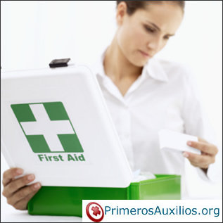La secuencia de atención para primeros auxilios es un esquema básico de los que debe hacerse en caso de emergencias, pero varía en función de emergencia y las condiciones de la víctima. Deben establecerse las prioridades para el caso específico. En toda emergencia, es necesario evaluar la relación entre las lesiones o síntomas (según el caso), o el daño que puede ocasionar si no son tratados de inmediato, y el riego de producir nuevos daños con el tratamiento.

**EN CASO DE ACCIDENTE DEL ALUMNO PRODUCIDO DENTRO DEL ESTABLECIMIENTO ESCOLAR:**

1. Proporcionar atención inmediata al niño accidentado.
2. Llamar a los responsables de los alumnos. (Padre, Madre o Tutor).
3. Contactar al médico del Hospital Municipal, o Sala Médica, donde será atendido el alumno, mientras llega el servicio solicitado deberá el Docente practicar al afectado las prestaciones de Primeros Auxilios, según su conocimiento poco y/o mucho que posee o de las personas que lo asistan. En ningún caso deberá suministrar medicamentos ni siquiera los de uso corriente como por Ej.: Aspirina.
4. Levantar un acta que se elevara a la superioridad describiendo el hecho.
5. Los responsables de los alumnos tomaran conocimiento y firmaran el acta. (Profesor o Docente a cargo en el momento que ocurrió el Accidente)
6. En caso de requerirse internación se hará la denuncia policial.

**PRINCIPIOS EN LA ACTUACIÓN DE PRIMEROS AUXILIOS**

**PRINCIPIOS BÁSICOS**

Todo socorrista en sus actuaciones debe conocer y aplicar siempre en este orden los siguientes principios básicos:

1. **PROTEGER**, en primer lugar, a él mismo y después a la víctima. Podemos evitar nuevos accidentes, si señalizamos el lugar del accidente. SÓLO si hay peligro para el accidentado se le desplazará, manteniendo recto el eje cabeza-cuello-tronco.
2. **AVISAR**, es decir dar el SOS, indicando: el número y estado aparente de los heridos, si existen factores que pueden agravar el accidente (caídas de postes eléctricos) y el lugar exacto dónde se ha producido el accidente. Saber que de la información que nosotros demos, va a depender tanto la cantidad como la calidad de medios humanos y materiales, que allí nos lleguen.
3. **SOCORRER**. Esta es la finalidad principal de los primeros auxilios, pero para hacerlo correctamente previamente hace falta realizar la evaluación del herido.

**PRINCIPIOS GENERALES**

1. **Estar tranquilo, pero actuar rápidamente**.- Con tranquilidad se da confianza a la víctima y a aquellos que se encuentren cerca. Los testigos suelen tener miedo, con frecuencia pánico o están sobreexcitados. El auxiliador ha de dar ejemplo mostrando su tranquilidad.
2. **Hacer una composición de lugar.-** Cuando se llega al lugar del accidente no se debe comenzar a actuar curando al primer herido que se encuentre. Pueden haber otros heridos más graves y que, por tanto, necesiten atenderse en primer lugar. Hacer, pues, un rápido examen del lugar. Debe intentarse saber si existen heridos ocultos. Hay que darse cuenta también de las posibles fuentes de peligros que aún existan: amenaza de derrumbamiento, ruptura de canalizaciones de gas o de agua, fuego, etc.
3. **Mover al herido con gran precaución.-** Jamás se cambiará de sitio al accidentado antes de cerciorarse de su estado y haberle proporcionado los primeros cuidados. Además, un herido grave, no debe ser movilizado excepto por estas tres razones: 1) para poderle aplicar los primeros auxilios; 2) evitar el agravamiento de sus heridas; y 3) protegerle de un nuevo accidente.
4. **Examinar bien al herido.-** Investigar si respira, si tiene pulso, si está consciente, si sangra, si tiene una fractura, si presenta quemaduras, si ha perdido el conocimiento. Estar bien seguros de no haber dejado escapar nada.
5. **No hacer más que lo indispensable.-** Si se intentan hacer demasiadas cosas, se retrasará el traslado de la víctima. El papel del auxiliador no es el de reemplazar a los servicios sanitarios, sino que se ha de limitar a proporcionar aquellas medidas estrictamente necesarias para un correcto transporte del herido.
6. **Mantener al herido caliente.-** Evitar, no obstante, un calor excesivo, manteniéndole a una agradable temperatura. Si hace frío, todo el cuerpo debe ser calentado; para ello lo mejor será envolverlo en una manta.
7. **No dar jamás de beber a una persona inconsciente.-** En este estado no podrá tragar y existirá peligro de ahogarla al penetrar el líquido en las vías aéreas. Si la víctima conserva la consciencia y no presenta una herida profunda en el vientre, se le puede dar de beber, lentamente, y solo a pequeños sorbos. No darle alcohol, es preferible café o té caliente, sobre todo si hace frío.
8. **Tranquilizar a la víctima.-** ¿El accidentado tiene miedo? Hay que hablarle ya que está angustiado; el curso de su vida se ha visto truncado bruscamente y padece por los que le acompañan o por su familia. Hay que tranquilizarle, calmar sus temores y levantarle el ánimo. Hay que decirle que hay gente cerca que se ocupa de él, que los servicios de urgencias han sido avisados y que vendrán pronto. No se le debe dejar ver su herida.
9. **No dejar nunca solo al accidentado.-** El estado del mismo puede gravarse en un corto espacio de tiempo.

**EMERGENCIAS**

**SIGNOS VITALES**

Son las señales fisiológicas que indican la presencia de vida las cuales podemos ver, oír, sentir y cuantificar en una persona. Son datos que podemos recabar por nuestra cuenta con o sin ayuda de equipo.

Los signos vitales son:

* Frecuencia respiratoria: número de respiraciones por minuto.
* Frecuencia Cardiaca: número de latidos del corazón por minuto.
* Pulso: reflejo del latido cardiaco en la zona distal del cuerpo.
* Tensión Arterial: la fuerza con la que el corazón late.
* Temperatura corporal del paciente.

**Pulso:**Es la sensación de onda que sentimos cuando presionamos una arteria contra un plan duro. La presencia de pulso traduce el funcionamiento del corazón. Este signo indica que está llegando la sangre a todas las zonas del cuerpo. Debemos contabilizar cuantas pulsaciones hay en un minuto y detectar si es débil o fuerte.

Existen diferentes zonas para tomar el pulso, pero las más accesibles son:

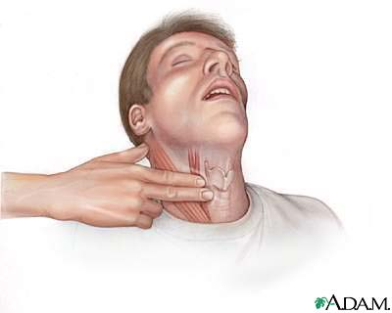**Pulso carótido:**

Se coloca el dedo índice y medio en el mentón, se sigue en línea recta hacia el cartílago cricoides (manzana de Adán) y se recorre lateralmente 2cm aproximadamente hacia la hendidura en el costado del cuello haciendo cierta presión. El pulso carótido es un pulso central por lo que es el ultimo en desaparecer.

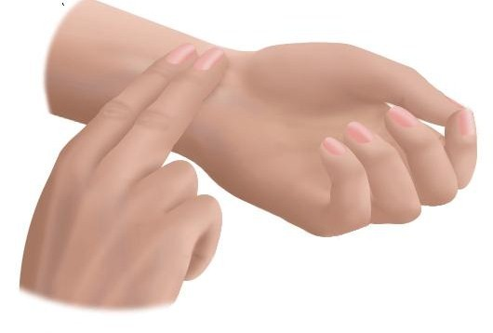**Pulso radial:** Se descubre la muñeca, con el dedo índice y medio se sigue la línea del dedo pulgar hasta la muñeca y se ejerce presión hacia el hueso. Aplique una presión moderada. El pulso radial es un pulso periférico por lo que puede desaparecer en un paciente hipotenso.

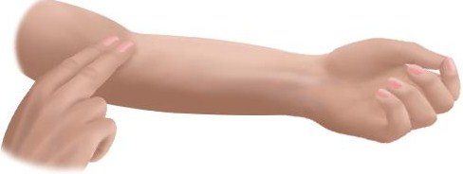**Pulso braquial:** Este se utiliza sobre todo en niños debido a que ellos tienen mucho más sensible el nervio del cuello. La manera de tomarlo es descubrir el brazo, el dedo índice y medio se colocan en el bíceps y se recorren hacia la cara interior del brazo separando los músculos y haciendo presión hacia el hueso.

Determine la frecuencia del pulso. Cuente el número de latidos durante 1 minuto.

**Los valores normales del pulso son:**

|  |  |
| --- | --- |
| **ADULTOS** | **60-1OO PULSACIONES X MINUTO** |
| **NIÑOS** | **100-120 PULSACIONES X MINUTO** |
| **LACTANTES** | **120-140 PULSACIONES X MINUTO** |

**Respiración:**

* Es el intercambio de gases entre el organismo y el ambiente. El organismo utiliza oxigeno y elimina dióxido de carbono.
* Para determinar la frecuencia respiratoria observe la elevación y la depresión del pecho y abdomen de la persona, contando cuantas ventilaciones da por minuto la persona.
* Este es el único signo vital que uno mismo puede controlar por lo que es importante no decirle al paciente que se va a valorar para que no altere su patrón ventilatorio.

**Los valores normales del pulso son:**

|  |  |
| --- | --- |
| **ADULTOS** | **12 - 20 REPIRACIONES X MINUTO** |
| **NIÑOS** | **20 - 30 REPIRACIONES X MINUTO** |
| **LACTANTES** | **30 - 40 REPIRACIONES X MINUTO** |

**Temperatura:**

Es el grado de calor del cuerpo humano. Para medir la temperatura corporal utilizamos el termómetro.

**Los valores normales del pulso, para adultos, niños y lactantes son:**

|  |
| --- |
| **36.5 – 37.2 grados centígrados** |

**Presión Arterial:**

Es la fuerza con que el corazón expulsa la sangre y choca contra las paredes de las arterias. Los valores normales están en relación con varios factores como: edad, sexo, sedentarismo, entre otros: sin embargo, como referencia podemos utilizar los siguientes valores:

|  |  |
| --- | --- |
| **Presión Sistólica** | **De 100 a 139 mmHg** |
| **Presión Diastólica** | **De 60 a 89 mmHg** |

**TÉCNICAS PARA ABRIR LA VÍA AÉREA**

Existen tres técnicas que nos pueden mantener la vía aérea permeable en caso de inconsciencia, es importante que durante todo el tratamiento que le demos al paciente y hasta que los servicios de emergencia lleguen, siempre debe estar abierta la vía aérea.

**1.Inclinación de cabeza**:

Una mano se coloca en la frente del paciente de forma de garra empujándola hacia abajo y la otra con dos dedos en la barbilla empujándola hacia arriba. (Contraindicaba en casos de trauma)

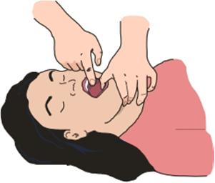

**2. Tracción mandibular***:* se coloca el dedo anular y medio a la altura de la mandíbula del paciente y esta se empuja hacia al frente para abrir la vía aérea.

**3. Elevación del mentón***:* se coloca el dedo pulgar en la parte superior de la barbilla y los demás dedos en la parte inferior para “pellizcarla” y elevarla.

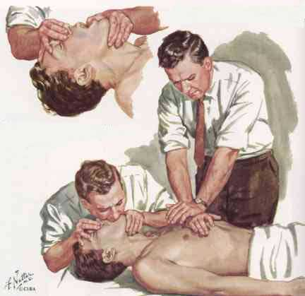**RESPIRACIÓN DE SALVAMENTO**

Se aplica en caso de demostrarse la ausencia de respiración con vía aérea desobstruida. (Paro respiratorio). Tiene como finalidad restablecer el patrón respiratorio normal, a través de la estimulación del cerebro por la expansión y reducción del tórax. Esto se logra insuflando aire a la cavidad torácica al ritmo que habitualmente respiraría un adulto promedio. Se realiza una insuflación con la técnica descrita cada 5 segundos, 12 veces, para completar así un minuto. Una manera adecuada de llevar el ritmo es contar: 1, 2, 3, 1(éste número indica la insuflación que se está aplicando),

Al término de éste primer minuto se debe realizar VES, tenemos varias opciones:

**a)** ventila (respira) y tiene pulso..........-

* Posición de recuperación, le hemos salvado

**b)** NO ventila (respira) y tiene pulso…..

* Repetir ciclo de respiración de Salvamento.

**c)** NO ventila ( respira) ni tiene pulso…..

* Ha evolucionado a paro cardiorespiratorio, debemos iniciar RCP

**COMPRESIONES TORAXICAS**

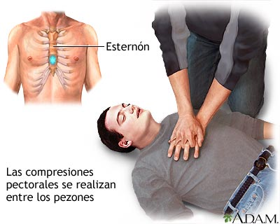Se las realiza sobre una superficie dura. Descubra el tórax y coloque la mano en el centro del pecho en la mitad inferior del esternón, apoye la otra mano sobre la primera y levante los dedos alejándolos del tórax. No cruce las manos. Ponga los hombros perpendiculares al lugar de presión, posicionando su cuerpo directamente sobre sus manos y oprima el pecho con una frecuencia de100 veces por minuto.

La técnica CAB consiste en:

* **C**ontrole la circulación
* **A**bra la vía respiratoria.
* **B**usque la respiración.

**SI HAY PULSO.**  Continúe con 1 insuflación cada 5 segundos.

Si se restablece la respiración espontánea, coloque la víctima en posición lateral de seguridad y mantenga el control permanente.

**NO HAY PULSO** inicie ciclos de: 30 compresiones torácicas con 2 insuflaciones .cuente así: 1,2,3,4,5,6,7,8,9,10,11,12,13,14,15,16,17,18,19,

20, 21, 22, 23, 24, 25, 26,27.28.29.39. 2 insuflaciones. Continuar con 30 compresiones con 2 insuflaciones ininterrumpidamente hasta que llegue la ayuda.

**REANIMACIÓN CARDIOPULMONAR (RCP)**

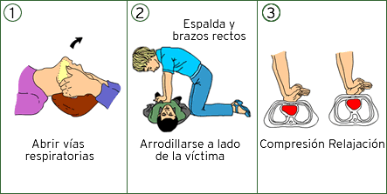

El paro cardiorespiratorio es la interrupción repentina y simultánea de la respiración y el funcionamiento del corazón. En determinadas circunstancias, puede producirse un paro respiratorio y el corazón funcionará durante 3 a 5 minutos.

**Causas:**

* Paro Respiratorio
* Ataque Cardíaco
* Hipotermia
* Shock
* Traumatismo craneoencefálico o torácico
* Electrocución
* Hemorragia severa
* Deshidratación

**Signos y Síntomas:**

* Ausencia de pulso y respiración
* Piel pálida, sudorosa y fría, a veces cianótica(piel de tono azuloso por falta de oxigeno).
* Pérdida de conocimiento
* Pupilas dilatadas parcialmente. A los 2 o 3 minutos, la dilatación estotal y no reaccionan a la luz lo que indica lesión cerebral.

**Recomendaciones:**

* Realizar la RCP es vital para la supervivencia de la persona ante un paro cardiorespiratorio y las indicaciones generales son:

**Si la víctima no respira y tiene pulso:**

* Ponga a la víctima en posición horizontal
* Revise la boca y la posición de la lengua
* Retire elementos extraños (prótesis, trozos de alimentos, algas, etc.)
* Dele respiración boca a boca, 2 insuflaciones largas cada vez, hasta que usted vea que se eleva su pecho.

**Si la víctima no respira y no tiene pulso:**

* Manténgala en posición horizontal y siguiendo los pasos anteriores, agregue 2 insuflaciones por 15 masajes cardíacos cada vez.

**Si usted observa que:**

* Las pupilas se achican
* La piel toma su color natural
* El pulso vuelve a sentirse
* La víctima vuelve a respirar

**Realice:**

* Deje a la víctima en reposo absoluto
* Mantenga su temperatura corporal
* Recomiende el traslado a un Centro Asistencial

**1) Evaluar el estado de Conciencia.**

Para esto estimular a la persona táctil y auditivamente, tomándola suavemente de los hombros y preguntándole si se encuentra bien. En caso de no contestar, girarla pero estabilizando previamente la cabeza.

**2) Llamar a Urgencias (911)**

Pídale a alguien que llame y no deje sola a la persona lesionada.

**3) Realizar hiperextensión de las Vías Aéreas.**

Es decir extienda la cabeza y el cuello suavemente hacia atrás de forma que se abra  la boca y favorecer el flujo de aire. Observe el movimiento de tórax, escuche los ruidos respiratorios y sienta si hay salida de aire.

**4) Realizar Diagnóstico** de Paro Respiratorio si no hay signos respiratorios.

**5) Realizar 2 insuflaciones Boca a Boca.**

Primero presione las fosas nasales hasta ocluirlas, luego selle con su boca la del lesionado y exhale directamente retírese y permita que salga el aire por la nariz, hágalo de nuevo.

**6) Realizar Diagnóstico de Paro Cardiorrespiratorio.**

Tome el pulso a nivel radial en la muñeca o en la carótida en el cuello, si no percibe el pulso declare el paro e inicie las compresiones para estimular al corazón, continué con las insuflaciones.

Para realizar las compresiones entrelace las manos de forma que la palma de una toque el dorso de la otra, ubique el talón del la mano que está debajo en la mitad inferior del esternón y aplique el peso de su cuerpo con los brazos rectos en movimientos rítmicos hacia abajo.

Aplique cinco compresiones en el pecho y realice una insuflación en la boca. Continué hasta que el paciente se recupere o hasta que haya pulso de nuevo, si se recupera el pulso pero no respira continuar con las insuflaciones, seguir hasta que llegue la ayuda.

**7) Posición de recuperación**

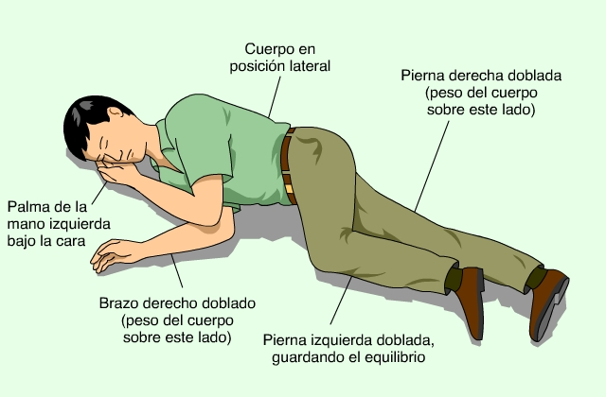

Una vez recuperado el pulso, la respiración y liberada la vía aérea, la persona afectada debe ser colocada en posición de recuperación.

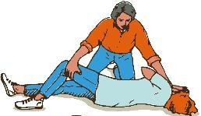 **Pasos:**

1. Arrodíllese junto a la víctima.
2. Coloque el brazo de la víctima más próximo a usted en posición de “saludo” es decir, el brazo en ángulo recto con el cuerpo.
3. Coloque el brazo de la victima sobre el tórax, de manera que el dorso de la mano pueda sostener la mejilla.
4. Sujete con una mano el muslo por encima de la rodilla y con la otra sobre el hombro más alejado de la víctima y haga girar el cuerpo.
5. Extienda la cabeza hacia atrás para mantener abierta la vía aérea.

**REANIMACION CARDIO PULMONAR EN NIÑOS**

Si esta solo maneje la vía área y administre RCP por 1 minuto y luego active SEM. En niños (**entre 1 a 11 años)** la técnica es similar que para los adultos con la salvedad de que.

* Las insuflaciones son con menor fuerza que para un adulto (las insuflaciones se las hará luego de una inspiración normal).
* Las compresiones torácicas se las debe realizar con una sola mano o con las dos manos de acuerdo a la corpulencia del niño y se debe comprimir un 1/3 parte del tórax (3 cm aproximadamente).
* Continuar las compresiones y ventilaciones ininterrumpidamente hasta que llegue la ayuda o se detecte movimiento en el niño.

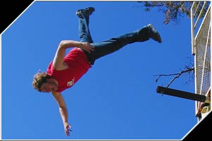 **CAÍDAS Y GOLPES**

Una de las consideraciones cuando se sospecha de un accidente por caída, son los daños a la cabeza y/o la columna. Por esta razón la víctima no se debe mover y es sumamente importante tener en cuenta que una víctima de una caída puede haber sufrido fracturas y/o heridas como resultado del accidente. La víctima debe ser supervisada por 24 horas, pues los síntomas y signos pueden aparecer varias horas después.

**Signos y síntomas:**

* Trauma.
* Dolor severo de cabeza/ espalda.
* Vómitos.
* Confusión, inhabilidad para ubicarse.
* Cambios de personalidad, inconsciencia.
* Dificultades del habla, respiraciones cortas y superficiales.
* Convulsiones.
* Sed, parálisis, frío.

**Primeros Auxilios:**

* Verifique el estado de conciencia, abra vía aérea, verifique si respira y si hay sangrado importante.
* Llame para pedir Ayuda.
* Mantenga a la víctima en la posición en que la encontró. (a no ser que no esté respirando)
* Trate las heridas si están sangrando.
* Asegure que esté respirando y mantenga la vía aérea abierta, especialmente si está vomitando o sangrando por la boca.
* Cubra a la víctima y manténgala cómoda. Si la víctima se encuentra en peligro y es necesario girarla, se debe hacer como una unidad, o sea soportando la cabeza, las piernas y la columna.

**Golpes en la cabeza**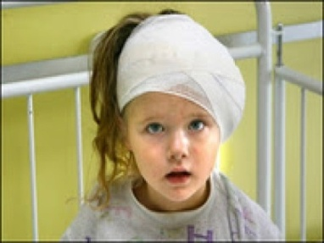

**Primeros Auxilios:**

* Niño inconsciente llame inmediatamente al médico Si decide trasladarlo hágalo de acuerdo al siguiente instructivo:
* Consiga si puede una tabla del largo del cuerpo (puede usar una puerta), colóquela al costado del niño. Sujételo simultáneamente por la cabeza, los hombros y las piernas juntas, manteniendo una línea recta de la cabeza a los pies, luego despacio y sincronizadamente levántelo y colóquelo sobre la tabla.
* Levante la tabla teniendo cuidado que el niño no se caiga o rote y trasládelo. Si no consigue un elemento rígido y Ud. considera imprescindible el traslado, llévelo sostenido de esa manera (como antes se explicó) hasta un vehículo donde pueda ser trasladado acostado, en el piso de una camioneta.
* No lo mueva bruscamente, solicite ayuda.
* Si Ud. decide esperar el auxilio en el lugar del accidente, no lo movilice y abrigue al niño.
* Si mientras espera al auxilio el niño despierta, conténgalo, trate de mantenerlo acostado, háblele suavemente. Si intenta levantarse acompáñelo sujetándolo y realice los movimientos lentos y por partes.
* Pruebe primero si aparece dolor, antes de realizar cualquier movimiento.

**Niño consciente**. Revíselo en busca de cortes o chichones, si los encuentra comprima el hematoma con hielo y consulte a un médico.

* Si hay sangrado lave la herida con abundante agua, pase una gasa con desinfectante, cubra la herida con gasa estéril y consulte a un médico.
* Si no hay cortes o hematomas serios, mantenga al niño tranquilo, (sin correr, saltar, etc.) y obsérvelo. Si no vomita, no hay pérdida del equilibrio, trastornos de lenguaje, etc. avise a la familia para que consulte al médico finalizar el turno escolar.

**Golpes en el cuello y/o espalda**

**Primeros Auxilios**

* 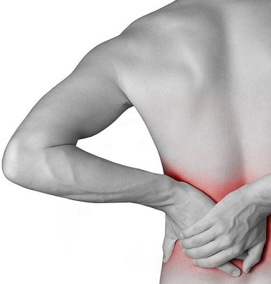Si sospecha una lesión en el cuello o en la espalda y el niño está inconsciente, proceda igual que en los golpes en la cabeza. No movilice el cuello ni la cabeza.
* Si el niño está consciente verifique primero que no hayan lesiones que se agraven con la movilización. Para ello, sin mover al niño, pídale que mueva los dedos de las manos y los pies. Si lo logra movilícelo despacio y acompáñelo. Si no mueve los dedos en forma completa, movilícelo siguiendo las instrucciones del punto anterior, espere el auxilio en el lugar.

**ACCIDENTES (CUERPOS EXTRAÑOS)**

**1.- Cuerpo extraño en conducto auditivo**

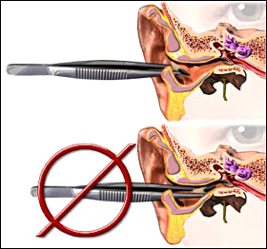Si es un insecto ladee la cabeza sobre el lado sano, en general el insecto al encontrar la luz sale solo por el conducto. Si con esta maniobra no sale y no tiene sospecha de tener lesionado el tímpano por una otitis u otro problema puede colocar aceite de cocina o alcohol en el conducto auditivo. Esta maniobra matará al insecto, gire la cabeza sobre el lado donde se encontraba el mismo para que salga el líquido que arrastrará al visitante.

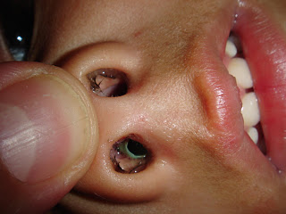

**2.- Cuerpo extraño en fosas nasales**

* Solicite que sople para expulsarlo, si no tiene éxito y el objeto está a la vista, intente extraerlo con una pinza para cejas, con cuidado y lentamente.
* Si no lo desprende fácilmente no siga intentando y derive al niño a un médico.

**Aclaración:**

Algunos cuerpos extraños en conductos naturales pueden despedazarse con la extracción 0 tener partes alojadas más profundamente, por lo que es conveniente que aunque la maniobra en la escuela sea exitosa el niño sea visto por un especialista a posterior.

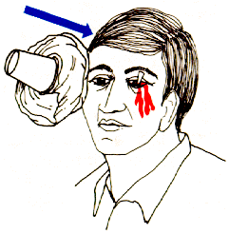**3.- Oculares**

Los ojos de por sí, son muy delicados y complejos. Las heridas a los ojos, merecen una atención especial para no causar daños mayores, los cuales pueden resultar en pérdida parcial o completa de la vista de la víctima.

**Signos y síntomas:**

* Arañazos, golpes, ojos rojizos.
* Dolor en o alrededor del ojo.
* Lagrimeo, dolor cuando se dirigen a la luz.
* Visión limitada, dolor de cabeza.
* Pupilas de distintos tamaños o no responden a la luz.

**Primeros Auxilios:**

**a).**Ante la introducción de cuerpos extraños en los ojos (partículas, arena, virutas.)

* 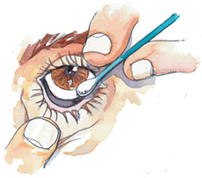Lavarse bien las manos antes de hacer cualquier manipulación en el ojo
* Impedir que la persona se frote el ojo.
* Lavar con suero fisiológico “a chorro”.
* Tirar del párpado inferior primero, que es donde se suele alojar el cuerpo extraño.
* Si se observa, retirarlo con una gasa estéril o con la punta de un pañuelo limpio.
* Si estuviera debajo del parpado superior, se levantará éste dejando al descubierto el globo ocular y se retirará el cuerpo extraño con una gasa estéril.

**b)** Si algo se ha clavado en el ojo, o se ha rasgado el globo ocular, acudir con urgencia a un Centro Sanitario.

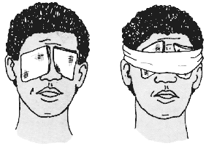

**c)**.Ante quemaduras en los ojos con productos químicos, lavar abundantemente con suero fisiológico, tapar los ojos con una gasa empapada en agua o suero fisiológico y llamar a **URGENCIAS 911** o acudir a un Centro Sanitario.

**Precauciones:**

* NO frotar los párpados sobre el ojo en ningún caso.
* NO echar gotas, a no ser que lo aconseje el especialista.
* NO retirar el objeto enclavado.

**Otras Recomendaciones:**

* Informar a los padres o responsables del afectado lo antes posible.
* Acudir a un Centro Sanitario.

**4.- Lesiones en los dientes**

**a) Si el diente no se ha desprendido totalmente**

Si el niño sufre un traumatismo en los dientes y no se visualiza rotura del mismo, hematoma o sangrado de la encía, lavar solamente con agua, dé a tomar agua helada o que chupe hielo un rato y avise a la familia.

**Primeros Auxilios:**

* Si la rotura es parcial, TRATE DE RECUPERAR El PEDAZO, colóquelo en un vaso con agua y avise a la familia, para que sea atendido prontamente.
* Conserve el pedazo, porque el diente puede ser reparado.

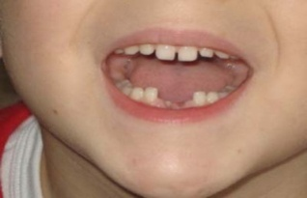**b) Si el diente se desprendió totalmente**

**Primeros Auxilios:**

* RECUPERE LA PIEZA, no tome el diente por la raíz y lávela con el chorro suave de la canilla sin cepillarlo.
* Intente colocarlo en su lugar, si lo logra mantenga al niño con la boca cerrada y avise a su familia.
* Si no lo logra (el niño no colabora, la encía está lastimada, etc.) coloque el diente en un vaso con agua y avise a la familia,
* Si es un niño mayor de 10 años y está tranquilo, indíquele que se coloque el diente debajo de la lengua y lo retenga hasta que sea visto por un dentista. Explíquele que éste es el mejor método para transportar un diente.
* Si la encía sangra mucho coloque sobre ella una gasa humedecida e indique al niño que muerda la gasa, avise a su familia o a un dentista.

**c) Con aparatos de ortodoncia**

**Primeros Auxilios:**

* Si el alambre se movió, sobresale y causa irritación, cúbralo con un pedazo de algodón o de gasa y derive al niño al odontólogo.  
  Si el aparato se partió, retírelo y derive.

**Recuerde**

Un reimplante exitoso soluciona totalmente el problema, por ello no demore la consulta al odontólogo, lo ideal es dentro de las dos horas de desprendida la pieza dental.

**4.- Obstrucción de las vías respiratorias**

Cuando se tiene la certeza o se sospecha una obstrucción de las vías respiratorias por un cuerpo extraño (frutos secos, trozo de goma de borrar...) se deben realizar maniobras específicas de desobstrucción. El mecanismo más eficaz para desalojar un cuerpo extraño es la tos.

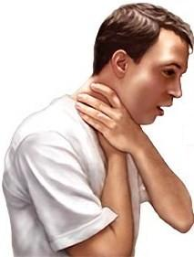**Signos y Síntomas:**

* Desesperación (manos al cuello).
* Pulso acelerado.
* Dificultad para respirar si la respiración es leve.
* Ausencia de respiración si la obstrucción es grave.
* Cianosis (Amoratamiento).
* Midriasis (pupilas dilatadas).

**Primeros Auxilios:**

* Si el alumno respira, animarle a que tosa.
* Si los esfuerzos respiratorios no son efectivos, la tos se vuelve débil, o el afectado pierde la consciencia, se seguirán las siguientes maniobras de desobstrucción:

**a) Si el alumno está consciente**

* se le estimulará para que tosa y, si no elimina el cuerpo extraño, realizaremos la maniobra de Heimlich, según se detalla seguidamente:

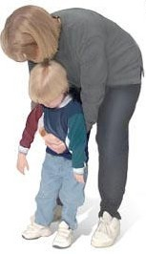

* El reanimador se situará de pie y sujetará al alumno por detrás, pasando los brazos por debajo de las axilas y rodeando el tórax.
* Colocaremos las manos sobre el abdomen (boca del estómago) y efectuaremos 5 compresiones hacia arriba y atrás.
* Esta maniobra debe repetirse hasta que el alumno expulse el cuerpo extraño.

**b) Si el alumno está inconsciente:**

* Examinar la boca y eliminar el cuerpo extraño sólo si es accesible.
* Abrir la vía aérea y comprobar la respiración.
* Si no respira, efectuar 5 insuflaciones de rescate.
* Si no se mueve el tórax, realizar 5 compresiones abdominales (maniobra de Heimlich).
* Colocar al alumno boca arriba, con la cabeza hacia un lado y la boca abierta.
* Colocarse a horcajadas sobre sus caderas.
* Colocar el talón de una mano por encima del ombligo y por debajo del esternón. Colocar la otra mano sobre la primera cogiéndose la muñeca. Así realizaremos 5 compresiones sobre el abdomen hacia dentro y hacia arriba.
* Repetiremos toda la secuencia hasta que se consiga eliminar la obstrucción.

**Precauciones:**

* Nunca realizar la extracción manual del cuerpo extraño a ciegas.
* Si el afectado no tose, NO darle golpes en la espalda.

**Otras recomendaciones:**

* Llamar a Urgencias 112, 061 o acudir a un Centro Sanitario.
* Informar a los padres o responsables del afectado lo antes posible

**HERIDAS**

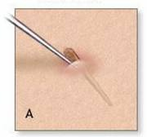

**PUNZANTES O PENETRANTES:**

Es producida por objetos con punta (palillos, clavos, agujas, etc.)

**Signos y síntomas:**

* Herida generalmente circular (soplante si es el tórax)
* Hemorragia.
* Dolor local.
* Signos y síntomas de shock, si la herida es profunda.

**Primeros Auxilios:**

* Si el objeto se encuentra introducido en el cuerpo no lo retire, inmovilícelo en el lugar paro no incrementar la hemorragia.
* Si no está presente el objeto detenga la hemorragia.
* Lave la herida con agua corriente y luego limpie con agua oxigenada de 10 volúmenes.
* Coloque Povidona Yodada en los bordes de la herida.
* Cubra con apósito estéril o paño limpio.
* Aplique tela adhesiva o vendaje de contención.
* Recomiende colocación de Vacuna Antitetánica, en un Centro Asistencial.

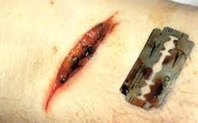**CORTANTE**

Heridas producidas por objetos con filo ejemplo: cuchillos, bisturís, estiletes, etc.

**Signos y Síntomas:**

* Heridas de bordes regulares.
* Hemorragia
* Dolor local.

**Primeros Auxilios:**

* Lave la herida con agua corriente y aplique Povidona Yodada en sus bordes
* Si presenta hemorragia conténgala con un apósito estéril o paño limpio presionando durante 5 minutos
* No retire el coágulo y cubra con otro apósito encima del anterior
* Envíe a un Centra Asistencial

**CORTOPUNZANTE**

Son causadas por objetos puntiagudos y filosos (puñales, tijeras. cuchillos, hueso fracturado.etc.) combina los dos tipos de heridas anteriores.

**Signos y síntomas:**

* Herida generalmente circular o de bordes regulares.
* Hemorragia.
* Dolor local.
* Signos y síntomas de shock.

**Primeros Auxilios:**

* Si el objeto se encuentra introducido en el cuerpo no lo retire, inmovilícelo en el lugar para no incrementar la hemorragia.
* Si no está presente el objeto detenga la hemorragia
* Lave la herida con agua corriente y luego limpie con agua oxigenada de 10 volúmenes
* Coloque Povidona Yodada en los bordes de la herida
* Cubra con apósito estéril o paño limpio
* Aplique tela adhesiva o vendaje de contención

**ABRASIONES**

Son los pequeños arañazos o raspones, causadas por fricción o rozamiento de la piel con superficies duras, la capa más superficial de la piel (epidermis) es la que se ve afectada, frecuentemente se infectan, pero se curan rápidamente.

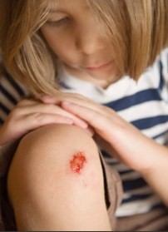

**Signos y Síntomas:**

* Heridas superficiales, de bordes irregulares.
* Sangrado puntiforme.

**Primeros Auxilios:**

* Solo lave y aplique apósito o paño limpio.
* Si la herida está en contacto con el agua y es pequeña, utilice un parche curita
* Si la herida se ha producido como consecuencia de una caída, debe lavar con agua de la llave, limpiar y desinfectar, luego cubrir con un paño limpio.

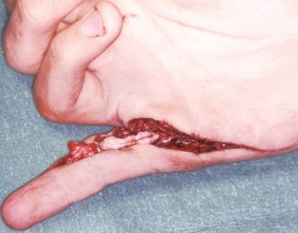**DESGARROS O LACERACIONES**

Heridas producidas por objetos de borde irregulares o dentados ejemplo: mordeduras de animales, latas .vidrios, etc.

**Signos y Síntomas:**

* Heridas de bordes irregulares.
* Hemorragia.
* Dolor local.
* Tejidos desvitalizados.

**Primeros Auxilios:**

* Tenga la hemorragia.
* Asepsia.
* Cubra con un vendaje.
* Trasporte a un centro asistencial.

**AVULSIVAS**

Son desprendimientos parciales de tejidos blandos, ejemplo: los escalpes en cuero cabelludo o desprendimientos parciales de nariz o pabellones auriculares.

**Signos y Síntomas:**

* Herida y hemorragia.
* Dolor local.
* Deformidad.

**Primeros Auxilios:**

* Detenga la hemorragia.
* Coloque la parte afectada en posición normal e inmovilícela con un vendaje
* Trasporte a un centro asistencial.

**CONTUSA**

Son producidas por la resistencia que ejerce el hueso ante un golpe (de puño, piedras, palos, etc.), produciéndose la lesión de los tejidos blandos, en ocasiones se produce un hematoma y moretón que son las causas más comunes de estos tipos de heridas.

**Signos y Síntomas:**

* Dolor local.
* Presentan bordes irregulares.
* Lesión de tejidos blandos.
* Hematoma (chichón) y moretón en ocasiones.

**Primeros Auxilios:**

* Lave con agua fría
* Retire cuerpos extraños que no estén incrustados
* Aplique antisépticos (Povidona Yodada)
* Cubra con apósito o paño limpio.

**AMPUTACIÓN**

Es el corte o desprendimiento total o parcial de una extremidad.

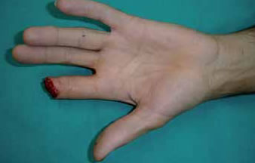**Signos y Síntomas:**

* Herida y hemorragia severa.
* Desesperación.
* Extremidad separada del cuerpo.
* Dolor intenso.

**Primeros Auxilios:**

* Detenga la hemorragia.
* Si la amputación es parcial coloque la parte afectada en posición normal e inmovilícela con un vendaje y férulas.
* Si la amputación es total recoja el miembro desprendido en una funda plástica con suero fisiológico en un ambiente protegido y frio. No utilice para esto agua, alcohol, ni hielo directo.
* Trasporte urgente a un centro asistencial.

**HEMORRAGIAS**

Es la salida de sangre fuera del sistema vascular. Las hemorragias pueden poner en riesgo la vida de la víctima, es importante lograr detenerlas con la mayor rapidez posible. Una pérdida rápida de sangre puede llevar a un shock y la muerte.

**La gravedad de una hemorragia depende de:**

* Cantidad de sangre perdida.
* Velocidad de la pérdida de la sangre.
* Sitio o lugar del sangrado.

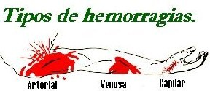

**Signos y Síntomas:**

* Si sangra a borbotones, color rojo claro – Hemorragia Arterial
* Si sangra en forma continua, color rojo oscuro – Hemorragia Venosa

**Recomendaciones:**

* Coloque a la víctima en posición horizontal
* Coloque un apósito o paño limpio en el lugar que sangra
* Comprima con sus manos durante 5 minutos el punto sangrante

**Detenga la sangre:**

* Hemorragia venosa: levante la pierna o el brazo herido y ligue bajo la herida
* Hemorragia arterial: Levante la pierna o el brazo herido y ligue sobre la herida
* Hemorragia capilar: Lave la zona que sangra con abundante agua, cubra con un apósito o paño limpio y comprima por 5 minutos y aplique un vendaje apretado.

**Las hemorragias pueden ser:**

* Externas e Internas.

**HEMORRAGIAS EXTERNAS**

Son aquellas en que el sangrado se puede ver directamente.

**Primeros auxilios:**

**1.- Presión directa.**

* 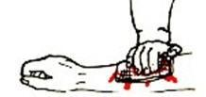 Presione con la mano colocando una barrera de protección entre su mano y la herida con un apósito.

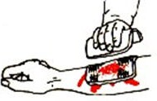

* Presione con un apósito sobre el apósito ya colocado.
* Realice un vendaje de presión

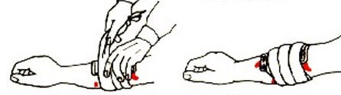

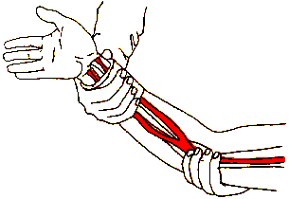**2.- Eleve la extremidad**

* Siempre y cuando no existan fracturas y no produzca dolor, al paciente.

**3.- Presione el vaso abastecedor.**

* Compresión en miembros superiores
* Compresión en miembros inferiores

**HEMORRAGIA EXTERNA LEVE**

* La hemorragia es visible.
* Colóquese elementos de protección.
* Exponga y vea la herida.
* Limpie la herida con agua y jabón.
* Coloque una gasa esterilizada sobre la herida.
* Levante la herida sobre el nivel del corazón.
* Inmovilice la extremidad en la cual se encuentra la herida.

**HEMORRAGIA EXTERNA GRAVE**

* Llame al Servicio Médico de Emergencia.
* Colóquese elementos de protección.
* No remueva los elementos punzo penetrantes.
* Coloque una gasa esterilizada sobre la herida y haga presión.
* Haga presión sobre la arteria femoral o braquial según sea el caso.
* Levante la herida sobre el nivel del corazón.

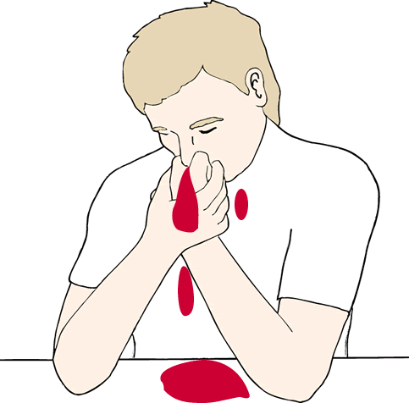**HEMORRAGIA NASAL**

Pueden ser ocasionadas por traumatismos nasales, hipertensión arterial, enfermedades sanguíneas, etc.

**Primeros Auxilios:** 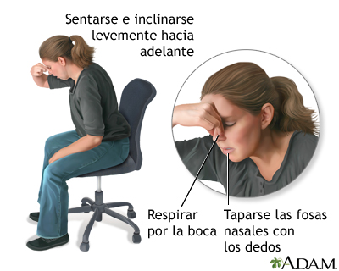

* Pídale al niño que lave y sople su nariz.
* Siente al niño, con la cabeza ligeramente inclinada hacia adelante. Esto evitara que se atragante con la sangre.
* Presione a nivel de las alas nasales con los dedos índice y pulgar durante que comprima la nariz firmemente con el pulgar e índice por 4 o 5 minutos.
* Permita que el niño reanude sus actividades con el tapón nasal puesto.

**Si no cede el sangrado**

* Mantenga al niño sentado con la cabeza inclinada hacia adelante, tome una gasa estéril del botiquín y haga con ella un cilindro e introdúzcalo suavemente en la nariz con movimientos rotatorios, dejando sobresalir aproximadamente 1 cm. de gasa.
* Una vez colocada presione la nariz con el dedo índice y pulgar durante 10 minutos.
* Si luego de colocar la gasa y presionar la nariz con el dedo índice y el pulgar durante 10 minutos el sangrado persiste, mantenga la presión y llame a un médico o traslade al niño para que sea atendido.

**Si el sangrado ha cedido**

* Permita que el niño reanude sus actividades con el tapón nasal puesto.
* El tapón nasal debe retirarse luego de 45 a 60 minutos de colocado. Si deciden sacarlo en la escuela, humedézcalo antes de moverlo, tome el trozo de gasa que sobresale de la nariz, hágalo girar y retírelo lentamente. Si aparece un leve sangrado posterior a la extracción simplemente comprima la nariz uno o dos minutos y éste cederá.

**Aclaración**

* La mayoría dejará de sangrar con la compresión de la nariz.
* Aquellos que no lo hicieron probablemente lo harán con el tapón nasal, por lo que es importante que éste sea colocado correctamente, esta situación no es una emergencia, TÓMESE SU TIEMPO para preparar el cilindro y para introducirlo.
* Si el sangrado continúa, pese a la colocación de un tapón consulte con un médico.

**HEMORRAGIA INTERNA**

Son aquellas cuyo sangrado no puede verse directamente por cuanto no sale al exterior y se sospechan por signos indirectos. Se localizan generalmente en tejidos y cavidades del organismo.

Dentro de los tejidos se pueden formar hematomas (colección de sangre) o equimosis (infiltraciones de sangre) que generalmente no requieren mayores cuidados, tan solo la colocación del frio local en las primeras 24 horas.

En las cavidades corporales puede haber también hemorragias internas, estas son:

* Cráneo.
* Tórax.
* Abdomen y pelvis.

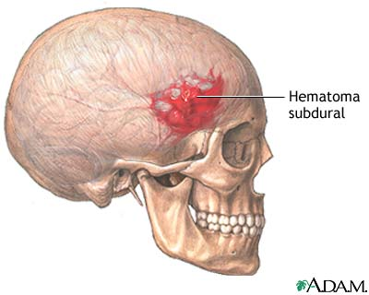**CRÁNEO**

Son producidas por traumatismos (golpes) en la cabeza o ruptura del mal formaciones vasculares congénitas.

**Signos y Síntomas:**

* Dolor de cabeza o cuello.
* Alteración del estado de consciencia al omento del impacto o en lo posterior.
* Otorragia ( salida de sangre por lo oídos)
* Otorraquia (salida de líquido cefalorraquídeo por oídos).
* Anisocoria (pupilas de diferente tamaño).
* Vomito en proyectil.
* Equimosis palpebral bilateral ( ojos de mapache)
* Dificultad para los movimientos (déficit motor).

**Primeros auxilios:**

* Coloque a la víctima en posición decúbito dorsal sobre una superficie dura y plana .Evite mayores movimientos.
* CAB.

**C**ontrole la circulación

**A**bra la vía respiratoria con la maniobra de mandíbula extendida.

**B**usque la respiración.

* Si hay otorragia, otorraquia o ambas, NO los detenga, cubra ligeramente con una gasa para evitar la contaminación.
* Coloque un collar cervical semirrido, si lo tiene, si la causa es traumática.
* Si hay vomito, mueva al paciente, en boque hacia la posición lateral, si la causa es traumática.
* si no se sospecha de lesiones en la columna trasporte al individua en posición semi-sentada, caso contrario en una superficie plana y dura.

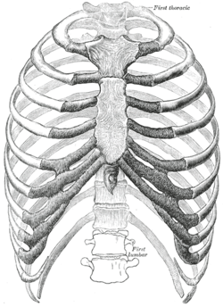

**TÓRAX**

Las hemorragias en la cavidad torácica pueden ser ocasionadas en traumatismos o por heridas penetrantes causadas por armas corto punzantes.

**Signos y Síntomas:**

* Dolor torácico
* Dificultad respiratoria progresiva.
* Cianosis ( coloración azul de la piel)
* Herida soplante( en caso de herida penetrante).
* Deformidad ( en caso de múltiples fracturas costales)
* Signos y síntomas de shock
* Paro respiratorio.

**Primeros Auxilios:**

* C.A.B.
* Si la victima presenta heridas soplantes hay que sellarlas con plástico y esparadrapo, cubriendo herméticamente 3 de los 4 lados, creando una válvula de una vía permitiendo la salido pero no el ingreso de aire.
* Si la victima eta consiente y presenta dificultad respiratoria, favorezca la respiración, colocando en posición semi-sentada.
* Si deja de respirar administre respiración artificial.

**ABDOMEN Y PELVIS**

Las hemorragias tanto en abdomen como en pelvis son producidas especialmente por traumatismos y heridas penetrantes.

**Signos y Síntomas:**

* Posición fetal de la víctima.
* Enterorragia (sangre roja en deposiciones).
* Hematemesis (vomito con sangre).
* Hematuria (orina con sangre).
* Metrorragia (sangrado genital intermestrual).
* Abdomen en tabla o agudo.
* Evisceración (exposición de vísceras).
* Signos y síntomas de shock.

**Primeros Auxilios:**

* Si hay posición déjela si, eso disminuye el dolor y el sangrado.
* Si hay vomito, mantenga libre las vías respiratorias.
* No administre líquidos por la vía oral.
* Transporte inmediatamente a un centro asistencial.

**FRACTURAS**

Fractura es la perdida de continuidad del tejido óseo, esto ocurren cuando el hueso sufre una presión mayor de lo que puede soportar y se fractura. Los mecanismos generalmente son: golpe directo, carga axial, doblamiento, torsión o combinación de estas.

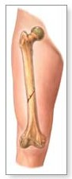**Clasificación:**

**Fractura Cerrada**

Son aquellas en que el área fracturada permanece dentro de los tejidos sin exponerse al exterior a través de una herida.

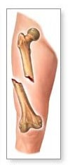

**Fractura Abierta o Compuesta**

Son aquellas en que el extremo o extremos fracturados salen al exterior ocasionando una

Herida. Existe discontinuidad de la piel.

**Otros tipos de fracturas**

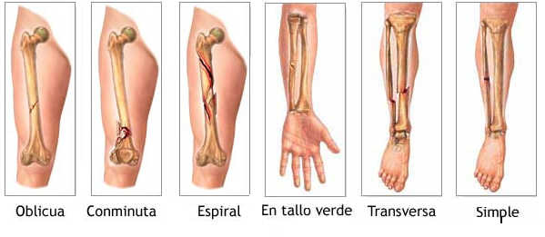

**Signos y síntomas:**

* Dolor Concentrado en el área específica donde fue golpeada.
* Hinchazón y deformación.
* Hueso penetrando la piel.
* Amoratamiento local.

**Primeros Auxilios:**

* Llame para pedir ayuda.
* Verifique el nivel de conciencia, abra la vía aérea, verifique si respira. Si es necesario comience con RCP.
* Inmovilice el área en la cual se sospecha la existencia de una fractura. Para reducir la posibilidad de transformar una fractura cerrada en abierta.
* Inmovilizar o entablille la fractura.

**Importante:**

* Debe inmovilizarse la articulación proximal. Los extremos fracturados y la articulación distal. Se utiliza para la inmovilización férulas, cartones, revistas o cualquier objeto rígido que sea útil.
* En el casos de fracturas abiertas antes de inmovilizar detenga la hemorragia (véase hemorragias).
* Controle la circulación distal y la temperatura permanente.

**Precauciones:**

* NO presionar, pinchar, ni reventar los hematomas.
* NO reducir las luxaciones y fracturas, ya que podemos lesionar los sistemas vascular y nervioso. Se deben inmovilizar tal y como se presenten.
* NO aplicar calor ni pomadas antiinflamatorias, analgésicos o calmantes, pues pueden enmascarar los síntomas y dificultar la exploración.
* NO intentar reintroducir el hueso en fracturas abiertas.

**Otras recomendaciones:**

* Llamar a **URGENCIAS 911** o acudir a un Centro Sanitario.
* Informar a los padres o responsables del afectado lo antes posible.
* Si la lesión se produce en un brazo, quitar los anillos, relojes, brazaletes y pulseras.

**LESIONES ARTICULARES**

**CONTUSIONES**

Es una lesión por impacto de un objeto en el cuerpo que no produce la pérdida de continuidad de la piel, pero puede producir lesión por debajo de ella y afectar a otras estructuras. Según la intensidad del impacto pueden aparecer: equimosis (cardenal), hematoma o edema (chichón) y aplastamiento intenso de partes blandas.

**Signos y Síntomas:**

* Dolor intenso
* inflamación,
* imposibilidad de mover la zona afectada.

**Primeros Auxilios:**

* Aplicar frío local, sin contacto directo con la piel (envuelto en un paño).
* Si afecta a una extremidad, levantarla.
* En aplastamientos intensos debe inmovilizarse la zona afectada, como si se tratara de una lesión ósea.

**ESGUINCES**

Es la pérdida de contacto de las superficies articulares por desplazamiento momentáneo causando daño a los elementos articulares como ligamentos y cápsula articular.

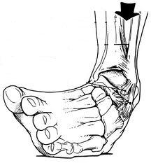

**Signos y Síntomas:**

* Dolor local.
* Dificultad de movimiento.
* Hinchazón.

**Primeros Auxilios:**

* Aplicar frío local y vendaje compresivo
* Levantar la extremidad afectada y mantenerla en reposo.
* Inmovilice la parte lesionada con tablillas (tablas, diarios, revistas).
* Llamar al 911

**LUXACIONES O DISLOCACIÓN**

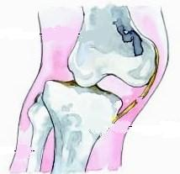Cuando un hueso se sale o se desplaza de su posición habitual en una articulación.

**Signos y Síntomas:**

* Dolor al mover
* Hinchazón y deformación.
* Desplazamiento de los huesos.

**Primeros Auxilios:**

* Aplicar frio local
* Dejar la articulación tal y como se encuentre la extremidad. No movilizar.
* No intentar reducir la luxación.
* Traslado a un centro médico.

**LESIONES MUSCULARES**

**MUSCULARES**

Las lesiones en el plano muscular, son menos frecuentes en estas edades (niños), que a edades más adultas en las que aparecen con bastante frecuencia. Estas varían según la gravedad de la rotura de fibras y pueden aparecer por el uso intensivo de la musculatura implicada en el gesto o debido a una contusión.

Dentro de las lesiones musculares conviene recordar ciertos conceptos que nos ayuden a discriminar las características más importantes de cada tipo, y así podemos diferenciar (Latorre y Herrador, 2003):

**DISTENSIÓN MUSCULAR**

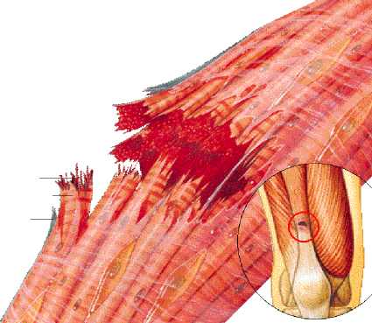Es un traumatismo interno, simple, de dolor vivo y súbito, de escasa importancia, debido a que un músculo ha sobrepasado los límites de su elasticidad, pero de forma armónicamente repartida.

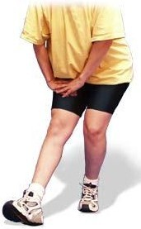**CALAMBRE O ESPASMO**

Son contracciones musculares, espontáneas, duraderas y a veces dolorosas. Se suelen producir en los músculos encargados de la sustentación. Surgen de improvisto y se deben a un desequilibrio de los metabólicos (aumento de ácido láctico, disminución del sodio, etc.)

**CONTRACTURA MUSCULAR**

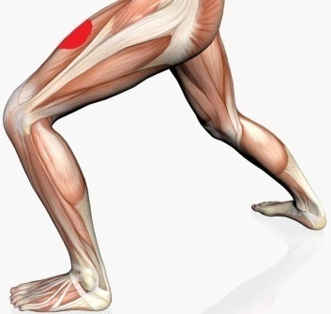Fenómeno debido al trabajo excesivo. Se produce una contracción involuntaria, duradera y permanente de una o más fibras musculares. Se caracteriza por la formación de una bola dura, la cual se reduce con masaje.

**TIRÓN MUSCULAR**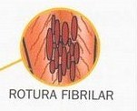

Lesión producida por alguna rotura de micro fibrillas musculares. El dolor es intenso, continuo y localizado.

**DESGARROS MUSCULARES**

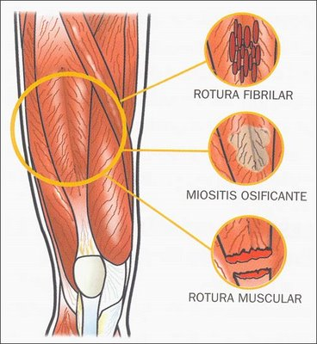Se trata de la ruptura de numerosas fibrillas de un músculo. Incluso se puede producir la ruptura completa de un músculo. El dolor es tan intenso que de inmediato se tiene que parar la actividad.

Las lesiones musculares, presenta de modo general una sintomatología, que irá en incremento, dependiendo de la magnitud del daño.

**Signos y Síntomas:**

* Dolor local.
* Dificultad de movimiento y rigidez.
* Dolor al contraer o estirar el musculo.
* Pérdida de fuerza.

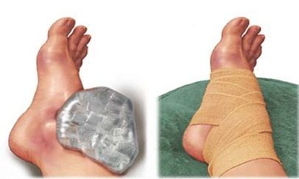**Primeros Auxilios:**

* Aplicar frío local y vendaje compresivo

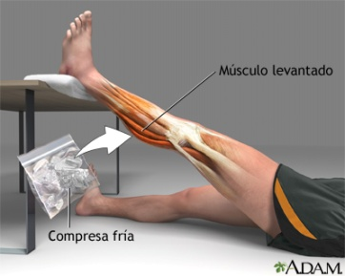

* Levantar la extremidad afectada y mantenerla en reposo.
* Tomar antiinflamatorios.

**PICADURAS Y MORDEDURAS**

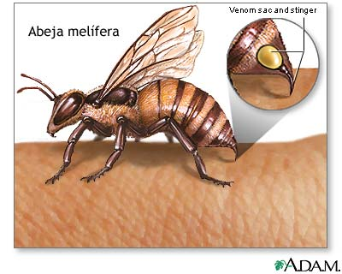

**PICADURAS DE INSECTOS**

Las picaduras pueden ser producidas por (abejas, avispas, mosquitos, escorpiones, etc. La gravedad de una picadura depende de:

* Tipo de insecto.
* Sitio de la picadura.
* Numero de picaduras.
* Sensibilidad individual.

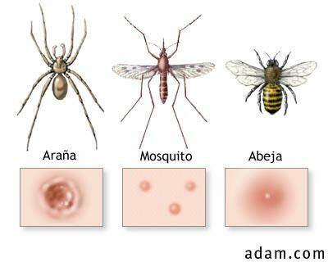**Signos y Síntomas:**

* Dolor local.
* Hinchazón.
* Enrojecimiento.
* Prurito (comezón).
* Signos y síntomas de shock.

**Primeros Auxilios:**

* Saque los aguijones si están presentes.
* Evite el dolor y ardor, aplique una compresa de agua fría con bicarbonato.
* No permita que se rasque.

**MORDEDURA DE MAMÍFEROS**

Dentro de este grupo se encuentran perros, gatos, ratones, caballos. Murciélagos, etc. Que pueden trasmitir la rabia, enfermedad mortal y viral que afecta al sistema nervioso central.

**Signos y Síntomas:**

* Herida lacerante.
* Dolor local.
* Hinchazón.

**Primeros Auxilios:**

* 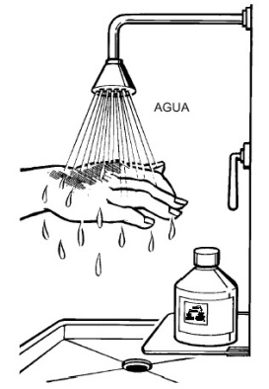Lave la zona afectada bajo el chorro de agua fría, por varios minutos (asepsia)
* Cubra con apósito o paño limpio
* Lleve a la víctima a un Centro Asistencial
* Siga las indicaciones médicas y el programa de vacunación preventiva (antirrábica)

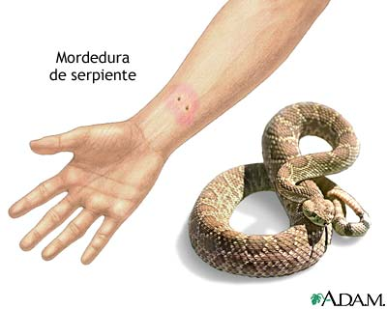**MORDEDURA DE SERPIENTES**

Algunas serpientes al morder pueden inocular veneno y otras no.

**Signos y Síntomas:**

* Dolor punzante
* Hinchazón.
* Vesículas.
* Debilidad.
* Nausea y vomito.
* Convulsiones.
* Fiebre.
* Dificultad respiratoria.
* Alteraciones al hablar y visuales.
* Hemorragias.
* Signos y síntomas de shock.

**Primeros Auxilios:**

* Tranquilice a la víctima y prohíba el esfuerzo físico. Explíquele que la mayoría de las serpientes no son venenosas.
* Inmovilice la extremidad mordida.
* Coloque un vendaje ajustado proximal a la lesión. Excepto en el cuello en caso de mordedura en la cabeza
* Lave la herida con agua y jabón.
* Cubra la herida.
* Mantenga fría la extremidad afectada con compresas de agua fría o con hielo picado.
* Tratamiento para shock si es necesario.
* Traslade urgente a un centro médico.

**QUEMADURAS**

Las quemaduras pueden ser producidas por el fuego, líquidos calientes, productos cáusticos, electricidad y por el sol. Y se evalúan según el grado de afección que tienen los tejidos:

La gravedad de las quemaduras depende fundamentalmente de:

* Extensión.
* Profundidad o grado.
* Localización.

**Extensión:**

La extensión de una quemadura es un factor importante para determinar la gravedad, por estar en relación con la perdida de líquidos y shock.

|  |  |
| --- | --- |
| **GRADO** | **CARANTERISTICA PRINCIPAL** |
| 1er | Piel roja. |
| 2do | Ampollas. |
| 3er | Piel negra o gris. |

**Profundidad:**

De acuerdo a esto,las quemaduras de mayor profundidad son más graves. Se clasifican en grados, así:

**DE PRIMER GRADO:** Son las que afectan a la capa exterior de la piel (epidermis).

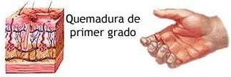

**Signos y Síntomas:**

* Enrojecimiento.
* Calor local.
* Ardor
* Hinchazón.

**Primeros auxilios:**

* 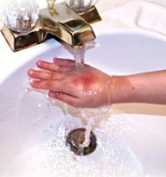Refrescar inmediatamente la quemadura con agua a una temperatura de entre 10 y 20 grados centígrados por lo menos 10 minutos
* Beber abundantes líquidos si esta es muy extensa, caso de las producidas por el sol durante el verano.
* Coloque un vendaje flojo, húmedo, limpio y seguro.
* NO utilice pasta dental, mantequilla, aceite, etc.

**DE SEGUNDO GRADO:** Son aquellas cuando la quemadura es más profunda, se extienden por la capa exterior y penetran en la capa interior es decir afecta la piel, dermis y el tejido graso, formando ampollas. Existe peligro de infección si la ampolla revienta al convertirse en una puerta de entrada para los microorganismos.

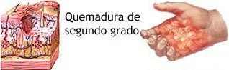**Signos y Síntomas:**

* Enrojecimiento.
* Ardor.
* Calor local.
* Flictenas (ampollas).
* Signos y síntomas de shock.

**Primeros Auxilios:**

* **Ampolla intacta:** Poner antiséptico sobre ella y cubrir con un paño limpio o compresa estéril, coloque agua fría en la zona afectada.
* **Ampolla rota:** tratar como una herida. Lavarse las manos, aplicar antiséptico, recortar con una tijera limpia (a ser posible estéril) la piel muerta e impregnar nuevamente con antiséptico. Colocar una cinta adhesiva o tirita para evitar el dolor y la infección, NO colocar agua fría.

**DE TERCER GRADO:**Son las más graves y se extienden a través de todas las capas de la piel y en otros tejidos como son los tejidos adiposos, músculos y huesos.

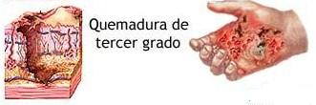

**Signos y Síntomas:**

* Piel negra o gris.
* Olor a quemado.
* Puede existir ropa adherida.
* Puede no existir dolor, puesto que se afectan terminales nerviosas.
* Signos y síntomas de shock.

**Primeros Auxilios:**

* Apagar las llamas al accidentado, con lo que se tenga a mano: mantas, tierra, o tirándose al suelo y revolcarse,
* NO retirar los restos de ropa,
* NO se deben reventar las ampollas que aparezcan,
* NO dar pomadas de ningún tipo,
* Envolver la parte afectada con un paño limpio, toallas o sábanas, humedecidos en suero, agua oxigenada o agua,
* Trasladar al paciente con urgencia hasta un centro hospitalario.

**Evite las Siguientes Acciones:**

* Aplicar manteca, margarina, mantequilla o aceites comestibles y salsa de tomate.
* Abrir las ampollas.
* Remover los tejidos.
* Remover la ropa quemada que está pegada a la herida.
* Aplicar hielo.

**Localización:**

Existen lugares en los que por su cercanía a órganos importantes o por su daño funcional las que maduras tienen mayor gravedad.

Estos lugares son:

* Cara.
* Cuello.
* Manos.
* Pies.
* Genitales.
* Órganos de los sentidos.

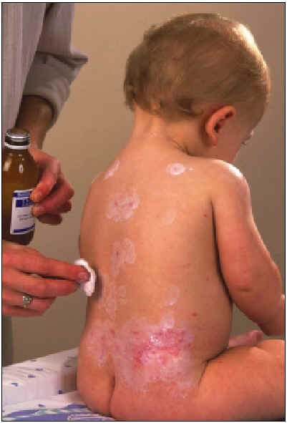**QUEMADURAS POR SUSTANCIAS QUÍMICAS**

Son lesiones causadas por sustancias corrosivas, las cuales seguirán quemando mientras continúen en contacto con la piel.

**Primeros Auxilios:**

* Retire la ropa
* Lave las quemaduras con abundante agua a chorro de 20 a 30 minutos.
* Si la quemadura entra en contacto con los ojos, lávelos con agua tibia a chorro, inclinando la cabeza de tal forma que no ingrese la sustancia del ojo afectado al sano**.**
* Vende los dos ojos.

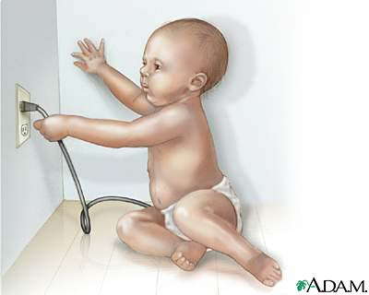**QUEMADURAS POR ELECTRICIDAD**

Las Exposiciones a choques eléctricos pueden causar lesiones y daños graves, pueden perturbar el ritmo cardíaco, causar un paro cardíaco, quemaduras y otras lesiones. La Electrocución es uno de los rescates más peligrosos para el rescatador, debido a la presencia de la corriente eléctrica.

Si sospecha que la víctima está recibiendo electricidad de alto voltaje no se le acerque, pues la electricidad puede hacer un arco desde la víctima hasta usted. Mantenga una distancia de 7-8 metros /20-25 pies.

**Síntomas y Signos:**

* Quemaduras donde “entró y salió” la electricidad, olor de ropa o piel quemada.
* Dolor de cabeza, músculos o extremidades, mareo.
* Sentido de haber sido sacudido severamente, fatiga.
* Falta de respiración.

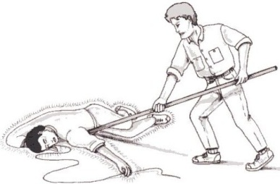

**Primeros Auxilios:**

* Interrumpa o desconecte la corriente con objetos No conductores de electricidad, como la madera, caucho, plástico, etc.
* No toque los cables ni a la víctima con sus manos.
* Acérquese cuando no hayan riesgos.

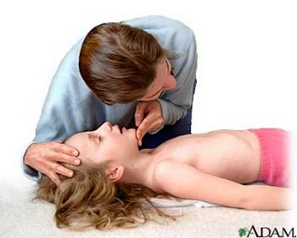

* Controle el nivel de conciencia, abra la vía aérea, verifique si respira. Si la víctima esta inconsciente, puede ser necesario comenzar RCP.
* Trate la que madura como de tercer grado.
* Traslade a un centro Médico.

**Recomendaciones:**

* No mover a la víctima a no ser necesario para salvar su vida o protegerse.
* La Electrocución es uno de los rescates más peligrosos para el rescatador, debido a la presencia de la corriente eléctrica. Si sospecha que la víctima está recibiendo electricidad de alto voltaje no se le acerque, pues la electricidad puede hacer un arco desde la víctima hasta usted. Mantenga una distancia de 7-8 metros, 20-25 pies.

**DESMAYOS**

Es la alteración momentánea de la conciencia causada por la disminución transitoria de irrigación sanguínea al cerebro debido a un reflejo vaso vagal o a hipoglicemia y no se asocia a ningún déficit sensitivo o motor.

**Signos y Síntomas:**

* Palidez.
* Oscurecimiento de la vista.
* Sudoración.
* Desvanecimiento.

**Primeros Auxilios:**

* Si la victima está consciente siéntela y coloque la cabeza entre las piernas.
* Si hay desvanecimiento realice el tratamiento inicial para shock.
* Si sospecha de hipoglicemia administre agua azucarada.
* Evite la inhalación de perfumes o colonias.

**EMERGENCIAS POR CALOR**

**AGOTAMIENTO POR CALOR**

Se debe a la exagerada exposición prolongada al calor.

**Signos y Síntomas:**

* Piel pálida, fría y sudorosa.
* Temperatura normal o ligeramente elevada.
* Sudor abundante.
* Pupilas normales.
* Dolor de cabeza.
* Deshidratación.
* Nausea.
* Shock.

**Primeros Auxilios:**

* Evacue a un lugar fresco.
* Hidrate (sales de rehidratación oral)
* Retire la ropa.
* Tratamiento inicial para shock ( ver shock)

**INSOLACION**

Exposición prolongada al calor + fracaso de la termorregulación corporal, es decir, la capacidad del organismo para regular el calor.

**Signos y Síntomas:**

* Piel roja, caliente y seca.
* Temperatura elevada mayor de 40 Cº.
* No hay sudor (anhidrosis).
* Pupilas contraídas.
* Dolor de cabeza.
* Deshidratación.
* Alteración de la conciencia.
* Shock.

**Primeros Auxilios:**

* Lleve a la sombra.
* Retire la ropa.
* Hidrate (sales de rehidratación oral).
* Retire la ropa.
* Baje la temperatura con compresas frías.

**CALAMBRES POR CALOR**

Son espasmos dolor de la musculatura voluntaria que habitualmente se presentan tras ejercicios intensos como consecuencia de la disminución aguda al reponer las pérdidas de sudor solo con líquidos salinos.

**Signos y Síntomas:**

* Espasmos musculares dolorosos de corta duración.

**Primeros Auxilios:**

* Reposo en ambiente fresco.
* Hidrate con sales de rehidratación oral.
* Estire delicadamente el miembro afectado para disminuir el dolor.

**AHOGAMIENTOS**

Ahogamiento por asfixia o por inmersión, se produce porque un medio líquido obstruye el paso del aire al interior de las vías aéreas. Hay dos clases de ahogamientos:

**Signos y Síntomas:**

* Pánico en la superficie.
* No poder gritar ni pedir ayuda, mientras se hunde desesperadamente.
* Color azul en la piel, los labios y orejas.
* Piel pálida y fría.
* No respira

**Primeros Auxilios:**

* Saque a la víctima del agua.
* Verifique el nivel de conciencia, abra la vía aérea, verifique si respira. Si es necesario comience con RCP.
* Si no ve heridas, y la victima esta respirando y tiene pulso, ponga a la víctima boca abajo.
* Si esta respirando quítele las ropas frías y mojadas y cúbralo para normalizar la temperatura.
* Si la víctima escupe agua o tiene dificultad respirando, anímelo a que continúe respirando hasta que llegue la ayuda.

**ENVENENAMIENTO**

Los Venenos pueden ser introducidos al cuerpo a través de ingestión (comida), inhalación (gases), plantas, picaduras de insectos o mordeduras de animales venenosos. Por lo general los productos tóxicos tienen en el envase un número de teléfono para emergencias.

**Las vías de penetración de un toxico en el organismo son:**

* Digestiva u oral (es la más frecuente)
* Respiratoria o por inhalación.
* Cutánea (piel y mucosa)

**Signos y Síntomas:**

* Olor a sustancias químicas.
* Escalofríos o fiebre.
* Mareos, debilidad, dolor de cabeza.
* Dolor de estomago, diarrea, vómitos.
* Dolor en el pecho, palpitaciones del corazón, dolor en la garganta.
* Hinchazón de cara, labios, lengua.
* Dificultades respiratorias y/o del habla.
* Pérdida de coordinación, doble visión, inconsciencia.

**Primeros Auxilios:**

* Llame para pedir ayuda.
* Calme a la víctima.
* Trate de identificar el veneno. Busque envases o recipientes cerca de la victima los cuales pueden ayudar en gran medida a identificar al toxico y al tratamiento específico.
* Guarde muestras del veneno.
* En caso de que la víctima vomite, guarde y lleve el vomito con la víctima a la facilidad médica más cercana.
* Verifique el nivel de conciencia, abra la vía aérea, verifique si respira. Si es necesario comience con RCP, prestando atención especial a la vía aérea si la víctima está vomitando.

**Evite Las Siguientes Acciones:**

* Forzar a la víctima a vomitar (a no ser instruido por un Médico)
* Dar ningún antídoto (a no ser instruido por un Médico)
* Tratar de neutralizar el veneno con jarabes caseros o con vinagre, limón o leche (a no ser instruido por el Médico)

**ENVENENAMIENTO POR PICADURAS DE ANIMALES**

* No aplique torniquete. No eleve el área de la picada más arriba del corazón de la víctima.
* No permita que la víctima se agite o realice cualquier actividad que acelere el ritmo cardíaco.

**INTOXICACIÓN**

Cuando entra en el organismo algún elemento o sustancia tóxica, daña la salud y puede causar la muerte. Según la naturaleza del tóxico, la sensibilidad de la víctima y la vía de penetración. Entre el 85% y 95% de las intoxicaciones en edad pediátrica se producen en niños menores de 5 años y son accidentales.

**Signos y Síntomas:**

* Cambios en el estado de conciencia: delirio, convulsiones, inconsciencia.
* Dificultad para respirar.
* Vómito o diarrea.
* Quemaduras al rededor de la boca, la lengua o la piel, si el tóxico ingerido es un cáustico, como: substancias para destapar cañerías o blanqueadores de ropa.
* Mal aliento por la ingestión de sustancias minerales.
* Pupilas dilatadas o contraídas.
* Dolor de estómago.

**Por vía digestiva:**

**Primeros Auxilios:**

* Alimentos descompuestos, medicamentos, alcohol o drogas.
* Provoque el vómito y dele a la persona consciente bastante líquido.
* Traslade a un Centro Asistencial.
* No provoque vómito cuando hay quemaduras en labios y boca. Si percibe olor a bencina o parafina. Si ha consumido Soda Cáustica, Acido Nítrico o Sulfúrico, ya que al devolverse el tóxico, vuelve a causar daño.
* Si han pasado más de 2 horas de haber ingerido el tóxico, éste se ha disuelto en la circulación sanguínea del accidentado

**Por vía respiratoria:**

Se produce por inhalación de gases, anhídrido carbónico, parafina, bencina gases de pintura, plomo, etc.

**Primeros Auxilios:**

* Traslade a la víctima hacia un lugar abierto
* Suéltele las ropas en cuello y cintura
* Dele respiración boca a boca si es que no respira
* Traslade rápidamente a un Centro Asistencial

**Por la piel:**

Se produce por la penetración de insecticidas, desinfectantes de plantas y litre.

**Primeros Auxilios:**

* Ponga a la víctima bajo un chorro de agua.
* Retire la ropa mojada.
* Cubra al accidentado.
* Traslade a un Centro Asistencial.

**Por vía circulatoria:**

Se produce por la picadura de insectos como abejas o avispas, inyección de medicamentos vencidos o la reacción alérgica a algún medicamento.

**Primeros Auxilios:**

* Si no respira, practique respiración artificial
* Prevenga el Shock
* Traslade a un Centro Asistencial

**Tratamiento sintomático:**

Consiste en atender los signos y síntomas que se vayan presentando.

* Maneje las vías respiratorias.
* Limpie secreciones.
* Trate el shock.
* Trate la dificultad respiratoria.
* Trate las convulsiones.
* NO permita que se duerma.

**SHOCK**

Cuando hay víctimas de accidentes graves como fracturas, hemorragias, quemaduras, y sus funciones vitales descienden bruscamente, hablamos de

Shock

**Signos y Síntomas:**

* Rostro pálido.
* Pupilas dilatadas.
* Respiración entrecortada y superficial.
* Perdida del conocimiento.
* Edad avanzada, mala nutrición y dolor son causas agravantes en el Shock.

**Primeros Auxilios:**

* 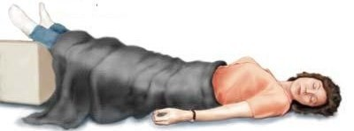Ponga a la víctima en posición horizontal y los pies levemente levantados.
* Mantenga temperatura normal (37° C).

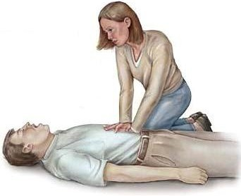

* Si hay hemorragia, deténgala aplicando Primeros Auxilios.
* Si la víctima no respira ni tiene pulso, dele Reanimación Cardio Pulmonar.
* traslade de inmediato a un Centro Médico.

**CONVULSIONES**

Son movimientos involuntarios y desordenados del cuerpo que pueden producirse por diversas causas entre ellas:

* Temperatura elevada en casos de convulsiones febriles.
* Infecciones del sistema nervioso central como encefalitis y meningitis.
* Traumatismos craneales.
* Intoxicaciones.
* Paracitos en el sistema nervioso central ( neurocisticercosis)
* Epilepsias.
* Eventos cerebro vasculares.

**Signos y Síntomas:**

* Movimientos involuntarios y desordenados del cuerpo.
* Salivación excesiva.
* Contractura de maxilar inferior.
* Agotamiento.
* Somnolencia.
* Cefalea

**Primeros Auxilios:**

* Retire objetos cercanos con los que pueda hacerse daño.
* Coloque a la persona en posición lateral. Esto evitara que las secreciones dificulten la respiración.
* evite que se lastime, sujetándolo, pero no impidiendo sus movimientos. Proteja la cabeza y sus extremidades.

**VENDAJES**

**Venda**

Material de tela que se emplea para asegurar opósitos, cubrir lesiones, heridas, quemaduras, etc. o inmovilizar miembros ya sea por si sola o con ayuda de férulas.

**Tipos de vendajes:**

* Triangulares.
* Circulares.
* Elásticas.

**Vendaje:**

Procedimiento o técnica que se utiliza con el fin de aplicar una venda sobre cualquier tipo de lesión.

**Finalidades:**

Las finalidades de un vendaje son 4

* Detener hemorragias.
* Proteger de la contaminación.
* Inmovilizar.
* Facilitar el transporte.

**Tipos de vendajes:**

* Para quemaduras.
* Para heridas.
* Para inmovilizar

**Características de un vendaje:**

* Limpio. En lo posible estéril.
* Seguro.
* Fácil de zafar.

|  |  |
| --- | --- |
| **PARA QUEMADURAS** | **PARA HERIDAS** |
| Húmedo (NOsi la quemadura es muy grande. | Seco |
| Flojo | Compresivo |

**Diferentes tipos de vendajes:**

**Vendaje para el Ojo**

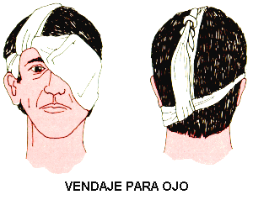Proteger al ojo con un apósito. Dar dos vueltas circulares a nivel de frente sujetando el borde superior del apósito. Descender la venda hacia el ojo afectado, tapar este y pasarla por debajo de la oreja del mismo lado. Repetir esta maniobra tantas veces como sea necesario para tapar completamente el ojo.

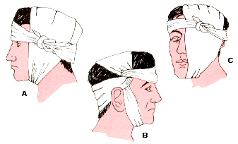

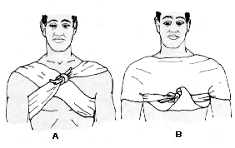**Venda Triangular**

Como su nombre lo indica su forma es de triángulo, generalmente es de tela resistente y su tamaño varía de acuerdo al sitio donde vaya a vendar. La venda triangular tiene múltiples usos, con ella se pueden realizar vendajes en diferentes partes del cuerpo utilizándolo como cabestrillo, doblado o extendido.

**Cabestrillo**

Se utiliza para sostener la mano, brazo o antebrazo en caso de heridas, quemaduras,fracturas,esguincesyluxaciones.

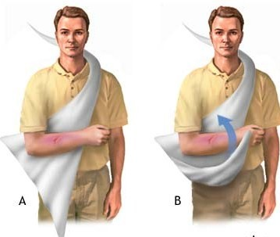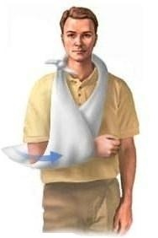

**Vendaje Espiral**

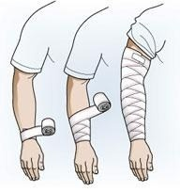Se utiliza generalmente en extremidades. Se emplea una venda elástica o semielástica, porque puede adaptarse a la zona que se va a vendar. Se usa para sujetar gasa, apósitos o férulas en cualquier extremidad. Ejemplo: Si el vendaje es en el brazo comience por la mano hasta llegar al codo o axila, según sea necesario.

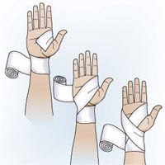**Vendaje en Ocho o Tortuga**

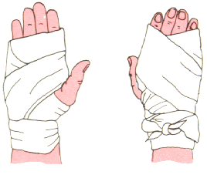

Se utiliza en las articulaciones (tobillo, rodilla, hombro, codo, muñeca), ya que permite a estas tener una cierta movilidad. Se coloca una articulación ligeramente flexionada y se efectúa una vuelta circular en medio de la articulación. Se dirige la venda de forma alternativa hacia arriba y después hacia abajo, de forma que en la parte posterior la venda siempre pase y se cruce en el centro de la articulación.

**Vendaje Circular**

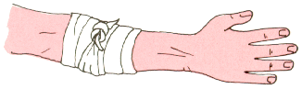Se usa para fijar el extremo inicial y final de una inmovilización o para fijar un aposito; también para iniciar o finalizar un vendaje

**Vendaje para Tobillo o Pié**

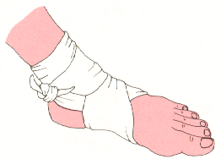Se comienza con dos circulares a nivel del tobillo. Luego se procede a efectuar varias vueltas en 8 que abarquen alternativamente pie y tobillo, remontando de la parte distal hacia la proximal, para terminar con dos vueltas circulares a la altura del tobillo y la fijación de la venda.

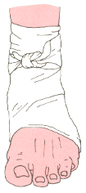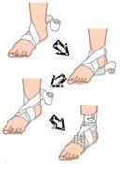

**Vendaje para falange**

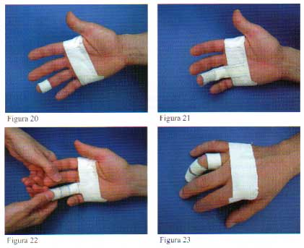

**Torniquete de amputación**

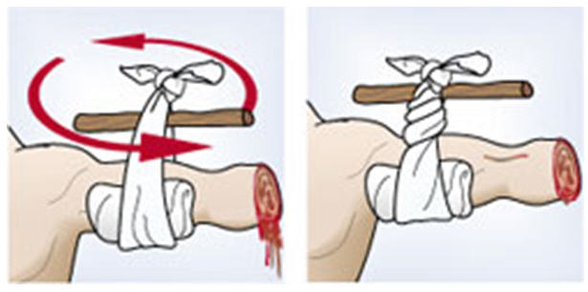

**Vendaje para narizVendaje para mandibula inferior**

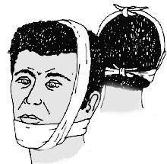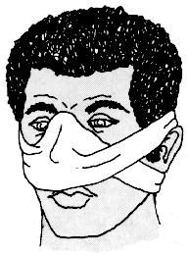

**Vendaje para Codo o Rodilla**

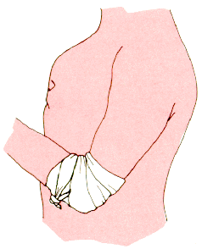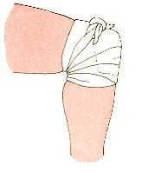

**Vendaje para la Cabeza o Capelina**

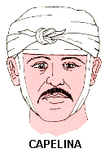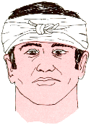

**Vendaje Espiral o con Doblez**

Se utiliza en el antebrazo o pierna, Se inicia con dos vueltas circulares para fijar el vendaje. Se dirige la venda hacía arriba como si se tratara de un espiral. Se coloca el pulgar encima de la venda, se doble ésta y se dirige hacia abajo y detrás. Se da la vuelta al miembro y se repite la maniobra anterior, se termina el vendaje mediante dos circulares.

**Vuelta Recurrente**

Se usa en las puntas de los dedos, manos o muñones de amputación. Después de fijar el vendaje con una vuelta circular se lleva el rollo hacia el extremo del dedo o muñón y se regresa hacía atrás. Se hace doblez y se vuelve hacia la parte distal. Finalmente, se fija con una vuelta circular.

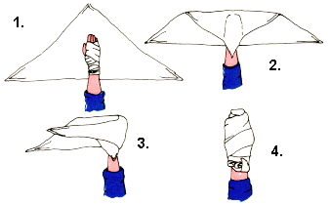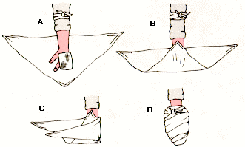

**BOTIQUIN DE PRIEMROS AUXILIOS**

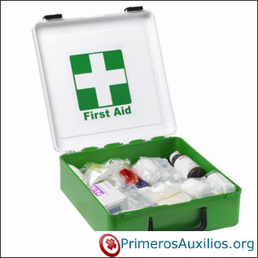El botiquín de primeros auxilios es un recurso básico para las personas que prestan un primer auxilio, ya que en él se encuentran los elementos indispensables para dar atención satisfactoria víctimas de un accidente o enfermedad repentina y en muchos casos pueden ser decisivos para salvar vidas. El botiquín de primeros auxilios debe estar en todo sitio donde haya concentración de personas.

**Elementos esenciales de un botiquín**

Los elementos esenciales de un botiquín de primeros auxilios se pueden clasificar así:

* Antisépticos
* Material de curación
* Instrumental y elementos adicionales
* Medicamentos

**ANTISEPTICOS**

Los antisépticos son substancias cuyo objetivo es la prevención de la infección evitando el crecimiento de los gérmenes que comúnmente están presentes en toda lesión.

Cuando se presentan individualmente en sobres que contienen pañitos húmedos con pequeñas cantidades de solución, se facilita su transporte y manipulación.

* **Yodopovidona:** Povidona yodada germicida de acción rápida, se utiliza como jabón y solución para realizar la limpieza y desinfección de lesiones.
* **Clorhexidina:** Bactericida contra bacterias positivas y negativas. útil en desinfección de quemaduras y heridas. Igualmente en la desinfección de material limpio. No debe aplicarse en personas que presentan hipersensibilidad a esta solución y en áreas extensas. Se presenta en sobres con toallitas impregnadas con solución de clorhexidina.
* **Alcohol al 70%:** Se usa para desinfectar termómetros clínicos, pinzas, tijeras u otro instrumental. También se usa para la limpieza de la piel, antes de la inyección. No es aconsejable utilizarlo en una herida por que irrita los tejidos.
* **Suero fisiológico o solución salina normal:** Se utiliza para limpiar o lavar heridas y quemaduras, también como descongestionante nasal se presenta en bolsa por 50cc, 100cc, 250cc, 500cc o frasco gotero plástico por 30cc, en su reemplazo se puede utilizar Agua estéril.
* **Jabón:** De tocador, barra o líquido para el lavado de las manos, heridas y material.

**MATERIAL DE CURACIÓN**

El material de curación es indispensable en botiquín de primeros auxilios y se utiliza para:

* Controlar hemorragias, limpiar, cubrir heridas o quemaduras.
* Prevenir la contaminación e infección.

**PRODUCTOS DE GASAS**

* **Gasas**: Se sugieren aquellas que vienen en paquetes que contienen una o más gasitas estériles individuales (7.5 cm por 7.5 cm). Material suficiente para tratar una lesión solamente. Cada paquete se halla cerrado en cobertura estéril. Se utiliza para limpiar y cubrir heridas o detener hemorragias.
* **Compresas**: Porción de gasa orillada cuadrada, estéril lo suficiente grande (38 a 40cm) para que se pueda extender mas allá del borde de la herida o quemadura. También es útil para atender una hemorragia.
* **Apósitos:** Almohadillas de gasas y algodón estéril, absorbente, viene en varios tamaños. (13 x 8cms, 13 x 23 cms, 23 x 23cms) según la lesión a cubrir, para ojos se utilizan de 4cm x 6.5 cms. Si no dispone de gasas individuales ni apósitos, elabórelos con la gasa que normalmente se consigue en paquetes. Teniendo la precaución de que todos los bordes queden al interior de tal manera que ninguna hebra quede en contacto con la herida.
* **VENDAS**: Es indispensable que haya vendas en rollo y triangulares. Se recomienda incluir vendas elástica y de gasas de diferentes tamaños (1, 2,3 pulgadas).
* **VENDAS ADHESIVAS:**(tales como banditas - curitas), son útiles para cubrir heridas pequeñas.
* **BAJALENGUAS:** En primeros auxilios se utilizan para inmovilizar fracturas o luxaciones de los dedos de las manos.
* **CINTA ADHESIVA:** Se utiliza para fijar gasas, apósitos, vendas y para afrontar los bordes de las heridas.
* **ALGODÓN:** Se utiliza para forrar tablilla o inmovilizadores, improvisar apósitos y desinfectar el instrumental, nunca se debe poner directamente sobre una herida abierta.

**INSTRUMENTAL Y OTROS ELEMENTOS ADICIONALES**

* Guantes desechables
* Tijeras.
* Termómetro Oral
* Lista de Teléfonos
* Pañuelos desechables
* Toallitas húmedas ·
* Manta térmica ·
* Bolsas de Plástico ·
* Vasos desechables ·  Cucharas
* Aguja e Hilo.
* Pinzas

**MEDICAMENTOS**

* Crema antibiótica.
* Antidiarreico.
* Aspirinas.
* Rema antiséptica.
* Descongestionante nasal.
* Calmantes, etc.

**Recomendaciones:**

* El maestro debe revisar periódicamente el botiquín para asegurarse de que contiene los elementos necesarios. Sería conveniente que cuando un maestro usa un material del mismo solicite inmediatamente su reposición, informando al resto de compañeros.
* Los botiquines deben guardarse fuera del alcance de los niños, pero donde los adultos puedan acceder fácilmente

**6.7 Impactos**

**6.7.1 Impacto Social**

Con este trabajo de grado, queremos concientizar a todas las personas y principalmente a los docentes, a adquirir conocimientos propios de su vida cotidiana, esto favorece en su conducta social, es aquel que proviene del interés del individuo, no todo lo que aprende es significativo, se dice así cuando lo que aprende le sirve y utiliza porque es valorado para el cómo primordial y útil.

Es de suma importancia comenzar a ser líderes a través de programas y proyectos basados en un manual de primeros auxilios.

**6.7.2 Impacto Educativo**

El presente trabajo de grado, impactó en las escuelas, por el gran interés que tiene en capacitar a los docentes, pero sobre todo obtener una excelente prevención y tratamiento de accidentes en la institución. De ahí la importancia de una enseñanza dando a conocer las emergencias, mostrando su prevención y forma de reaccionar adecuadamente viendo las necesidades en el momento de auxiliar.

Una constante enseñanza humana nos daría una riqueza para nuestra seguridad y prevenir accidentes en nuestra institución.

**6.7.3 Impacto Pedagógico**

Este manual servirá de gran ayuda a los docentes, para la adquisición de nuevos conocimientos sobre primeros auxilios ya que de esta forma puedan aplicar y tratar los primeros auxilios de la mejor manera.

**6.8 Bibliografía**

* <http://www.buenatarea./ensayos/Fundamentos-ficos-Aplicados.html>
* [http://www.monografias.com/trabajos16/teorias-piaget.shtmlcodigo#](http://www.monografias.com/trabajos16/teorias-piaget.shtmlcodigo)
* [https://export.writer.zoho.com/public/adrysilvav/modulo-teorias-y-modelos-](https://export.writer.zoho.com/public/adrysilvav/MODULO-TEORIAS-Y-MODELOS-PEDAGOGICOS-FUNLAM--TEXTO1/fullpage)
* <http://es.wikipedia.org/wiki/Cuerpohumano>
* <http://www.sos-mama.com/seisocho/prevencion/717-seguridad-en-los-parques-infantiles.html>
* British Red Cross (2003), Manual de primeros auxilios,Alhambra. Madrid.
* Delgado, M: Tercedor, (2003): Estrategias de intervención por la salud desde la Educación Física. Inde. Barcelona.
* UrkíaMieres, C (2009): Guía de primeros auxilios*.* Cruz Roja Española. Madrid.
* Cruz roja colombiana. Manual de primeros auxilios 2011.
* Guía de Primeros Auxilios. Editor planeta, 2008 Colombia.
* Primeros auxilios. Secretaría de salubridad y asistencia, concejo de prevención de accidentes México 1994
* Manual de primeros auxilios. Defensa civil colombiana 2008.
* Primeros auxilios, fracturas, quemaduras, intoxicaciones, electrocutaciones. José Maria Mena, editores, España.2005
* Urgencias y primeros auxilios. edición manual moderno. (2001).
* ARNHEIM, D. (1995). Fisioterapia y entrenamiento atlético. Causas, respuestas y tratamiento de las lesiones deportivas. Doyma. Madrid.
* DEVIS, J. (2000). Actividad física, deporte y salud. Inde. Barcelona.
* GUERRERO, R; PÉREZ, B.A. (2001) Prevención y Tratamiento de Lesiones en la Práctica Deportiva. Ed. Formación Alcalá. Jaén.
* LATORRE, P.A. y HERRADOR, J. (2003). Prescripción del ejercicio físico para la salud en edad escolar: aspectos metodológicos, preventivos e higiénicos. Paidotribo. Barcelona.
* LLORET, M. (1990). Las lesiones. Enciclopedia general del ejercicio. Paidotribo. Barcelona.
* LÓPEZ MIÑARRO, P.A. (2001). Ejercicios desaconsejados en la actividad física. Inde. Barcelona.
* TORRADO, M (2001). Primeros auxilios en la actividad físico deportiva. Ed. Miñón. Valladolid.
* TORRES, M.A. (2005). Enciclopedia de la educación física y el deporte. Ediciones del Serbal. Barcelona.
* Instituto Superior Tecnológico Cruz Roja Ecuatoriana, SALVE UNA VIDA, PRIMEROS AUXILIOS Y PREVENCION DE ACIDENTES. 2006.
* Enciclopedia Temática Estudiantil- MENTOR INTERACTIVO-GRUPO EDITORIAL OCEANO – ANATOMIA.
* Enciclopedia Temática Interactiva Siglo XXI - GRUPO EDITORIAL NORMA – ANATOMIA.

**ANEXO 1**

**ÁRBOL DE PROBLEMAS**

E F E C T OS

1.- Miedo a mitos sobre el maltratamiento de lesiones.

2.- Autoridades que no se preocupan por capacitar a los docentes.

3.- Errores fatales al momento de auxiliar.

EN LAS ESCUELAS URBANAS DEL CANTON COTACACHI”, SE DENOTA QUE NO EXISTE UN CONOCIMIENTO DE PRIMEROS AUXILIOSPOR PARTE DE LOS DOCENTES, PARA LA PREVENCION Y TRATAMIENTO DE LESIONES.

1.- Desinterés por parte de los docentes por los primeros auxilios.

CAUSAS

2.- No se realizan cursos de capacitación

3.- Falta de actualización de primeros auxilios

**ANEXO 2**

**FORMULARIO DE ENCUESTA**

**UNIVERSIDAD TECNICA DEL NORTE**

**INSTITUTO DE EDUCACION FISICA, DEPORTES Y RECREACION**

**ENCUESTA DE INVESTIGACION A DOCENTES DE LAS ESCUELAS DE CULTURA FISICA DEL CANTON COTACACHI**

LA PRESENTE ENCUESTA TIENE COMO FINALIDAD REALIZAR UNA INVESTIGACION SOBRE LOS CONOCIMIENTOS D PRIMEROS AUXILIOS Y PREVENCION Y TRATAMIENTO DE LESIONES QUE TIENEN LOS DOCENTES DEL CANTON COTACHI 2011.

LE ROGAMOS RESPONDER TODAS LAS PREGUNTAS DEACUERDO A LO SOLICITADO CON LA MAYOR SINCERIDAD, YA QUE SU RESPUESTA SERAN DE MUCHO VALOR PARA ALCANZAR LOS OBJETIVOS PROPUESTOS EN ESTE ESTUDIO.

**1.-¿Indique que título posee actualmente usted?**

|  |
| --- |
|  |
|  |
|  |
|  |
|  |

* Entrenador deportivo
* Licenciado
* Magister
* Normalista

**2.-¿Cuantos años trabaja dentro de la institución?**

|  |
| --- |
|  |
|  |
|  |
|  |

* De 0 a 1 año
* De 1 a 3 años
* De 3 a 5 años
* Más de 5 año

**3. ¿Ha realizado Ud. cursos sobre primeros auxilios?**

|  |
| --- |
|  |
|  |

* Si
* No

**4.-¿En el área donde usted trabaja posee un manual sobre primeros auxilios?**

|  |
| --- |
|  |
|  |

* Si
* No

|  |
| --- |
|  |
|  |
|  |
|  |

**5.- ¿Cómo actúa Ud. frente a una emergencia dentro de su institución? Con:**

* Calma
* Nerviosismo
* Alterado
* Desesperación

**6.-¿Qué haría Ud. frente a una emergencia suscitada a sus estudiantes?**

|  |
| --- |
|  |
|  |
|  |
|  |

* Actuar de inmediato
* Pedir ayuda
* Evaluar la lesión
* Nada

**7. Si Ud. Posee un botiquín de primeros auxilios. ¿Cómo lo califica?**

|  |
| --- |
|  |
|  |
|  |
|  |

* Excelente
* Bueno
* Regular
* Mala

**8. ¿Qué medidas de precaución (accidente), toma al impartir su clase?**

|  |
| --- |
|  |
|  |
|  |

* Adecuar el espacio
* Manejar implementos con precaución
* Trabajar con responsabilidad
* Todas

**9. ¿Estaría Ud. Interesado en que se le capacite en primeros auxilios?**

|  |
| --- |
|  |
|  |

* Si
* No

**10.- ¿Esta Ud. De acuerdo, en que sería de gran ayuda para los docentes un manual sobre primeros auxilios?**

|  |
| --- |
|  |
|  |

* Si
* No

**ANEXO 3**

**MATRIZ DE COHERENCIA**

|  |  |
| --- | --- |
| **FORMULACION DEL PROBLEMA** | **OBJETIVO GENERAL** |
| Diagnosticar el nivel de conocimiento de los docentes sobre primeros auxilios en la prevención y tratamiento de lesiones de los estudiantes de las escuelas urbanas del cantón Cotacachi, durante el año 2011. | Analizar el nivel de conocimiento de los docentes sobre primeros auxilios en la prevención y tratamiento de lesiones de los estudiantes de las escuelas urbanas del cantón Cotacachi, durante el año 2011. |
| **SUBPROBLEMAS / INTERROGANTES** | **OBJETIVOS ESPECIFICOS** |
| ¿Cuál es la incidencia de lesiones en los alumnos de las escuelas urbanas del cantón Cotacachi?  ¿Qué factores provocan lesiones en los alumnos de las escuelas urbanas del cantón Cotacachi?  ¿Cómo mejorar el nivel de conocimientos sobre primeros auxilios de los docentes de las escuelas urbanas del cantón Cotacachi? | Determinar la incidencia de lesiones en los alumnos de las escuelas urbanas del cantón Cotacachi.  Determinar los factores que provocan lesiones en los alumnos de las escuelas urbanas del cantón Cotacachi.  Diseñar un manual sobre primeros auxilios en relación a la prevención y tratamiento de lesiones. |

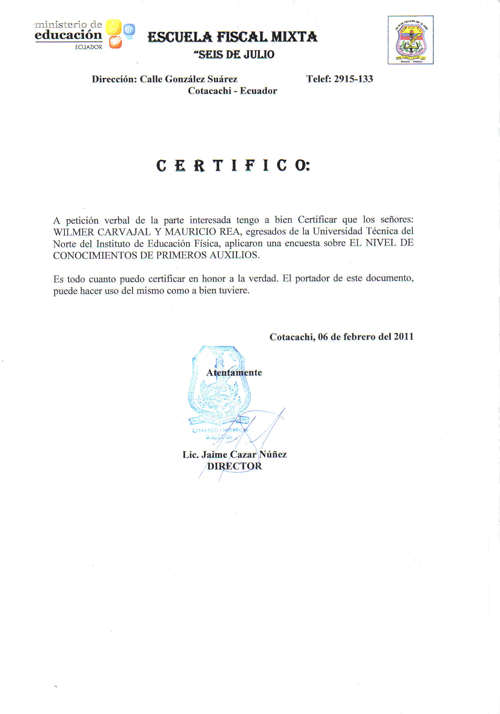

Ghjgjhjhjhgj

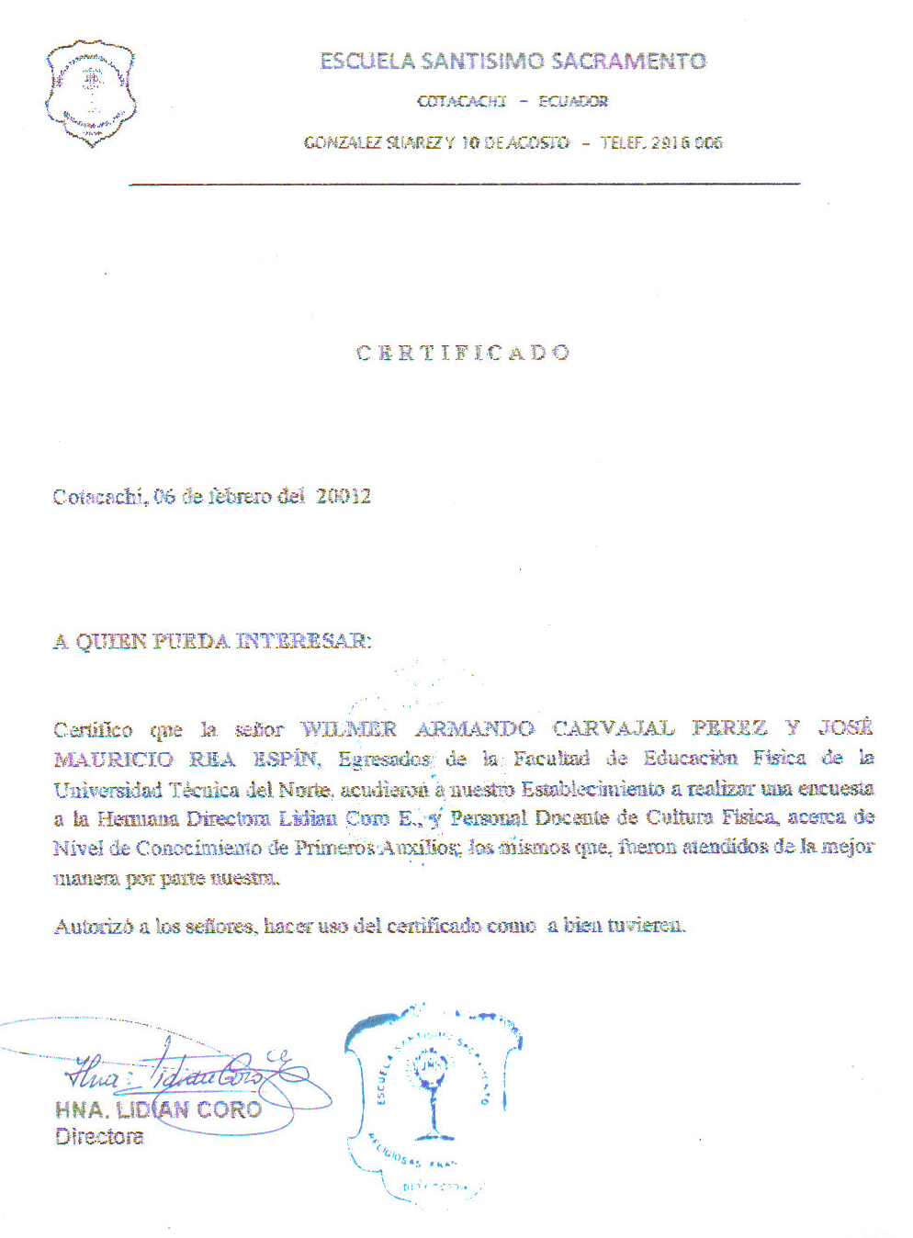

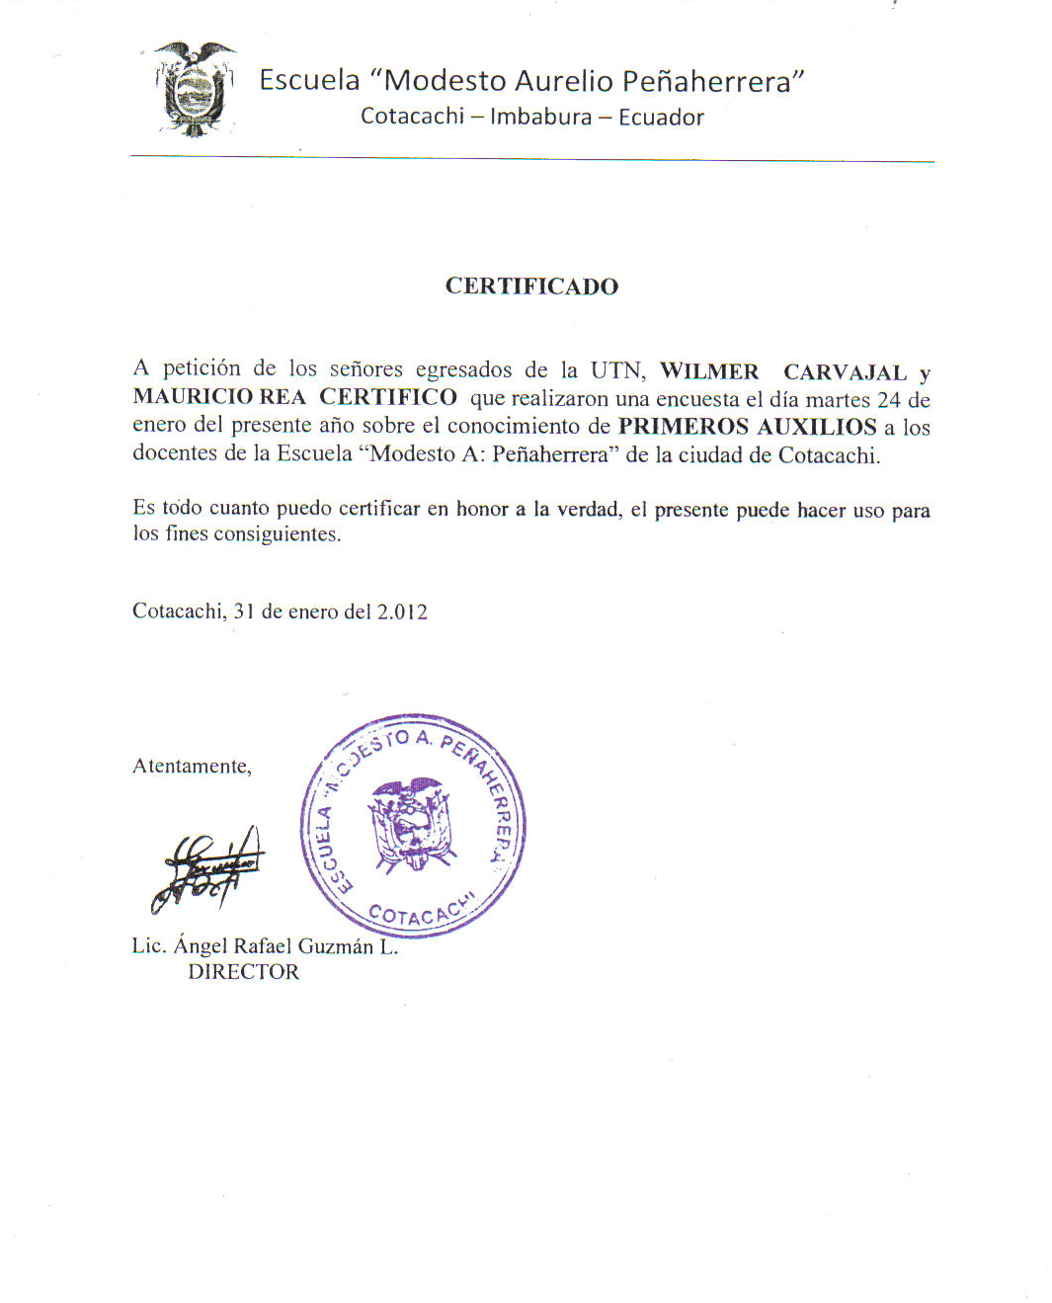

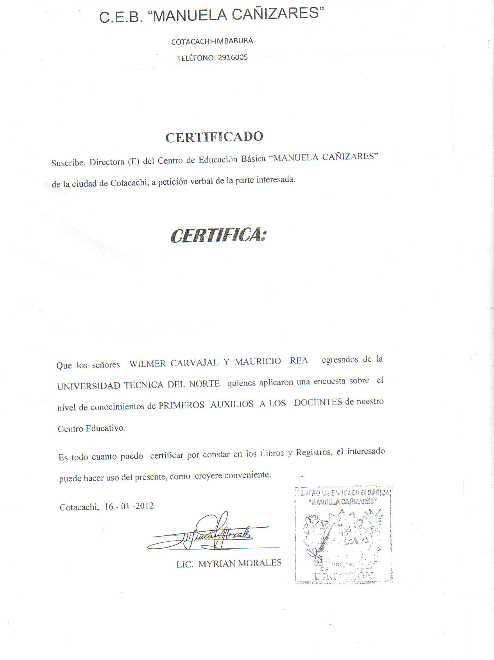

**UNIVERSIDAD TÉCNICA DEL NORTE**

**BIBLIOTECA UNIVERSITARIA**

**AUTORIZACIÓN DE USO Y PUBLICACIÓN**

**A FAVOR DE LA UNIVERSIDAD TÉCNICA DEL NORTE**

1. **IDENTIFICACIÓN DE LA OBRA**

La Universidad Técnica del Norte dentro del proyecto Repositorio Digital Institucional, determinó la necesidad de disponer de textos completos en formato digital con la finalidad de apoyar los procesos de investigación, docencia y extensión de la Universidad.

Por medio del presente documento dejo sentada mi voluntad de participar en este proyecto, para lo cual pongo a disposición la siguiente información:

|  |  |  |  |
| --- | --- | --- | --- |
| **DATOS DE CONTACTO** | | | |
| **CÉDULA DE IDENTIDAD:** | 100339506-6 | | |
| **APELLIDOS Y NOMBRES:** | CARVAJAL PEREZ WILMER ARMANDO | | |
| **DIRECCIÓN:** | IBARRA - BARRIO EL MILAGRO | | |
| **EMAIL:** | hugol10ldu@hotmail.es | | |
| **TELÉFONO FIJO:** | 2542-117 | **TELÉFONO MÓVIL:** | 0981368026 |

|  |  |
| --- | --- |
| **DATOS DE LA OBRA** | |
| **TÍTULO:** | “NIVEL DE CONOCIMIENTOS SOBRE PRIMEROS AUXILIOS QUE TIENEN LOS DOCENTES QUE TRABAJAN EN LAS ESCUELAS URBANAS DEL CANTÒN COTACACHI, EN RELACIÓN A LA PREVENCIÓN Y TRATAMIENTO DE LESIONES.” |
| **AUTOR (ES):** | CARVAJAL PEREZ WILMER ARMANDO – REA ESPIN JOSE MAURICIO |
| **FECHA: AAAAMMDD** | 2012/07/26 |
| SOLO PARA TRABAJOS DE GRADO | |
| **PROGRAMA:** | **PREGRADO POSGRADO**  / |
| **TITULO POR EL QUE OPTA:** | Licenciado en Ciencias de la Educación, Especialidad Educación Fìsica |
| **ASESOR /DIRECTOR:** | Dr. Manuel Chiriboga |

1. **AUTORIZACIÓN DE USO A FAVOR DE LA UNIVERSIDAD**

Yo, CARVAJAL PEREZ WILMER ARMANDO, con cédula de identidad Nro. 100339506-6 calidad de autor (es) y titular (es) de los derechos patrimoniales de la obra o trabajo de grado descrito anteriormente, hago entrega del ejemplar respectivo en formato digital y autorizo a la Universidad Técnica del Norte, la publicación de la obra en el Repositorio Digital Institucional y uso del archivo digital en la Biblioteca de la Universidad con fines académicos, para ampliar la disponibilidad del material y como apoyo a la educación, investigación y extensión; en concordancia con la Ley de Educación Superior Artículo 144.

1. **CONSTANCIAS**

El autor (es) manifiesta (n) que la obra objeto de la presente autorización es original y se la desarrolló, sin violar derechos de autor de terceros, por lo tanto la obra es original y que es (son) el (los) titular (es) de los derechos patrimoniales, por lo que asume (n) la responsabilidad sobre el contenido de la misma y saldrá (n) en defensa de la Universidad en caso de reclamación por parte de terceros.

Ibarra, a los 18 días del mes de enero del 2013

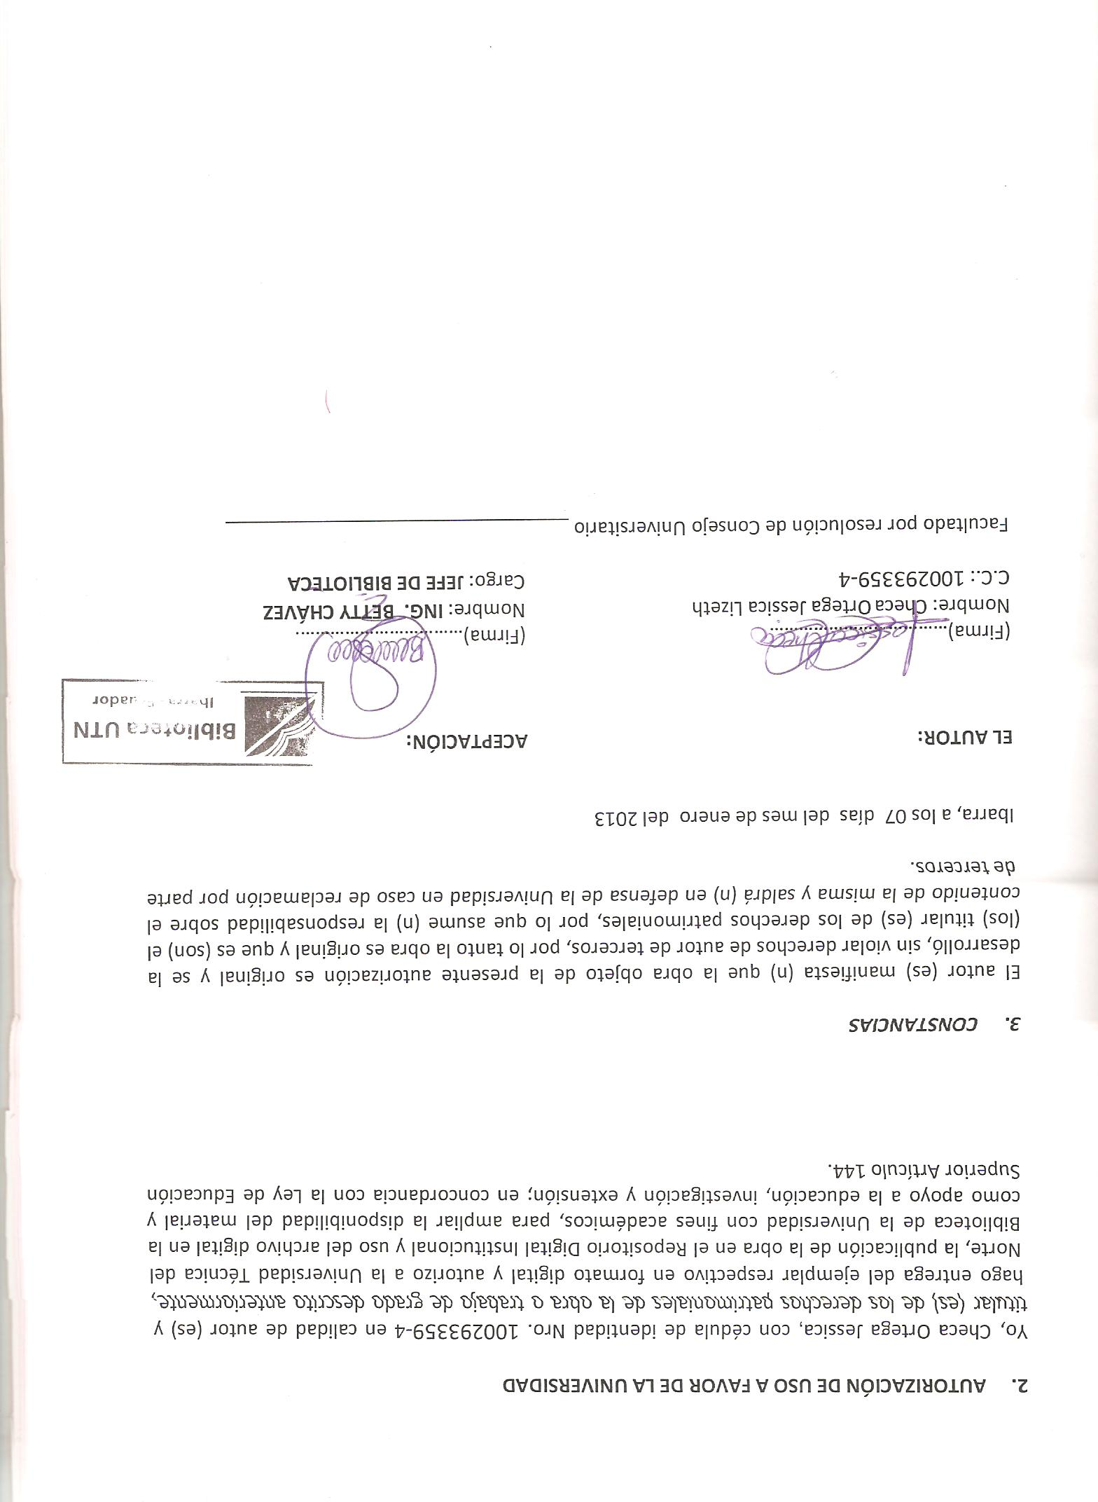



**EL AUTOR:**

(Firma)………………………………

Nombre: CARVAJAL PEREZ WILMER ARMANDO

C.C.: 1003395066

Facultado por resolución de Consejo Universitario ________________________________

**UNIVERSIDAD TÉCNICA DEL NORTE**

**CESIÓN DE DERECHOS DE AUTOR DEL TRABAJO DE GRADO**

**A FAVOR DE LA UNIVERSIDAD TÉCNICA DEL NORTE**

Yo, CARVAJAL PEREZ WILMER ARMANDO, con cédula de identidad Nro. 100339506-6, manifiesto mi voluntad de ceder a la Universidad Técnica del Norte los derechos patrimoniales consagrados en la Ley de Propiedad Intelectual del Ecuador, artículos 4, 5 y 6, en calidad de autor (es) de la obra o trabajo de grado denominado **“NIVEL DE CONOCIMIENTOS SOBRE PRIMEROS AUXILIOS QUE TIENEN LOS DOCENTES QUE TRABAJAN EN LAS ESCUELAS URBANAS DEL CANTÒN COTACACHI, EN RELACIÓN A LA PREVENCIÓN Y TRATAMIENTO DE LESIONES.”** que ha sido desarrollado para optar por el Título de Licenciado en Ciencias de la Educación, Especialidad Educación Fìsica, en la Universidad Técnica del Norte, quedando la Universidad facultada para ejercer plenamente los derechos cedidos anteriormente. En mi condición de autor me reservo los derechos morales de la obra antes citada. En concordancia suscribo este documento en el momento que hago entrega del trabajo final en formato impreso y digital a la Biblioteca de la Universidad Técnica del Norte.



(Firma)……………………………………..

Nombre: CARVAJAL PEREZ WILMER ARMANDO

Cédula:1003395066

Ibarra, a los 18 días del mes de enero del 2013

**UNIVERSIDAD TÉCNICA DEL NORTE**

**BIBLIOTECA UNIVERSITARIA**

**AUTORIZACIÓN DE USO Y PUBLICACIÓN**

**A FAVOR DE LA UNIVERSIDAD TÉCNICA DEL NORTE**

1. **IDENTIFICACIÓN DE LA OBRA**

La Universidad Técnica del Norte dentro del proyecto Repositorio Digital Institucional, determinó la necesidad de disponer de textos completos en formato digital con la finalidad de apoyar los procesos de investigación, docencia y extensión de la Universidad.

Por medio del presente documento dejo sentada mi voluntad de participar en este proyecto, para lo cual pongo a disposición la siguiente información:

|  |  |  |  |
| --- | --- | --- | --- |
| **DATOS DE CONTACTO** | | | |
| **CÉDULA DE IDENTIDAD:** | 100360397-2 | | |
| **APELLIDOS Y NOMBRES:** | REA ESPIN JOSE MAURICIO | | |
| **DIRECCIÓN:** | COTACACHI - BARRIO SAN FRANCISCO | | |
| **EMAIL:** | [mauricio-r@hotmail.com](mailto:mauricio-r@hotmail.com) | | |
| **TELÉFONO FIJO:** | 2914-257 | **TELÉFONO MÓVIL:** | 0991389777 |

|  |  |
| --- | --- |
| **DATOS DE LA OBRA** | |
| **TÍTULO:** | “NIVEL DE CONOCIMIENTOS SOBRE PRIMEROS AUXILIOS QUE TIENEN LOS DOCENTES QUE TRABAJAN EN LAS ESCUELAS URBANAS DEL CANTÒN COTACACHI, EN RELACIÓN A LA PREVENCIÓN Y TRATAMIENTO DE LESIONES.” |
| **AUTOR (ES):** | CARVAJAL PEREZ WILMER ARMANDO – REA ESPIN JOSE MAURICIO |
| **FECHA: AAAAMMDD** | 2012/07/26 |
| SOLO PARA TRABAJOS DE GRADO | |
| **PROGRAMA:** | **PREGRADO POSGRADO**  / |
| **TITULO POR EL QUE OPTA:** | Licenciado en Ciencias de la Educación, Especialidad Educación Fìsica |
| **ASESOR /DIRECTOR:** | Dr. Manuel Chiriboga |

1. **AUTORIZACIÓN DE USO A FAVOR DE LA UNIVERSIDAD**

Yo, REA ESPIN JOSE MAURICIO, con cédula de identidad Nro. 100360397-2 calidad de autor (es) y titular (es) de los derechos patrimoniales de la obra o trabajo de grado descrito anteriormente, hago entrega del ejemplar respectivo en formato digital y autorizo a la Universidad Técnica del Norte, la publicación de la obra en el Repositorio Digital Institucional y uso del archivo digital en la Biblioteca de la Universidad con fines académicos, para ampliar la disponibilidad del material y como apoyo a la educación, investigación y extensión; en concordancia con la Ley de Educación Superior Artículo 144.

1. **CONSTANCIAS**

El autor (es) manifiesta (n) que la obra objeto de la presente autorización es original y se la desarrolló, sin violar derechos de autor de terceros, por lo tanto la obra es original y que es (son) el (los) titular (es) de los derechos patrimoniales, por lo que asume (n) la responsabilidad sobre el contenido de la misma y saldrá (n) en defensa de la Universidad en caso de reclamación por parte de terceros.



Ibarra, a los 18 días del mes de enero del 2013

**EL AUTOR:**



(Firma)………………………………

Nombre: REA ESPIN JOSE MAURICIO

C.C.: 100360397-2

Facultado por resolución de Consejo Universitario ________________________________

**UNIVERSIDAD TÉCNICA DEL NORTE**

**CESIÓN DE DERECHOS DE AUTOR DEL TRABAJO DE GRADO**

**A FAVOR DE LA UNIVERSIDAD TÉCNICA DEL NORTE**

Yo, REA ESPIN JOSE MAURICIO, con cédula de identidad Nro.100360397-2, manifiesto mi voluntad de ceder a la Universidad Técnica del Norte los derechos patrimoniales consagrados en la Ley de Propiedad Intelectual del Ecuador, artículos 4, 5 y 6, en calidad de autor (es) de la obra o trabajo de grado denominado **“NIVEL DE CONOCIMIENTOS SOBRE PRIMEROS AUXILIOS QUE TIENEN LOS DOCENTES QUE TRABAJAN EN LAS ESCUELAS URBANAS DEL CANTÒN COTACACHI, EN RELACIÓN A LA PREVENCIÓN Y TRATAMIENTO DE LESIONES.”** Que ha sido desarrollado para optar por el Título de Licenciado en Ciencias de la Educación, Especialidad Educación Fìsica, en la Universidad Técnica del Norte, quedando la Universidad facultada para ejercer plenamente los derechos cedidos anteriormente. En mi condición de autor me reservo los derechos morales de la obra antes citada. En concordancia suscribo este documento en el momento que hago entrega del trabajo final en formato impreso y digital a la Biblioteca de la Universidad Técnica del Norte.



(Firma)……………………………………..

Nombre: REA ESPIN JOSE MAURICIO

Cédula:100360397-2

Ibarra, a los 18 días del mes de enero del 2013